目录

[Hive 5](#_Toc6814)

[第1章 Hive基本概念 5](#_Toc28865)

[1.1什么是Hive 5](#_Toc19961)

[1.2 Hive的优缺点 5](#_Toc30106)

[1.3 Hive架构原理 6](#_Toc26185)

[1.4 Hive和数据库比较 7](#_Toc11579)

[第2章 Hive安装 8](#_Toc24149)

[2.1 Hive安装地址 8](#_Toc1637)

[2.2 Hive安装部署 8](#_Toc13458)

[2.3将本地文件导入Hive案例 9](#_Toc28065)

[2.4 MySql安装 10](#_Toc5025)

[2.5 Hive元数据配置到MySql 11](#_Toc6728)

[2.6 HiveJDBC访问 13](#_Toc6091)

[2.7 Hive常用交互命令 13](#_Toc14474)

[2.8 Hive其他命令操作 14](#_Toc24931)

[2.9 Hive常见属性配置 14](#_Toc202)

[第3章 Hive数据类型 15](#_Toc25395)

[3.1基本数据类型 15](#_Toc3792)

[3.2集合数据类型 16](#_Toc5474)

[3.3类型转化 17](#_Toc8096)

[第4章 DDL数据定义 17](#_Toc14452)

[4.1创建数据库 17](#_Toc21243)

[4.2查询数据库 18](#_Toc29008)

[4.3修改数据库 18](#_Toc13766)

[4.4删除数据库 18](#_Toc3696)

[4.5创建表 19](#_Toc17660)

[4.6分区表 21](#_Toc1964)

[4.7修改表 23](#_Toc21711)

[4.8删除表 24](#_Toc5437)

[第5章 DML数据操作 24](#_Toc26143)

[5.1数据导入 24](#_Toc24551)

[5.2数据导出 25](#_Toc1146)

[5.3清除表中数据（Truncate） 26](#_Toc7022)

[第6章 查询 26](#_Toc22843)

[6.1基本查询（Select…From） 26](#_Toc9670)

[6.2 Where语句 27](#_Toc17541)

[6.3分组 29](#_Toc22677)

[6.4 Join语句 29](#_Toc4907)

[6.5排序 31](#_Toc26631)

[6.6分桶及抽样查询 32](#_Toc24774)

[6.7其他常用查询函数 33](#_Toc16646)

[第7章 函数 40](#_Toc28546)

[7.1系统内置函数 40](#_Toc10823)

[7.2自定义函数 40](#_Toc19319)

[7.3自定义UDF函数 40](#_Toc18141)

[第8章 压缩和存储 41](#_Toc32123)

[8.1 Hadoop源码编译支持Snappy压缩 41](#_Toc20003)

[8.2 Hadoop压缩配置 42](#_Toc29138)

[8.3开启Map输出阶段压缩 43](#_Toc11330)

[8.4开启Reduce输出阶段压缩 43](#_Toc6447)

[8.5文件存储格式 44](#_Toc6046)

[8.6存储和压缩结合 48](#_Toc16094)

[第9章 企业级调优 50](#_Toc19179)

[9.1 Fetch抓取 50](#_Toc9483)

[9.2本地模式 50](#_Toc20674)

[9.3表的优化 51](#_Toc16520)

[9.4合理设置Map及Reduce数 57](#_Toc29923)

[9.5并行执行 58](#_Toc30592)

[9.6严格模式 58](#_Toc20619)

[9.7 JVM重用 58](#_Toc8949)

[9.8推测执行 59](#_Toc21130)

[9.9压缩 59](#_Toc20732)

[9.10执行计划（Explain） 59](#_Toc26880)

[第10章 Hive实战之谷粒影音 60](#_Toc30231)

[10.1需求描述 60](#_Toc25054)

[10.2项目 60](#_Toc28186)

[10.3准备工作 62](#_Toc163)

[10.4业务分析 63](#_Toc29054)

[第11章 常见错误及解决方案 67](#_Toc31480)

[HBase 68](#_Toc2582)

[第1章 HBase简介 68](#_Toc23307)

[1.1什么是HBase 68](#_Toc10865)

[1.2 Hbase特点 68](#_Toc32217)

[1.3 HBase架构 68](#_Toc25987)

[1.4 HBase中的角色 70](#_Toc21712)

[第2章 HBase安装 71](#_Toc28734)

[2.1 Zookeeper正常部署 71](#_Toc3431)

[2.2 Hadoop正常部署 71](#_Toc9536)

[2.3 HBase的解压 71](#_Toc5799)

[2.4 HBase的配置文件 71](#_Toc17102)

[2.5 HBase远程发送到其他集群 72](#_Toc31667)

[2.6 HBase服务的启动 72](#_Toc7592)

[2.7查看HBase页面 72](#_Toc974)

[第3章 HBase Shell操作 73](#_Toc6012)

[3.1基本操作 73](#_Toc19325)

[3.2表的操作 73](#_Toc24073)

[第4章 HBase数据模型 74](#_Toc26539)

[4.1 HBase数据模型概述 74](#_Toc24615)

[4.2 HBase数据模型基本概念 74](#_Toc27386)

[第5章 HBase原理 76](#_Toc4183)

[5.1读流程 76](#_Toc9904)

[5.2写流程 77](#_Toc2182)

[5.3数据flush过程 77](#_Toc3029)

[5.4数据合并过程 77](#_Toc290)

[5.5 Region拆分策略 77](#_Toc30337)

[第6章 HBase API操作 78](#_Toc23996)

[6.1环境准备 78](#_Toc15475)

[6.2 HBaseAPI 78](#_Toc25542)

[6.3 MapReduce 80](#_Toc24921)

[6.4与Hive的集成 85](#_Toc5165)

[6.5 Hbase的Filter 87](#_Toc9851)

[6.6批量导入 99](#_Toc9954)

[6.7批量导入与预分Region 112](#_Toc6314)

[6.8批量导入与预分Region Pro版 130](#_Toc24463)

[6.9批量导出 140](#_Toc5782)

[6.10读取HFile文件生成Orc 145](#_Toc27915)

[第7章 HBase优化 161](#_Toc23299)

[7.1高可用 161](#_Toc20804)

[7.2预分区 161](#_Toc12659)

[7.3 RowKey设计 162](#_Toc32193)

[7.4内存优化 162](#_Toc28983)

[7.5基础优化 162](#_Toc28903)

[第8章 扩展 164](#_Toc31247)

[8.1 HBase在商业项目中的能力 164](#_Toc17057)

[8.2布隆过滤器 164](#_Toc1724)

[8.3 HBase2.0新特性 165](#_Toc17189)

# 第1章 Hive基本概念

## 1.1 什么是Hive

Hive：由Facebook开源用于解决海量结构化日志的数据统计。

Hive是基于Hadoop的一个数据仓库工具，可以将结构化的数据文件映射为一张表，并提供类SQL查询功能。

本质是：将HQL转化成MapReduce程序

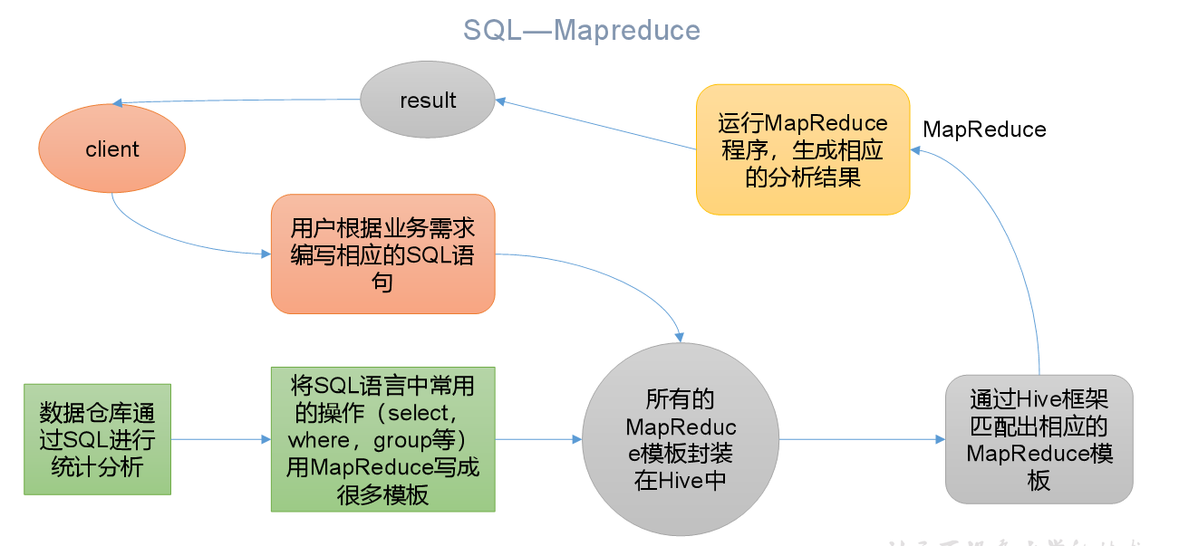

1）Hive处理的数据存储在HDFS

2）Hive分析数据底层的实现是MapReduce

3）执行程序运行在Yarn上

## 1.2 Hive的优缺点

### 1.2.1 优点

1）操作接口采用类SQL语法，提供快速开发的能力（简单、容易上手）。

2）避免了去写MapReduce，减少开发人员的学习成本。

3）Hive的执行延迟比较高，因此Hive常用于数据分析，对实时性要求不高的场合。

4）Hive优势在于处理大数据，对于处理小数据没有优势，因为Hive的执行延迟比较高。

5）Hive支持用户自定义函数，用户可以根据自己的需求来实现自己的函数。

### 1.2.2 缺点

1．Hive的HQL表达能力有限

（1）迭代式算法无法表达。

（2）数据挖掘方面不擅长，由于MapReduce数据处理流程的限制，效率更高的算法却无法实现。

2．Hive的效率比较低

（1）Hive自动生成的MapReduce作业，通常情况下不够智能化。

（2）Hive调优比较困难，粒度较粗。

## **1.3 Hive架构原理**



图6-1 Hive架构原理

1．用户接口：Client

CLI（command-line interface）、JDBC/ODBC(jdbc访问hive)、WEBUI（浏览器访问hive）

2．元数据：Metastore

元数据包括：表名、表所属的数据库（默认是default）、表的拥有者、列/分区字段、表的类型（是否是外部表）、表的数据所在目录等；

默认存储在自带的derby数据库中，推荐使用MySQL存储Metastore

3．Hadoop

使用HDFS进行存储，使用MapReduce进行计算。

4．驱动器：Driver

（1）解析器（SQL Parser）：将SQL字符串转换成抽象语法树AST，这一步一般都用第三方工具库完成，比如antlr；对AST进行语法分析，比如表是否存在、字段是否存在、SQL语义是否有误。

（2）编译器（Physical Plan）：将AST编译生成逻辑执行计划。

（3）优化器（Query Optimizer）：对逻辑执行计划进行优化。

（4）执行器（Execution）：把逻辑执行计划转换成可以运行的物理计划。对于Hive来说，就是MR/Spark。

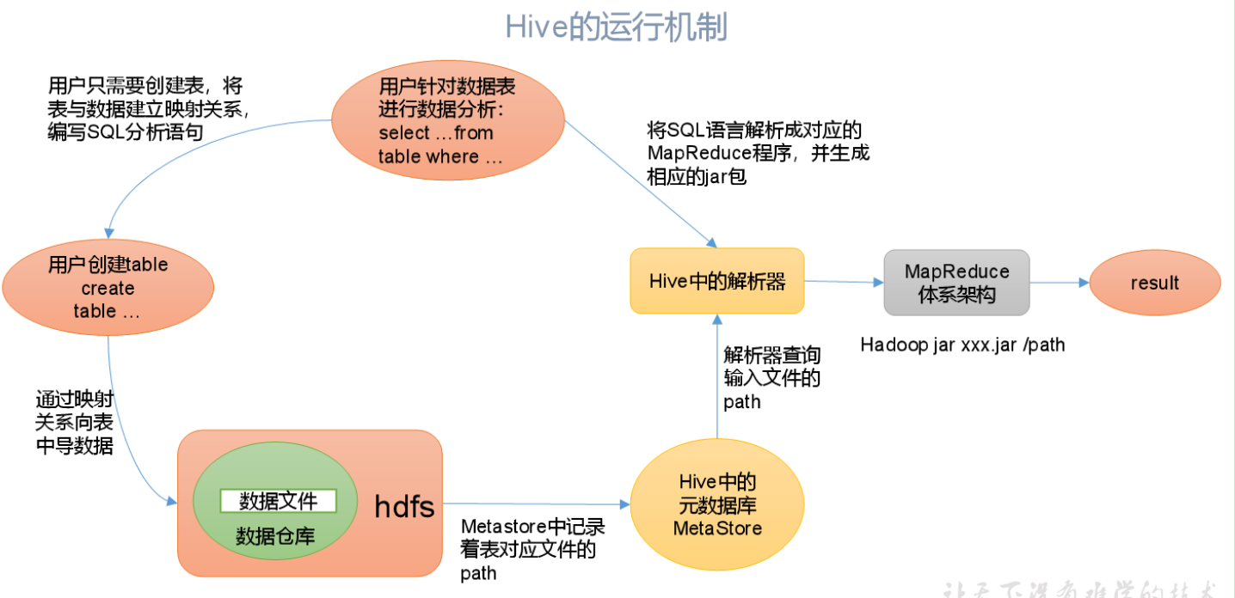

Hive通过给用户提供的一系列交互接口，接收到用户的指令(SQL)，使用自己的Driver，结合元数据(MetaStore)，将这些指令翻译成MapReduce，提交到Hadoop中执行，最后，将执行返回的结果输出到用户交互接口。

## 1.4 Hive和数据库比较

由于 Hive 采用了类似SQL 的查询语言 HQL(Hive Query Language)，因此很容易将 Hive 理解为数据库。其实从结构上来看，Hive 和数据库除了拥有类似的查询语言，再无类似之处。本文将从多个方面来阐述 Hive 和数据库的差异。数据库可以用在 Online 的应用中，但是Hive 是为数据仓库而设计的，清楚这一点，有助于从应用角度理解 Hive 的特性。

### 1.4.1 查询语言

由于SQL被广泛的应用在数据仓库中，因此专门针对Hive的特性设计了类SQL的查询语言HQL。熟悉SQL开发的开发者可以很方便的使用Hive进行开发。

### 1.4.2 数据存储位置

Hive 是建立在 Hadoop 之上的，所有 Hive 的数据都是存储在 HDFS 中的，而数据库则可以将数据保存在块设备或者本地文件系统中。

### 1.4.3 数据更新

由于Hive是针对数据仓库应用设计的，而数据仓库的内容是读多写少的。因此，Hive中不建议对数据的改写，所有的数据都是在加载的时候确定好的。而数据库中的数据通常是需要经常进行修改的，因此可以使用 INSERT INTO …  VALUES 添加数据，使用 UPDATE … SET修改数据。

### 1.4.4 执行

Hive中大多数查询的执行是通过 Hadoop 提供的 MapReduce 来实现的，而数据库通常有自己的执行引擎。

### 1.4.5 执行延迟

Hive 在查询数据的时候，由于没有索引需要扫描整个表，因此延迟较高。另外一个导致 Hive 执行延迟高的因素是 MapReduce框架。由于MapReduce 本身具有较高的延迟，因此在利用MapReduce 执行Hive查询时，也会有较高的延迟。相对的，数据库的执行延迟较低。当然这个低是有条件的，即数据规模较小，当数据规模大到超过数据库的处理能力的时候，Hive的并行计算显然能体现出优势。

### 1.4.6 可扩展性

由于Hive是建立在Hadoop之上的，因此Hive的可扩展性是和Hadoop的可扩展性是一致的（世界上最大的Hadoop 集群在 Yahoo!，2009年的规模在4000 台节点左右）。而数据库由于 ACID 语义的严格限制，扩展行非常有限。目前最先进的并行数据库 [Oracle](http://lib.csdn.net/base/oracle" \t "_blank" \o "Oracle知识库) 在理论上的扩展能力也只有100台左右。

### 1.4.7 数据规模

由于Hive建立在集群上并可以利用MapReduce进行并行计算，因此可以支持很大规模的数据；对应的数据库可以支持的数据规模较小。

# 第2章 Hive安装

## 2.1 Hive安装地址

1．Hive官网地址

http://hive.apache.org/

2．文档查看地址

https://cwiki.apache.org/confluence/display/Hive/GettingStarted

3．下载地址

http://archive.apache.org/dist/hive/

4．github地址

https://github.com/apache/hive

## 2.2 Hive安装部署

1．Hive安装及配置

（1）把apache-hive-1.2.1-bin.tar.gz上传到linux的/opt/software目录下

（2）解压apache-hive-1.2.1-bin.tar.gz到/opt/module/目录下面

[atguigu@hadoop102 software]$ tar -zxvf apache-hive-1.2.1-bin.tar.gz -C /opt/module/

（3）修改apache-hive-1.2.1-bin.tar.gz的名称为hive

[atguigu@hadoop102 module]$ mv apache-hive-1.2.1-bin/ hive

（4）修改/opt/module/hive/conf目录下的hive-env.sh.template名称为hive-env.sh

[atguigu@hadoop102 conf]$ mv hive-env.sh.template hive-env.sh

（5）配置hive-env.sh文件

（a）配置HADOOP\_HOME路径

export HADOOP\_HOME=/opt/module/hadoop-2.7.2

（b）配置HIVE\_CONF\_DIR路径

export HIVE\_CONF\_DIR=/opt/module/hive/conf

2．Hadoop集群配置

（1）必须启动hdfs和yarn

[atguigu@hadoop102 hadoop-2.7.2]$ sbin/start-dfs.sh

[atguigu@hadoop103 hadoop-2.7.2]$ sbin/start-yarn.sh

（2）在HDFS上创建/tmp和/user/hive/warehouse两个目录并修改他们的同组权限可写

[atguigu@hadoop102 hadoop-2.7.2]$ bin/hadoop fs -mkdir /tmp

[atguigu@hadoop102 hadoop-2.7.2]$ bin/hadoop fs -mkdir -p /user/hive/warehouse

[atguigu@hadoop102 hadoop-2.7.2]$ bin/hadoop fs -chmod g+w /tmp

[atguigu@hadoop102 hadoop-2.7.2]$ bin/hadoop fs -chmod g+w /user/hive/warehouse

3．Hive基本操作

（1）启动hive

[atguigu@hadoop102 hive]$ bin/hive

（2）查看数据库

hive> show databases;

（3）打开默认数据库

hive> use default;

（4）显示default数据库中的表

hive> show tables;

（5）创建一张表

hive> create table student(id int, name string);

（6）显示数据库中有几张表

hive> show tables;

（7）查看表的结构

hive> desc student;

（8）向表中插入数据

hive> insert into student values(1000,"ss");

（9）查询表中数据

hive> select \* from student;

（10）退出hive

hive> quit;

说明：（查看hive在hdfs中的结构）

数据库：在hdfs中表现为${hive.metastore.warehouse.dir}目录下一个文件夹

表：在hdfs中表现所属db目录下一个文件夹，文件夹中存放该表中的具体数据

## 2.3 将本地文件导入Hive案例

需求

将本地/opt/module/datas/student.txt这个目录下的数据导入到hive的student(id int, name string)表中。

1．数据准备

在/opt/module/datas这个目录下准备数据

（1）在/opt/module/目录下创建datas

[atguigu@hadoop102 module]$ mkdir datas

（2）在/opt/module/datas/目录下创建student.txt文件并添加数据

[atguigu@hadoop102 datas]$ touch student.txt

[atguigu@hadoop102 datas]$ vi student.txt

1001 zhangshan

1002 lishi

1003 zhaoliu

注意以tab键间隔。

2．Hive实际操作

（1）启动hive

[atguigu@hadoop102 hive]$ bin/hive

（2）显示数据库

hive> show databases;

（3）使用default数据库

hive> use default;

（4）显示default数据库中的表

hive> show tables;

（5）删除已创建的student表

hive> drop table student;

（6）创建student表, 并声明文件分隔符’\t’

hive> create table student(id int, name string) ROW FORMAT DELIMITED FIELDS TERMINATED

BY '\t';

（7）加载/opt/module/datas/student.txt 文件到student数据库表中。

hive> load data local inpath '/opt/module/datas/student.txt' into table student;

（8）Hive查询结果

hive> select \* from student;

OK

1001 zhangshan

1002 lishi

1003 zhaoliu

Time taken: 0.266 seconds, Fetched: 3 row(s)

3．遇到的问题

再打开一个客户端窗口启动hive，会产生java.sql.SQLException异常。

Exception in thread "main" java.lang.RuntimeException: java.lang.RuntimeException:

Unable to instantiate

org.apache.hadoop.hive.ql.metadata.SessionHiveMetaStoreClient

at org.apache.hadoop.hive.ql.session.SessionState.start(SessionState.java:522)

at org.apache.hadoop.hive.cli.CliDriver.run(CliDriver.java:677)

at org.apache.hadoop.hive.cli.CliDriver.main(CliDriver.java:621)

at sun.reflect.NativeMethodAccessorImpl.invoke0(Native Method)

at sun.reflect.NativeMethodAccessorImpl.invoke(NativeMethodAccessorImpl.java:57)

at sun.reflect.DelegatingMethodAccessorImpl.invoke(DelegatingMethodAccessorImpl.java:43)

at java.lang.reflect.Method.invoke(Method.java:606)

at org.apache.hadoop.util.RunJar.run(RunJar.java:221)

at org.apache.hadoop.util.RunJar.main(RunJar.java:136)

Caused by: java.lang.RuntimeException: Unable to instantiate org.apache.hadoop.hive.ql.metadata.SessionHiveMetaStoreClient

at org.apache.hadoop.hive.metastore.MetaStoreUtils.newInstance(MetaStoreUtils.java:1523)

at org.apache.hadoop.hive.metastore.RetryingMetaStoreClient.<init>(RetryingMetaStoreClient.java:86)

at org.apache.hadoop.hive.metastore.RetryingMetaStoreClient.getProxy(RetryingMetaStoreClient.java:132)

at org.apache.hadoop.hive.metastore.RetryingMetaStoreClient.getProxy(RetryingMetaStoreClient.java:104)

at org.apache.hadoop.hive.ql.metadata.Hive.createMetaStoreClient(Hive.java:3005)

at org.apache.hadoop.hive.ql.metadata.Hive.getMSC(Hive.java:3024)

at org.apache.hadoop.hive.ql.session.SessionState.start(SessionState.java:503)

... 8 more

原因是，Metastore默认存储在自带的derby数据库中，推荐使用MySQL存储Metastore;

## 2.4 MySql安装

### 2.4.1 安装包准备

1．查看mysql是否安装，如果安装了，卸载mysql

（1）查看

[root@hadoop102 桌面]# rpm -qa|grep mysql

mysql-libs-5.1.73-7.el6.x86\_64

（2）卸载

[root@hadoop102 桌面]# rpm -e --nodeps mysql-libs-5.1.73-7.el6.x86\_64

2．解压mysql-libs.zip文件到当前目录

[root@hadoop102 software]# unzip mysql-libs.zip

[root@hadoop102 software]# ls

mysql-libs.zip

mysql-libs

3．进入到mysql-libs文件夹下

[root@hadoop102 mysql-libs]# ll

总用量 76048

-rw-r--r--. 1 root root 18509960 3月 26 2015 MySQL-client-5.6.24-1.el6.x86\_64.rpm

-rw-r--r--. 1 root root 3575135 12月 1 2013 mysql-connector-java-5.1.27.tar.gz

-rw-r--r--. 1 root root 55782196 3月 26 2015 MySQL-server-5.6.24-1.el6.x86\_64.rpm

### 2.4.2 安装MySql服务器

1．安装mysql服务端

[root@hadoop102 mysql-libs]# rpm -ivh MySQL-server-5.6.24-1.el6.x86\_64.rpm

2．查看产生的随机密码

[root@hadoop102 mysql-libs]# cat /root/.mysql\_secret

OEXaQuS8IWkG19Xs

3．查看mysql状态

[root@hadoop102 mysql-libs]# service mysql status

4．启动mysql

[root@hadoop102 mysql-libs]# service mysql start

### 2.4.3 安装MySql客户端

1．安装mysql客户端

[root@hadoop102 mysql-libs]# rpm -ivh MySQL-client-5.6.24-1.el6.x86\_64.rpm

2．链接mysql

[root@hadoop102 mysql-libs]# mysql -uroot -pOEXaQuS8IWkG19Xs

3．修改密码

mysql>SET PASSWORD=PASSWORD('000000');

4．退出mysql

mysql>exit

### 2.4.4 MySql中user表中主机配置

配置只要是root用户+密码，在任何主机上都能登录MySQL数据库。

1．进入mysql

[root@hadoop102 mysql-libs]# mysql -uroot -p000000

2．显示数据库

mysql>show databases;

3．使用mysql数据库

mysql>use mysql;

4．展示mysql数据库中的所有表

mysql>show tables;

5．展示user表的结构

mysql>desc user;

6．查询user表

mysql>select User, Host, Password from user;

7．修改user表，把Host表内容修改为%

mysql>update user set host='%' where host='localhost';

8．删除root用户的其他host

mysql>delete from user where Host='hadoop102';

mysql>delete from user where Host='127.0.0.1';

mysql>delete from user where Host='::1';

9．刷新

mysql>flush privileges;

10．退出

mysql>quit;

## 2.5 Hive元数据配置到MySql

### 2.5.1 驱动拷贝

1．在/opt/software/mysql-libs目录下解压mysql-connector-java-5.1.27.tar.gz驱动包

[root@hadoop102 mysql-libs]# tar -zxvf mysql-connector-java-5.1.27.tar.gz

2．拷贝/opt/software/mysql-libs/mysql-connector-java-5.1.27目录下的mysql-connector-java-5.1.27-bin.jar到/opt/module/hive/lib/

[root@hadoop102 mysql-connector-java-5.1.27]# cp mysql-connector-java-5.1.27-bin.jar /opt/module/hive/lib/

### 2.5.2 配置Metastore到MySql

1．在/opt/module/hive/conf目录下创建一个hive-site.xml

[atguigu@hadoop102 conf]$ touch hive-site.xml

[atguigu@hadoop102 conf]$ vi hive-site.xml

2．根据官方文档配置参数，拷贝数据到hive-site.xml文件中

<https://cwiki.apache.org/confluence/display/Hive/AdminManual+MetastoreAdmin>

<?xml version="1.0"?>

<?xml-stylesheet type="text/xsl" href="configuration.xsl"?>

<configuration>

<property>

<name>javax.jdo.option.ConnectionURL</name>

<value>jdbc:mysql://hadoop102:3306/metastore?createDatabaseIfNotExist=true</value>

<description>JDBC connect string for a JDBC metastore</description>

</property>

<property>

<name>javax.jdo.option.ConnectionDriverName</name>

<value>com.mysql.jdbc.Driver</value>

<description>Driver class name for a JDBC metastore</description>

</property>

<property>

<name>javax.jdo.option.ConnectionUserName</name>

<value>root</value>

<description>username to use against metastore database</description>

</property>

<property>

<name>javax.jdo.option.ConnectionPassword</name>

<value>000000</value>

<description>password to use against metastore database</description>

</property>

</configuration>

3．配置完毕后，如果启动hive异常，可以重新启动虚拟机。（重启后，别忘了启动hadoop集群）

### 2.5.3 多窗口启动Hive测试

1．先启动MySQL

[atguigu@hadoop102 mysql-libs]$ mysql -uroot -p000000

查看有几个数据库

mysql> show databases;

+--------------------+

| Database |

+--------------------+

| information\_schema |

| mysql |

| performance\_schema |

| test |

+--------------------+

2．再次打开多个窗口，分别启动hive

[atguigu@hadoop102 hive]$ bin/hive

3．启动hive后，回到MySQL窗口查看数据库，显示增加了metastore数据库

mysql> show databases;

+--------------------+

| Database |

+--------------------+

| information\_schema |

| metastore |

| mysql |

| performance\_schema|

| test |

+--------------------+

## 2.6 HiveJDBC访问

### 2.6.1 启动hiveserver2服务

[atguigu@hadoop102 hive]$ bin/hiveserver2

### 2.6.2 启动beeline

[atguigu@hadoop102 hive]$ bin/beeline

Beeline version 1.2.1 by Apache Hive

beeline>

### 2.6.3 连接hiveserver2

beeline> !connect jdbc:hive2://hadoop102:10000（回车）

Connecting to jdbc:hive2://hadoop102:10000

Enter username for jdbc:hive2://hadoop102:10000: atguigu（回车）

Enter password for jdbc:hive2://hadoop102:10000: （直接回车）

Connected to: Apache Hive (version 1.2.1)

Driver: Hive JDBC (version 1.2.1)

Transaction isolation: TRANSACTION\_REPEATABLE\_READ

0: jdbc:hive2://hadoop102:10000> show databases;

+----------------+--+

| database\_name |

+----------------+--+

| default |

| hive\_db2 |

+----------------+--+

## 2.7 Hive常用交互命令

|  |
| --- |
| [atguigu@hadoop102 hive]$ bin/hive -help  usage: hive  -d,--define <key=value> Variable subsitution to apply to hive  commands. e.g. -d A=B or --define A=B  --database <databasename> Specify the database to use  -e <quoted-query-string> SQL from command line  -f <filename> SQL from files  -H,--help Print help information  --hiveconf <property=value> Use value for given property  --hivevar <key=value> Variable subsitution to apply to hive  commands. e.g. --hivevar A=B  -i <filename> Initialization SQL file  -S,--silent Silent mode in interactive shell  -v,--verbose Verbose mode (echo executed SQL to the console) |

1．“-e”不进入hive的交互窗口执行sql语句

[atguigu@hadoop102 hive]$ bin/hive -e "select id from student;"

2．“-f”执行脚本中sql语句

（1）在/opt/module/datas目录下创建hivef.sql文件

[atguigu@hadoop102 datas]$ touch hivef.sql

文件中写入正确的sql语句

select \*from student;

（2）执行文件中的sql语句

[atguigu@hadoop102 hive]$ bin/hive -f /opt/module/datas/hivef.sql

（3）执行文件中的sql语句并将结果写入文件中

[atguigu@hadoop102 hive]$ bin/hive -f /opt/module/datas/hivef.sql > /opt/module/datas/hive\_result.txt

## 2.8 Hive其他命令操作

1．退出hive窗口：

hive(default)>exit;

hive(default)>quit;

在新版的hive中没区别了，在以前的版本是有的：

exit:先隐性提交数据，再退出；

quit:不提交数据，退出；

2．在hive cli命令窗口中如何查看hdfs文件系统

hive(default)>dfs -ls /;

3．在hive cli命令窗口中如何查看本地文件系统

hive(default)>! ls /opt/module/datas;

4．查看在hive中输入的所有历史命令

（1）进入到当前用户的根目录/root或/home/atguigu

（2）查看 .hivehistory文件

[atguigu@hadoop102 ~]$ cat .hivehistory

## 2.9 Hive常见属性配置

### 2.9.1 Hive数据仓库位置配置

1）Default数据仓库的最原始位置是在hdfs上的：/user/hive/warehouse路径下。

2）在仓库目录下，没有对默认的数据库default创建文件夹。如果某张表属于default数据库，直接在数据仓库目录下创建一个文件夹。

3）修改default数据仓库原始位置（将hive-default.xml.template如下配置信息拷贝到hive-site.xml文件中）。

|  |
| --- |
| <property>  <name>hive.metastore.warehouse.dir</name>  <value>/user/hive/warehouse</value>  <description>location of default database for the warehouse</description>  </property> |

配置同组用户有执行权限

bin/hdfs dfs -chmod g+w /user/hive/warehouse

### 2.9.2 查询后显示

1）在hive-site.xml文件中添加如下配置信息，就可以实现显示当前数据库，以及查询表的头信息配置。

<property>

<name>hive.cli.print.header</name>

<value>true</value>

</property>

<property>

<name>hive.cli.print.current.db</name>

<value>true</value>

</property>

2）重新启动hive，对比配置前后差异。

（1）配置前，如图6-2所示

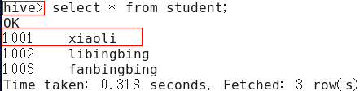

图6-2 配置前

（2）配置后，如图6-3所示

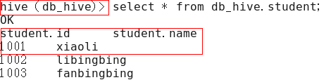

图6-3 配置后

### 2.9.3 Hive运行日志信息配置

1．Hive的log默认存放在/tmp/atguigu/hive.log目录下（当前用户名下）

2．修改hive的log存放日志到/opt/module/hive/logs

（1）修改/opt/module/hive/conf/hive-log4j.properties.template文件名称为hive-log4j.properties

[atguigu@hadoop102 conf]$ pwd

/opt/module/hive/conf

[atguigu@hadoop102 conf]$ mv hive-log4j.properties.template hive-log4j.properties

（2）在hive-log4j.properties文件中修改log存放位置

hive.log.dir=/opt/module/hive/logs

### 2.9.4 参数配置方式

1．查看当前所有的配置信息

hive>set;

2．参数的配置三种方式

（1）配置文件方式

默认配置文件：hive-default.xml

用户自定义配置文件：hive-site.xml

注意：用户自定义配置会覆盖默认配置。另外，Hive也会读入Hadoop的配置，因为Hive是作为Hadoop的客户端启动的，Hive的配置会覆盖Hadoop的配置。配置文件的设定对本机启动的所有Hive进程都有效。

（2）命令行参数方式

启动Hive时，可以在命令行添加-hiveconf param=value来设定参数。

例如：

[atguigu@hadoop103 hive]$ bin/hive -hiveconf mapred.reduce.tasks=10;

注意：仅对本次hive启动有效

查看参数设置：

hive (default)> set mapred.reduce.tasks;

（3）参数声明方式

可以在HQL中使用SET关键字设定参数

例如：

hive (default)> set mapred.reduce.tasks=100;

注意：仅对本次hive启动有效。

查看参数设置

hive (default)> set mapred.reduce.tasks;

上述三种设定方式的优先级依次递增。即配置文件<命令行参数<参数声明。注意某些系统级的参数，例如log4j相关的设定，必须用前两种方式设定，因为那些参数的读取在会话建立以前已经完成了。

# 第3章 Hive数据类型

## 3.1 基本数据类型

表6-1

|  |  |  |  |
| --- | --- | --- | --- |
| Hive数据类型 | Java数据类型 | 长度 | 例子 |
| TINYINT | byte | 1byte有符号整数 | 20 |
| SMALINT | short | 2byte有符号整数 | 20 |
| INT | int | 4byte有符号整数 | 20 |
| BIGINT | long | 8byte有符号整数 | 20 |
| BOOLEAN | boolean | 布尔类型，true或者false | TRUE FALSE |
| FLOAT | float | 单精度浮点数 | 3.14159 |
| DOUBLE | double | 双精度浮点数 | 3.14159 |
| STRING | string | 字符系列。可以指定字符集。可以使用单引号或者双引号。 | ‘now is the time’ “for all good men” |
| TIMESTAMP |  | 时间类型 |  |
| BINARY |  | 字节数组 |  |

对于Hive的String类型相当于数据库的varchar类型，该类型是一个可变的字符串，不过它不能声明其中最多能存储多少个字符，理论上它可以存储2GB的字符数。

## 3.2 集合数据类型

表6-2

|  |  |  |
| --- | --- | --- |
| 数据类型 | 描述 | 语法示例 |
| STRUCT | 和c语言中的struct类似，都可以通过“点”符号访问元素内容。例如，如果某个列的数据类型是STRUCT{first STRING, last STRING},那么第1个元素可以通过字段.first来引用。 | struct()  例如struct<street:string, city:string> |
| MAP | MAP是一组键-值对元组集合，使用数组表示法可以访问数据。例如，如果某个列的数据类型是MAP，其中键->值对是’first’->’John’和’last’->’Doe’，那么可以通过字段名[‘last’]获取最后一个元素 | map()  例如map<string, int> |
| ARRAY | 数组是一组具有相同类型和名称的变量的集合。这些变量称为数组的元素，每个数组元素都有一个编号，编号从零开始。例如，数组值为[‘John’, ‘Doe’]，那么第2个元素可以通过数组名[1]进行引用。 | Array()  例如array<string> |

Hive有三种复杂数据类型ARRAY、MAP 和 STRUCT。ARRAY和MAP与Java中的Array和Map类似，而STRUCT与C语言中的Struct类似，它封装了一个命名字段集合，复杂数据类型允许任意层次的嵌套。

案例实操

1. 假设某表有如下一行，我们用JSON格式来表示其数据结构。在Hive下访问的格式为

|  |
| --- |
| {  "name": "songsong",  "friends": ["bingbing" , "lili"] , //列表Array,  "children": { //键值Map,  "xiao song": 18 ,  "xiaoxiao song": 19  }  "address": { //结构Struct,  "street": "hui long guan" ,  "city": "beijing"  }  } |

2）基于上述数据结构，我们在Hive里创建对应的表，并导入数据。

创建本地测试文件test.txt

|  |
| --- |
| songsong,bingbing\_lili,xiao song:18\_xiaoxiao song:19,hui long guan\_beijing  yangyang,caicai\_susu,xiao yang:18\_xiaoxiao yang:19,chao yang\_beijing |

注意：MAP，STRUCT和ARRAY里的元素间关系都可以用同一个字符表示，这里用“\_”。

3）Hive上创建测试表test

|  |
| --- |
| create table test(  name string,  friends array<string>,  children map<string, int>,  address struct<street:string, city:string>  )  row format delimited fields terminated by ','  collection items terminated by '\_'  map keys terminated by ':'  lines terminated by '\n'; |

字段解释：

row format delimited fields terminated by ',' -- 列分隔符

collection items terminated by '\_' -- MAP STRUCT 和 ARRAY 的分隔符(数据分割符号)

map keys terminated by ':' -- MAP中的key与value的分隔符

lines terminated by '\n'; -- 行分隔符

4）导入文本数据到测试表

hive (default)> load data local inpath ‘/opt/module/datas/test.txt’into table test

5）访问三种集合列里的数据，以下分别是ARRAY，MAP，STRUCT的访问方式

|  |
| --- |
| hive (default)> select friends[1],children['xiao song'],address.city from test  where name="songsong";  OK  \_c0 \_c1 city  lili 18 beijing  Time taken: 0.076 seconds, Fetched: 1 row(s) |

## 3.3 类型转化

Hive的原子数据类型是可以进行隐式转换的，类似于Java的类型转换，例如某表达式使用INT类型，TINYINT会自动转换为INT类型，但是Hive不会进行反向转化，例如某表达式使用TINYINT类型，INT不会自动转换为TINYINT类型，它会返回错误，除非使用CAST操作。

1．隐式类型转换规则如下

（1）任何整数类型都可以隐式地转换为一个范围更广的类型，如TINYINT可以转换成INT，INT可以转换成BIGINT。

（2）所有整数类型、FLOAT和STRING类型都可以隐式地转换成DOUBLE。

（3）TINYINT、SMALLINT、INT都可以转换为FLOAT。

（4）BOOLEAN类型不可以转换为任何其它的类型。

2．可以使用CAST操作显示进行数据类型转换

例如CAST('1' AS INT)将把字符串'1' 转换成整数1；如果强制类型转换失败，如执行CAST('X' AS INT)，表达式返回空值 NULL。

0: jdbc:hive2://hadoop102:10000> select '1'+2, cast('1'as int) + 2;

+------+------+--+

| \_c0 | \_c1 |

+------+------+--+

| 3.0 | 3 |

+------+------+--+

# 第4章 DDL数据定义

## 4.1 创建数据库

CREATE DATABASE [IF NOT EXISTS] database\_name

[COMMENT database\_comment]

[LOCATION hdfs\_path]

[WITH DBPROPERTIES (property\_name=property\_value, ...)];

1）创建一个数据库，数据库在HDFS上的默认存储路径是/user/hive/warehouse/\*.db。

hive (default)> create database db\_hive;

2）避免要创建的数据库已经存在错误，增加if not exists判断。（标准写法）

|  |
| --- |
| hive (default)> create database db\_hive;  FAILED: Execution Error, return code 1 from org.apache.hadoop.hive.ql.exec.DDLTask. Database db\_hive already exists  hive (default)> create database if not exists db\_hive; |

3）创建一个数据库，指定数据库在HDFS上存放的位置

hive (default)> create database db\_hive2 location '/db\_hive2.db';

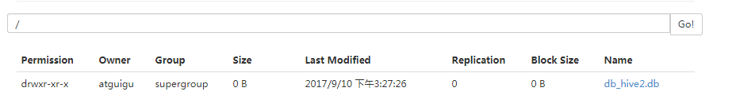

图6-4 数据库存放位置

## 4.2 查询数据库

### 4.2.1 显示数据库

1．显示数据库

hive> show databases;

2．过滤显示查询的数据库

hive> show databases like 'db\_hive\*';

OK

db\_hive

db\_hive\_1

### 4.2.2 查看数据库详情

1．显示数据库信息

hive> desc database db\_hive;

OK

db\_hive hdfs://hadoop102:9000/user/hive/warehouse/db\_hive.db atguiguUSER

2．显示数据库详细信息，extended

hive> desc database extended db\_hive;

OK

db\_hive hdfs://hadoop102:9000/user/hive/warehouse/db\_hive.db atguiguUSER

### 4.2.3 切换当前数据库

hive (default)> use db\_hive;

## 4.3 修改数据库

用户可以使用ALTER DATABASE命令为某个数据库的DBPROPERTIES设置键-值对属性值，来描述这个数据库的属性信息。数据库的其他元数据信息都是不可更改的，包括数据库名和数据库所在的目录位置。

hive (default)> alter database db\_hive set dbproperties('createtime'='20170830');

在hive中查看修改结果

hive> desc database extended db\_hive;

db\_name comment location owner\_name owner\_type parameters

db\_hive hdfs://hadoop102:8020/user/hive/warehouse/db\_hive.db atguigu USER {createtime=20170830}

## 4.4 删除数据库

1．删除空数据库

hive>drop database db\_hive2;

2．如果删除的数据库不存在，最好采用 if exists判断数据库是否存在

hive> drop database db\_hive;

FAILED: SemanticException [Error 10072]: Database does not exist: db\_hive

hive> drop database if exists db\_hive2;

3．如果数据库不为空，可以采用cascade命令，强制删除

hive> drop database db\_hive;

FAILED: Execution Error, return code 1 from org.apache.hadoop.hive.ql.exec.DDLTask. InvalidOperationException(message:Database db\_hive is not empty. One or more tables exist.)

hive> drop database db\_hive cascade;

## 4.5 创建表

1．建表语法

CREATE [EXTERNAL] TABLE [IF NOT EXISTS] table\_name

[(col\_name data\_type [COMMENT col\_comment], ...)]

[COMMENT table\_comment]

[PARTITIONED BY (col\_name data\_type [COMMENT col\_comment], ...)]

[CLUSTERED BY (col\_name, col\_name, ...)

[SORTED BY (col\_name [ASC|DESC], ...)] INTO num\_buckets BUCKETS]

[ROW FORMAT row\_format]

[STORED AS file\_format]

[LOCATION hdfs\_path]

[TBLPROPERTIES (property\_name=property\_value, ...)]

[AS select\_statement]

2．字段解释说明

（1）CREATE TABLE 创建一个指定名字的表。如果相同名字的表已经存在，则抛出异常；用户可以用 IF NOT EXISTS 选项来忽略这个异常。

（2）EXTERNAL关键字可以让用户创建一个外部表，在建表的同时可以指定一个指向实际数据的路径（LOCATION），在删除表的时候，内部表的元数据和数据会被一起删除，而外部表只删除元数据，不删除数据。

（3）COMMENT：为表和列添加注释。

（4）PARTITIONED BY创建分区表

（5）CLUSTERED BY创建分桶表

（6）SORTED BY不常用，对桶中的一个或多个列另外排序

（7）ROW FORMAT

DELIMITED [FIELDS TERMINATED BY char] [COLLECTION ITEMS TERMINATED BY char]

[MAP KEYS TERMINATED BY char] [LINES TERMINATED BY char]

| SERDE serde\_name [WITH SERDEPROPERTIES (property\_name=property\_value, property\_name=property\_value, ...)]

用户在建表的时候可以自定义SerDe或者使用自带的SerDe。如果没有指定ROW FORMAT 或者ROW FORMAT DELIMITED，将会使用自带的SerDe。在建表的时候，用户还需要为表指定列，用户在指定表的列的同时也会指定自定义的SerDe，Hive通过SerDe确定表的具体的列的数据。

SerDe是Serialize/Deserilize的简称， hive使用Serde进行行对象的序列与反序列化。

（8）STORED AS指定存储文件类型

常用的存储文件类型：SequenceFile（二进制序列文件）、TextFile（文本）、RcFile（列式存储格式文件）

如果文件数据是纯文本，可以使用STORED AS TEXTFILE。如果数据需要压缩，使用STORED AS SEQUENCEFILE。

（9）LOCATION ：指定表在HDFS上的存储位置。

（10）AS：后跟查询语句，根据查询结果创建表。

（11）LIKE允许用户复制现有的表结构，但是不复制数据。

### 4.5.1 内部表

1．理论

默认创建的表都是所谓的内部表，有时也被称为管理表。因为这种表，Hive会（或多或少地）控制着数据的生命周期。Hive默认情况下会将这些表的数据存储在由配置项hive.metastore.warehouse.dir(例如，/user/hive/warehouse)所定义的目录的子目录下。当我们删除一个内部表时，Hive也会删除这个表中数据。内部表不适合和其他工具共享数据。

2．案例实操

（1）普通创建表

|  |
| --- |
| create table if not exists student2(  id int,  name string  )  row format delimited fields terminated by '\t'  stored as textfile  location '/user/hive/warehouse/student2'; |

（2）根据查询结果创建表（查询的结果会添加到新创建的表中）

|  |
| --- |
| create table if not exists student3 as select id, name from student; |

（3）根据已经存在的表结构创建表

|  |
| --- |
| create table if not exists student4 like student; |

（4）查询表的类型

hive (default)> desc formatted student2;

Table Type: MANAGED\_TABLE

### 4.5.2 外部表

1．理论

因为表是外部表，所以Hive并非认为其完全拥有这份数据。删除该表并不会删除掉这份数据，不过描述表的元数据信息会被删除掉。

2．内部表和外部表的使用场景

每天将收集到的网站日志定期流入HDFS文本文件。在外部表（原始日志表）的基础上做大量的统计分析，用到的中间表、结果表使用内部表存储，数据通过SELECT+INSERT进入内部表。

3．案例实操

分别创建部门和员工外部表，并向表中导入数据。

（1）上传数据到HDFS

hive (default)> dfs -mkdir /student;

hive (default)> dfs -put /opt/module/datas/student.txt /student;

（2）建表语句

创建外部表

|  |
| --- |
| hive (default)> create external table stu\_external(  id int,  name string  )  row format delimited fields terminated by '\t'  location '/student'; |

（3）查看创建的表

hive (default)> select \* from stu\_external;

OK

stu\_external.id stu\_external.name

1001 lisi

1002 wangwu

1003 zhaoliu

（4）查看表格式化数据

hive (default)> desc formatted dept;

Table Type: EXTERNAL\_TABLE

（5）删除外部表

hive (default)> drop table stu\_external;

外部表删除后，hdfs中的数据还在，但是metadata中stu\_external的元数据已被删除

### 4.5.3 内部表与外部表的互相转换

（1）查询表的类型

hive (default)> desc formatted student2;

Table Type: MANAGED\_TABLE

（2）修改内部表student2为外部表

alter table student2 set tblproperties('EXTERNAL'='TRUE');

（3）查询表的类型

hive (default)> desc formatted student2;

Table Type: EXTERNAL\_TABLE

（4）修改外部表student2为内部表

alter table student2 set tblproperties('EXTERNAL'='FALSE');

（5）查询表的类型

hive (default)> desc formatted student2;

Table Type: MANAGED\_TABLE

注意：('EXTERNAL'='TRUE')和('EXTERNAL'='FALSE')为固定写法，区分大小写！

## 4.6 分区表

分区表实际上就是对应一个HDFS文件系统上的独立的文件夹，该文件夹下是该分区所有的数据文件。Hive中的分区就是分目录，把一个大的数据集根据业务需要分割成小的数据集。在查询时通过WHERE子句中的表达式选择查询所需要的指定的分区，这样的查询效率会提高很多。

### 4.6.1 分区表基本操作

1．引入分区表（需要根据日期对日志进行管理）

/user/hive/warehouse/log\_partition/20170702/20170702.log

/user/hive/warehouse/log\_partition/20170703/20170703.log

/user/hive/warehouse/log\_partition/20170704/20170704.log

2．创建分区表语法

|  |
| --- |
| hive (default)> create table dept\_partition(  deptno int, dname string, loc string  )  partitioned by (month string)  row format delimited fields terminated by '\t';  注意：分区字段不能是表中已经存在的数据，可以将分区字段看作表的伪列。 |

3．加载数据到分区表中

hive (default)> load data local inpath '/opt/module/datas/dept.txt' into table default.dept\_partition partition(month='201709');

hive (default)> load data local inpath '/opt/module/datas/dept.txt' into table default.dept\_partition partition(month='201708');

hive (default)> load data local inpath '/opt/module/datas/dept.txt' into table default.dept\_partition partition(month='201707’);

注意：分区表加载数据时，必须指定分区

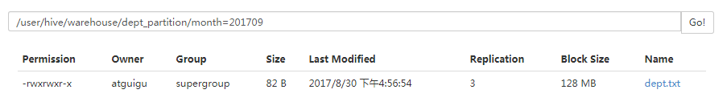

图6-5 加载数据到分区表

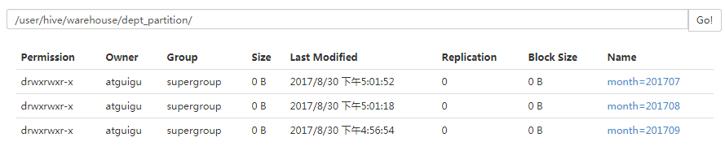

图6-6 分区表

4．查询分区表中数据

单分区查询

hive (default)> select \* from dept\_partition where month='201709';

多分区联合查询

hive (default)> select \* from dept\_partition where month='201709'

union

select \* from dept\_partition where month='201708'

union

select \* from dept\_partition where month='201707';

\_u3.deptno \_u3.dname \_u3.loc \_u3.month

10 ACCOUNTING NEW YORK 201707

10 ACCOUNTING NEW YORK 201708

10 ACCOUNTING NEW YORK 201709

20 RESEARCH DALLAS 201707

20 RESEARCH DALLAS 201708

20 RESEARCH DALLAS 201709

30 SALES CHICAGO 201707

30 SALES CHICAGO 201708

30 SALES CHICAGO 201709

40 OPERATIONS BOSTON 201707

40 OPERATIONS BOSTON 201708

40 OPERATIONS BOSTON 201709

5．增加分区

创建单个分区

hive (default)> alter table dept\_partition add partition(month='201706') ;

同时创建多个分区

hive (default)> alter table dept\_partition add partition(month='201705') partition(month='201704');

6．删除分区

删除单个分区

hive (default)> alter table dept\_partition drop partition (month='201704');

同时删除多个分区

hive (default)> alter table dept\_partition drop partition (month='201705'), partition (month='201706');

7．查看分区表有多少分区

hive> show partitions dept\_partition;

8．查看分区表结构

hive> desc formatted dept\_partition;

# Partition Information

# col\_name data\_type comment

month string

### 4.6.2 分区表注意事项

1．创建二级分区表

|  |
| --- |
| hive (default)> create table dept\_partition2(  deptno int, dname string, loc string  )  partitioned by (month string, day string)  row format delimited fields terminated by '\t'; |

2．正常的加载数据

（1）加载数据到二级分区表中

hive (default)> load data local inpath '/opt/module/datas/dept.txt' into table

default.dept\_partition2 partition(month='201709', day='13');

（2）查询分区数据

hive (default)> select \* from dept\_partition2 where month='201709' and day='13';

3．把数据直接上传到分区目录上，让分区表和数据产生关联的三种方式

（1）方式一：上传数据后修复

上传数据

hive (default)> dfs -mkdir -p

/user/hive/warehouse/dept\_partition2/month=201709/day=12;

hive (default)> dfs -put /opt/module/datas/dept.txt /user/hive/warehouse/dept\_partition2/month=201709/day=12;

查询数据（查询不到刚上传的数据）

hive (default)> select \* from dept\_partition2 where month='201709' and day='12';

执行修复命令

hive> msck repair table dept\_partition2;

再次查询数据

hive (default)> select \* from dept\_partition2 where month='201709' and day='12';

（2）方式二：上传数据后添加分区

上传数据

hive (default)> dfs -mkdir -p /user/hive/warehouse/dept\_partition2/month=201709/day=11;

hive (default)> dfs -put /opt/module/datas/dept.txt /user/hive/warehouse/dept\_partition2/month=201709/day=11;

执行添加分区

hive (default)> alter table dept\_partition2 add partition(month='201709', day='11');

查询数据

hive (default)> select \* from dept\_partition2 where month='201709' and day='11';

（3）方式三：创建文件夹后load数据到分区

创建目录

hive (default)> dfs -mkdir -p /user/hive/warehouse/dept\_partition2/month=201709/day=10;

上传数据

hive (default)> load data local inpath '/opt/module/datas/dept.txt' into table dept\_partition2 partition(month='201709',day='10');

查询数据

hive (default)> select \* from dept\_partition2 where month='201709' and day='10';

## 4.7 修改表

### 4.7.1 重命名表

1．语法

ALTER TABLE table\_name RENAME TO new\_table\_name

2．实操案例

hive (default)> alter table dept\_partition2 rename to dept\_partition3;

### 4.7.2 增加、修改和删除表分区

详见4.6.1分区表基本操作。

### 4.7.3 增加/修改/替换列信息

1．语法

更新列

ALTER TABLE table\_name CHANGE [COLUMN] col\_old\_name col\_new\_name column\_type [COMMENT col\_comment] [FIRST|AFTER column\_name]

增加和替换列

ALTER TABLE table\_name ADD|REPLACE COLUMNS (col\_name data\_type [COMMENT col\_comment], ...)

注：ADD是代表新增一字段，字段位置在所有列后面(partition列前)，REPLACE则是表示替换表中所有字段。

2．实操案例

（1）查询表结构

hive> desc dept\_partition;

（2）添加列

hive (default)> alter table dept\_partition add columns(deptdesc string);

（3）查询表结构

hive> desc dept\_partition;

（4）更新列

hive (default)> alter table dept\_partition change column deptdesc desc int;

（5）查询表结构

hive> desc dept\_partition;

（6）替换列

hive (default)> alter table dept\_partition replace columns(deptno string, dname

string, loc string);

（7）查询表结构

hive> desc dept\_partition;

## 4.8 删除表

hive (default)> drop table dept\_partition;

# 第5章 DML数据操作

## 5.1 数据导入

### 5.1.1 向表中装载数据（Load）

1．语法

hive> load data [local] inpath '/opt/module/datas/student.txt' [overwrite] into table student [partition (partcol1=val1,…)];

（1）load data:表示加载数据

（2）local:表示从本地加载数据到hive表；否则从HDFS加载数据到hive表

本地文件导入表：复制

Hdfs文件导入表：移动

（3）inpath:表示加载数据的路径

（4）overwrite:表示覆盖表中已有数据，否则表示追加

（5）into table:表示加载到哪张表

（6）student:表示具体的表

（7）partition:表示上传到指定分区

2．实操案例

（0）创建一张表

hive (default)> create table student(id string, name string) row format delimited fields terminated by '\t';

（1）加载本地文件到hive

hive (default)> load data local inpath '/opt/module/datas/student.txt' into table default.student;

（2）加载HDFS文件到hive中

上传文件到HDFS

hive (default)> dfs -put /opt/module/datas/student.txt /user/atguigu/hive;

加载HDFS上数据

hive (default)> load data inpath '/user/atguigu/hive/student.txt' into table default.student;

（3）加载数据覆盖表中已有的数据

上传文件到HDFS

hive (default)> dfs -put /opt/module/datas/student.txt /user/atguigu/hive;

加载数据覆盖表中已有的数据

hive (default)> load data inpath '/user/atguigu/hive/student.txt' overwrite into table default.student;

### 5.1.2 通过查询语句向表中插入数据（Insert）

1．创建一张分区表

hive (default)> create table student(id int, name string) partitioned by (month string) row format delimited fields terminated by '\t';

2．基本插入数据

hive (default)> insert into table student partition(month='201709') values(1,'wangwu'),(2,’zhaoliu’);

3．基本模式插入（根据单张表查询结果）

hive (default)> insert overwrite table student partition(month='201708')

select id, name from student where month='201709';

insert into：以追加数据的方式插入到表或分区，原有数据不会删除

insert overwrite：会覆盖表或分区中已存在的数据

注意：insert不支持插入部分字段

4．多表（多分区）插入模式（根据多张表查询结果）

hive (default)> from student

insert overwrite table student partition(month='201707')

select id, name where month='201709'

insert overwrite table student partition(month='201706')

select id, name where month='201709';

### 5.1.3 查询语句中创建表并加载数据（As Select）

根据查询结果创建表（查询的结果会添加到新创建的表中）

create table if not exists student3 as select id, name from student;

### 5.1.4 创建表时通过Location指定加载数据路径

1. 上传数据到hdfs上

hive (default)> dfs -mkdir /student;

hive (default)> dfs -put /opt/module/datas/student.txt /student;

1. 创建表，并指定在hdfs上的位置

hive (default)> create external table if not exists student5(

id int, name string

)

row format delimited fields terminated by '\t'

location '/student;

1. 查询数据

hive (default)> select \* from student5;

### 5.1.5 Import数据到指定Hive表中

注意：先用export导出后，再将数据导入。

hive (default)> import table student2 partition(month='201709') from'/user/hive/warehouse/export/student';

## 5.2 数据导出

### 5.2.1 Insert导出

1．将查询的结果导出到本地

hive (default)> insert overwrite local directory '/opt/module/datas/export/student'

select \* from student;

2．将查询的结果格式化导出到本地

hive(default)>insert overwrite local directory '/opt/module/datas/export/student1'

ROW FORMAT DELIMITED FIELDS TERMINATED BY '\t'

select \* from student;

3．将查询的结果导出到HDFS上(没有local)

hive (default)> insert overwrite directory '/user/atguigu/student2'

ROW FORMAT DELIMITED FIELDS TERMINATED BY '\t'

select \* from student;

### 5.2.2 Hadoop命令导出到本地（客户端）

hive (default)> dfs -get /user/hive/warehouse/student/month=201709/000000\_0

/opt/module/datas/export/student3.txt;

### 5.2.3 Hive Shell 命令导出

基本语法：（hive -f/-e 执行语句或者脚本 > file）

[atguigu@hadoop102 hive]$ bin/hive -e 'select \* from default.student;' > /opt/module/datas/export/student4.txt;

### 5.2.4 Export导出到HDFS上

hive (default)> export table default.student to '/user/hive/warehouse/export/student';

export和import主要用于两个Hadoop平台集群之间Hive表迁移。

### 5.2.5 Sqoop导出

后续课程专门讲。

## 5.3 清除表中数据（Truncate）

注意：Truncate只能删除内部表，不能删除外部表中数据

hive (default)> truncate table student;

# 第6章 查询

<https://cwiki.apache.org/confluence/display/Hive/LanguageManual+Select>

查询语句语法：

|  |
| --- |
| [WITH CommonTableExpression (, CommonTableExpression)\*]    (Note: Only available  starting with Hive 0.13.0)  SELECT [ALL | DISTINCT] select\_expr, select\_expr, ...    FROM table\_reference    [WHERE where\_condition]    [GROUP BY col\_list]    [ORDER BY col\_list]    [CLUSTER BY col\_list      | [DISTRIBUTE BY col\_list] [SORT BY col\_list]    ]   [LIMIT number] |

## 6.1 基本查询（Select…From）

### 6.1.1 全表和特定列查询

创建部门表

|  |
| --- |
| create table if not exists dept(  deptno int,  dname string,  loc int  )  row format delimited fields terminated by '\t'; |

创建员工表

|  |
| --- |
| create table if not exists emp(  empno int,  ename string,  job string,  mgr int,  hiredate string,  sal double,  comm double,  deptno int)  row format delimited fields terminated by '\t'; |

导入数据

hive (default)> load data local inpath '/opt/module/datas/dept.txt' into table dept;

hive (default)> load data local inpath '/opt/module/datas/emp.txt' into table emp;

1．全表查询

hive (default)> select \* from emp;

2．选择特定列查询

hive (default)> select empno, ename from emp;

注意：

（1）SQL语言大小写不敏感。

（2）SQL可以写在一行或者多行

（3）关键字不能被缩写也不能分行

（4）各子句一般要分行写。

（5）使用缩进提高语句的可读性。

### 6.1.2 列别名

1．重命名一个列

2．便于计算

3．紧跟列名，也可以在列名和别名之间加入关键字‘AS’

4．案例实操

查询名称和部门

hive (default)> select ename AS name, deptno dn from emp;

### 6.1.3 算术运算符

表6-3

|  |  |
| --- | --- |
| 运算符 | 描述 |
| A+B | A和B 相加 |
| A-B | A减去B |
| A\*B | A和B 相乘 |
| A/B | A除以B |
| A%B | A对B取余 |
| A&B | A和B按位取与 |
| A|B | A和B按位取或 |
| A^B | A和B按位取异或 |
| ~A | A按位取反 |

案例实操

查询出所有员工的薪水后加1显示。

hive (default)> select sal +1 from emp;

### 6.1.4 常用函数

1．求总行数（count）

hive (default)> select count(\*) cnt from emp;

2．求工资的最大值（max）

hive (default)> select max(sal) max\_sal from emp;

3．求工资的最小值（min）

hive (default)> select min(sal) min\_sal from emp;

4．求工资的总和（sum）

hive (default)> select sum(sal) sum\_sal from emp;

5．求工资的平均值（avg）

hive (default)> select avg(sal) avg\_sal from emp;

### 6.1.5 Limit语句

典型的查询会返回多行数据。LIMIT子句用于限制返回的行数。

hive (default)> select \* from emp limit 5;

## 6.2 Where语句

1．使用WHERE子句，将不满足条件的行过滤掉

2．WHERE子句紧随FROM子句

3．案例实操

查询出薪水大于1000的所有员工

hive (default)> select \* from emp where sal >1000;

注意：where子句中不能使用字段别名。

### 6.2.1 比较运算符（Between/In/ Is Null）

1）下面表中描述了谓词操作符，这些操作符同样可以用于JOIN…ON和HAVING语句中。

表6-4

|  |  |  |
| --- | --- | --- |
| 操作符 | 支持的数据类型 | 描述 |
| A=B | 基本数据类型 | 如果A等于B则返回TRUE，反之返回FALSE |
| A<=>B | 基本数据类型 | 如果A和B都为NULL，则返回TRUE，其他的和等号（=）操作符的结果一致，如果任一为NULL则结果为NULL |
| A<>B, A!=B | 基本数据类型 | A或者B为NULL则返回NULL；如果A不等于B，则返回TRUE，反之返回FALSE |
| A<B | 基本数据类型 | A或者B为NULL，则返回NULL；如果A小于B，则返回TRUE，反之返回FALSE |
| A<=B | 基本数据类型 | A或者B为NULL，则返回NULL；如果A小于等于B，则返回TRUE，反之返回FALSE |
| A>B | 基本数据类型 | A或者B为NULL，则返回NULL；如果A大于B，则返回TRUE，反之返回FALSE |
| A>=B | 基本数据类型 | A或者B为NULL，则返回NULL；如果A大于等于B，则返回TRUE，反之返回FALSE |
| A [NOT] BETWEEN B AND C | 基本数据类型 | 如果A，B或者C任一为NULL，则结果为NULL。如果A的值大于等于B而且小于或等于C，则结果为TRUE，反之为FALSE。如果使用NOT关键字则可达到相反的效果。 |
| A IS NULL | 所有数据类型 | 如果A等于NULL，则返回TRUE，反之返回FALSE |
| A IS NOT NULL | 所有数据类型 | 如果A不等于NULL，则返回TRUE，反之返回FALSE |
| IN(数值1, 数值2) | 所有数据类型 | 使用 IN运算显示列表中的值 |
| A [NOT] LIKE B | STRING 类型 | B是一个SQL下的简单正则表达式，也叫通配符模式，如果A与其匹配的话，则返回TRUE；反之返回FALSE。B的表达式说明如下：‘x%’表示A必须以字母‘x’开头，‘%x’表示A必须以字母’x’结尾，而‘%x%’表示A包含有字母’x’,可以位于开头，结尾或者字符串中间。如果使用NOT关键字则可达到相反的效果。 |
| A RLIKE B, A REGEXP B | STRING 类型 | B是基于java的正则表达式，如果A与其匹配，则返回TRUE；反之返回FALSE。匹配使用的是JDK中的正则表达式接口实现的，因为正则也依据其中的规则。例如，正则表达式必须和整个字符串A相匹配，而不是只需与其字符串匹配。 |

2）案例实操

（1）查询出薪水等于5000的所有员工

hive (default)> select \* from emp where sal =5000;

（2）查询工资在500到1000的员工信息

hive (default)> select \* from emp where sal between 500 and 1000;

（3）查询comm为空的所有员工信息

hive (default)> select \* from emp where comm is null;

（4）查询工资是1500或5000的员工信息

hive (default)> select \* from emp where sal in (1500, 5000);

### 6.2.2 Like和RLike

1）使用LIKE运算选择类似的值

2）选择条件可以包含字符或数字:

% 代表零个或多个字符(任意个字符)。

\_ 代表一个字符。

3）RLIKE子句是Hive中这个功能的一个扩展，其可通过Java的正则表达式这个更强大的语言来指定匹配条件。

4）案例实操

（1）查找以2开头薪水的员工信息

hive (default)> select \* from emp where sal LIKE '2%';

（2）查找第二个数值为2的薪水的员工信息

hive (default)> select \* from emp where sal LIKE '\_2%';

（3）查找薪水中含有2的员工信息

hive (default)> select \* from emp where sal RLIKE '[2]';

### 6.2.3 逻辑运算符（And/Or/Not）

表6-5

|  |  |
| --- | --- |
| 操作符 | 含义 |
| AND | 逻辑并 |
| OR | 逻辑或 |
| NOT | 逻辑否 |

案例实操

（1）查询薪水大于1000，部门是30

hive (default)> select \* from emp where sal>1000 and deptno=30;

（2）查询薪水大于1000，或者部门是30

hive (default)> select \* from emp where sal>1000 or deptno=30;

（3）查询除了20部门和30部门以外的员工信息

hive (default)> select \* from emp where deptno not in (30, 20);

## 6.3 分组

### 6.3.1 Group By语句

GROUP BY语句通常会和聚合函数一起使用，按照一个或者多个列队结果进行分组，然后对每个组执行聚合操作。

案例实操：

（1）计算emp表每个部门的平均工资

hive (default)> select t.deptno, avg(t.sal) avg\_sal from emp t group by t.deptno;

（2）计算emp每个部门中每个岗位的最高薪水

hive (default)> select t.deptno, t.job, max(t.sal) max\_sal from emp t group by t.deptno, t.job;

### 6.3.2 Having语句

1．having与where不同点

（1）where后面不能写分组函数，而having后面可以使用分组函数。

（2）having只用于group by分组统计语句。

2．案例实操

（1）求每个部门的平均薪水大于2000的部门

求每个部门的平均工资

hive (default)> select deptno, avg(sal) from emp group by deptno;

求每个部门的平均薪水大于2000的部门

hive (default)> select deptno, avg(sal) avg\_sal from emp group by deptno having avg\_sal > 2000;

### 6.3.3 Partition by语句

用于窗口分区，后面一般跟order by做排序：

rank() over(partition by c\_id order by s\_score desc)

## 6.4 Join语句

### 6.4.1 等值Join

Hive支持通常的SQL JOIN语句，但是只支持等值连接，不支持非等值连接。

案例实操

（1）根据员工表和部门表中的部门编号相等，查询员工编号、员工名称和部门名称；

hive (default)> select e.empno, e.ename, d.deptno, d.dname from emp e join dept d on e.deptno = d.deptno;

### 6.4.2 表的别名

1．好处

（1）使用别名可以简化查询。

（2）使用表名前缀可以提高执行效率。

2．案例实操

合并员工表和部门表

hive (default)> select e.empno, e.ename, d.deptno from emp e join dept d on e.deptno = d.deptno;

### 6.4.3 内连接

内连接：只有进行连接的两个表中都存在与连接条件相匹配的数据才会被保留下来。

hive (default)> select e.empno, e.ename, d.deptno from emp e join dept d on e.deptno = d.deptno;

### 6.4.4 左外连接

左外连接：JOIN操作符左边表中符合WHERE子句的所有记录将会被返回。

hive (default)> select e.empno, e.ename, d.deptno from emp e left join dept d on e.deptno = d.deptno;

### 6.4.5 右外连接

右外连接：JOIN操作符右边表中符合WHERE子句的所有记录将会被返回。

hive (default)> select e.empno, e.ename, d.deptno from emp e right join dept d on e.deptno = d.deptno;

### 6.4.6 满外连接

满外连接：返回所有表中符合WHERE语句条件的所有记录。如果任一表的指定字段没有符合条件的值的话，那么就使用NULL值替代。

hive (default)> select e.empno, e.ename, d.deptno from emp e full join dept d on e.deptno = d.deptno;

### 6.4.7 多表连接

注意：连接n个表，至少需要n-1个连接条件。例如：连接三个表，至少需要两个连接条件。

数据准备



1700 Beijing

1800 London

1900 Tokyo

1．创建位置表

|  |
| --- |
| create table if not exists location(  loc int,  loc\_name string  )  row format delimited fields terminated by '\t'; |

2．导入数据

hive (default)> load data local inpath '/opt/module/datas/location.txt' into table location;

3．多表连接查询

hive (default)>SELECT e.ename, d.dname, l.loc\_name

FROM emp e

JOIN dept d ON d.deptno = e.deptno

JOIN location l ON d.loc = l.loc;

大多数情况下，Hive会对每对JOIN连接对象启动一个MapReduce任务。本例中会首先启动一个MapReduce job对表e和表d进行连接操作，然后会再启动一个MapReduce job将第一个MapReduce job的输出和表l进行连接操作。

注意：为什么不是表d和表l先进行连接操作呢？这是因为Hive总是按照从左到右的顺序执行的。

优化：当对3个或者更多表进行join连接时，如果每个on子句都使用相同的连接键的话，那么只会产生一个MapReduce job。

### 6.4.8 笛卡尔积

1．笛卡尔集会在下面条件下产生

（1）省略连接条件

（2）连接条件无效

（3）所有表中的所有行互相连接

2．案例实操

hive (default)> select empno, dname from emp, dept;

### 6.4.9 连接谓词中不支持or

hive join目前不支持在on子句中使用谓词or

hive (default)> select e.empno, e.ename, d.deptno from emp e join dept d on e.deptno

= d.deptno or e.ename=d.ename; 这是错误的语句

## 6.5 排序

### 6.5.1 全局排序（Order By）

Order By：全局排序，只有一个Reducer

1．使用 ORDER BY 子句排序

ASC（ascend）: 升序（默认） DESC（descend）: 降序

2．ORDER BY 子句在SELECT语句的结尾

3．案例实操

（1）查询员工信息按工资升序排列

hive (default)> select \* from emp order by sal;

（2）查询员工信息按工资降序排列

hive (default)> select \* from emp order by sal desc;

（3）按照别名排序

按照员工薪水的2倍排序

hive (default)> select ename, sal\*2 twosal from emp order by twosal;

（4）多个列排序

按照部门和工资升序排序

hive (default)> select ename, deptno, sal from emp order by deptno, sal ;

### 6.5.2 每个MapReduce内部排序（Sort By）

Sort By：对于大规模的数据集order by的效率非常低。很多情况下并不需要全局排序，此时可以使用sort by。

Sort by为每个reducer产生一个排序文件，每个Reducer内部进行排序，对全局结果集来说不是排序。

1．设置reduce个数

hive (default)> set mapreduce.job.reduces=3;

2．查看设置reduce个数

hive (default)> set mapreduce.job.reduces;

3．根据部门编号降序查看员工信息

hive (default)> select \* from emp sort by deptno desc;

4．将查询结果导入到文件中（按照部门编号降序排序）

hive (default)> insert overwrite local directory '/opt/module/datas/sortby-result'

select \* from emp sort by deptno desc;

### 6.5.3 分区排序（Distribute By）

Distribute By： 在有些情况下，我们需要控制某个特定行应该到哪个reducer，通常是为了进行后续的聚集操作。**distribute by**子句可以做这件事。**distribute by**类似MR中partition（自定义分区），进行分区，结合sort by使用。Distribute by 控制map结果的分发，它会将具有相同字段的map输出分发到一个reduce节点上做处理。

对于distribute by进行测试，一定要分配多reduce进行处理，否则无法看到distribute by的效果。

案例实操：

（1）先按照部门编号分区，再按照员工编号降序排序。

hive (default)> set mapreduce.job.reduces=3;

hive (default)> insert overwrite local directory '/opt/module/datas/distribute-result'

select \* from emp distribute by deptno sort by empno desc;

注意：

1. distribute by的分区规则是根据分区字段的hash码与reduce的个数进行模除后，余数相同的分到一个区。
2. Hive要求DISTRIBUTE BY语句要写在SORT BY语句之前。

### 6.5.4 Cluster By

当distribute by和sorts by字段相同时，可以使用cluster by方式。

cluster by除了具有distribute by的功能外还兼具sort by的功能。但是排序只能是升序排序，不能指定排序规则为ASC或者DESC。

以下两种写法等价

hive (default)> select \* from emp cluster by deptno;

hive (default)> select \* from emp distribute by deptno sort by deptno;

注意：按照部门编号分区，不一定就是固定死的数值，可以是20号和30号部门分到一个分区里面去。

## 6.6 分桶及抽样查询

### 6.6.1 分桶表数据存储

分区提供一个隔离数据和优化查询的便利方式。不过，并非所有的数据集都可形成合理的分区。对于一张表或者分区，Hive可以进一步组织成桶，也就是更为细粒度的数据范围划分。

分桶是将数据集分解成更容易管理的若干部分的另一个技术。

分区针对的是数据的存储路径；分桶针对的是数据文件。

1．先创建分桶表，通过直接导入数据文件的方式

（1）数据准备



1001 ss1

1002 ss2

1003 ss3

1004 ss4

1005 ss5

（2）创建分桶表

|  |
| --- |
| create table stu\_buck(id int, name string)  clustered by(id)  into 4 buckets  row format delimited fields terminated by '\t'; |

（3）查看表结构

hive (default)> desc formatted stu\_buck;

Num Buckets: 4

（4）导入数据到分桶表中

hive (default)> load data local inpath '/opt/module/datas/student.txt' into table stu\_buck;

（5）查看创建的分桶表中是否分成4个桶，如图6-7所示

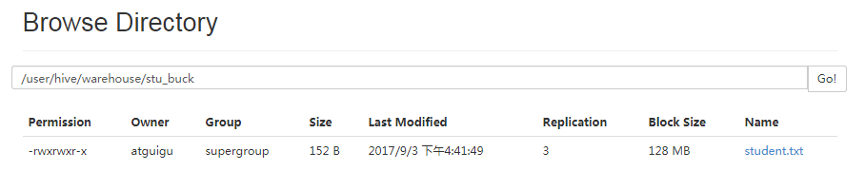

图6-7 未分桶

发现并没有分成4个桶。是什么原因呢？

2．创建分桶表时，数据通过子查询的方式导入

（1）先建一个普通的stu表

|  |
| --- |
| create table stu(id int, name string)  row format delimited fields terminated by '\t'; |

（2）向普通的stu表中导入数据

|  |
| --- |
| load data local inpath '/opt/module/datas/student.txt' into table stu; |

（3）清空stu\_buck表中数据

|  |
| --- |
| truncate table stu\_buck;  select \* from stu\_buck; |

（4）导入数据到分桶表，通过子查询的方式

|  |
| --- |
| insert into table stu\_buck  select id, name from stu; |

（5）发现还是只有一个分桶，如图6-8所示

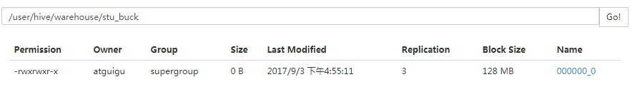

图6-8 未分桶

（6）需要设置一个属性

|  |
| --- |
| hive (default)> set hive.enforce.bucketing=true;  hive (default)> set mapreduce.job.reduces=-1;  hive (default)> insert into table stu\_buck  select id, name from stu; |

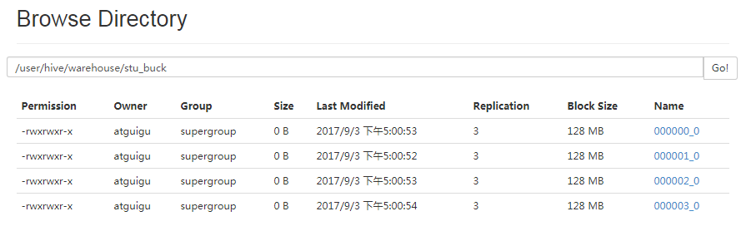

图6-9 分桶

（7）查询分桶的数据

|  |
| --- |
| hive (default)> select \* from stu\_buck;  OK  stu\_buck.id stu\_buck.name  1004 ss4  1008 ss8  1012 ss12  1016 ss16  1001 ss1  1005 ss5  1009 ss9  1013 ss13  1002 ss2  1006 ss6  1010 ss10  1014 ss14  1003 ss3  1007 ss7  1011 ss11  1015 ss15  分桶规则：  根据结果可知：Hive的分桶采用对分桶字段的值进行哈希，然后除以桶的个数求余的方式决定该条记录存放在哪个桶当中 |

### 6.6.2 分桶抽样查询

对于非常大的数据集，有时用户需要使用的是一个具有代表性的查询结果而不是全部结果。Hive可以通过对表进行抽样来满足这个需求。

查询表stu\_buck中的数据。

|  |
| --- |
| hive (default)> select \* from stu\_buck tablesample(bucket 1 out of 4 on id); |

注：tablesample是抽样语句，语法：TABLESAMPLE(BUCKET x OUT OF y) 。

y必须是table总bucket数的倍数或者因子。hive根据y的大小，决定抽样的比例。例如，table总共分了4个bucket，当y=2时，抽取(4/2=)2个bucket的数据，当y=8时，抽取(4/8=)1/2个bucket的数据。

x表示从哪个bucket开始抽取，如果需要取多个分区，以后的分区号为当前分区号加上y。例如，table总bucket数为4，tablesample(bucket 1 out of 2)，表示总共抽取（4/2=）2个bucket的数据，抽取第1(x)个和第3(x+y)个bucket的数据。

注意：x的值必须小于等于y的值，否则

FAILED: SemanticException [Error 10061]: Numerator should not be bigger than denominator in sample clause for table stu\_buck

## 6.7 其他常用查询函数

### 6.7.1 空字段赋值

1.函数说明

NVL：给值为NULL的数据赋值，它的格式是NVL(value，default\_value)。它的功能是如果value为NULL，则NVL函数返回default\_value的值，否则返回value的值，如果两个参数都为NULL ，则返回NULL。

2.数据准备：采用员工表

3.查询：如果员工的comm为NULL，则用-1代替

hive (default)> select comm,nvl(comm, -1) from emp;

OK

comm \_c1

NULL -1.0

300.0 300.0

500.0 500.0

NULL -1.0

1400.0 1400.0

NULL -1.0

NULL -1.0

NULL -1.0

NULL -1.0

0.0 0.0

NULL -1.0

NULL -1.0

NULL -1.0

NULL -1.0

4.查询：如果员工的comm为NULL，则用领导id代替

hive (default)> select comm, nvl(comm,mgr) from emp;

OK

comm \_c1

NULL 7902.0

300.0 300.0

500.0 500.0

NULL 7839.0

1400.0 1400.0

NULL 7839.0

NULL 7839.0

NULL 7566.0

NULL NULL

0.0 0.0

NULL 7788.0

NULL 7698.0

NULL 7566.0

NULL 7782.0

### 6.7.2 CASE WHEN

1. 数据准备

|  |  |  |
| --- | --- | --- |
| name | dept\_id | sex |
| 悟空 | A | 男 |
| 大海 | A | 男 |
| 宋宋 | B | 男 |
| 凤姐 | A | 女 |
| 婷姐 | B | 女 |
| 婷婷 | B | 女 |

2．需求

求出不同部门男女各多少人。结果如下：

A 2 1

B 1 2

3．创建本地emp\_sex.txt，导入数据

[atguigu@hadoop102 datas]$ vi emp\_sex.txt

悟空 A 男

大海 A 男

宋宋 B 男

凤姐 A 女

婷姐 B 女

婷婷 B 女

4．创建hive表并导入数据

create table emp\_sex(

name string,

dept\_id string,

sex string

)

row format delimited fields terminated by "\t";

load data local inpath '/opt/module/datas/emp\_sex.txt' into table emp\_sex;

5．按需求查询数据

|  |
| --- |
| select  dept\_id,  sum(case sex when '男' then 1 else 0 end) male\_count,  sum(case sex when '女' then 1 else 0 end) female\_count  from  emp\_sex  group by  dept\_id; |

### 6.7.2 行转列

1．相关函数说明

CONCAT(string A/col, string B/col…)：返回输入字符串连接后的结果，支持任意个输入字符串;

CONCAT\_WS(separator, str1, str2,...)：它是一个特殊形式的 CONCAT()。第一个参数剩余参数间的分隔符。分隔符可以是与剩余参数一样的字符串。如果分隔符是 NULL，返回值也将为 NULL。这个函数会跳过分隔符参数后的任何 NULL 和空字符串。分隔符将被加到被连接的字符串之间;

COLLECT\_SET(col)：函数只接受基本数据类型，它的主要作用是将某字段的值进行去重汇总，产生array类型字段。

2．数据准备

|  |  |  |
| --- | --- | --- |
| name | constellation | blood\_type |
| 孙悟空 | 白羊座 | A |
| 大海 | 射手座 | A |
| 宋宋 | 白羊座 | B |
| 猪八戒 | 白羊座 | A |
| 凤姐 | 射手座 | A |

表6-6 数据准备

3．需求

把星座和血型一样的人归类到一起。结果如下：

射手座,A 大海|凤姐

白羊座,A 孙悟空|猪八戒

白羊座,B 宋宋

4．创建本地constellation.txt，导入数据

[atguigu@hadoop102 datas]$ vi constellation.txt

孙悟空 白羊座 A

大海 射手座 A

宋宋 白羊座 B

猪八戒 白羊座 A

凤姐 射手座 A

5．创建hive表并导入数据

create table person\_info(

name string,

constellation string,

blood\_type string)

row format delimited fields terminated by "\t";

load data local inpath "/opt/module/datas/constellation.txt" into table person\_info;

6．按需求查询数据

|  |
| --- |
| select  t1.base,  concat\_ws('|', collect\_set(t1.name)) name  from  (select  name,  concat(constellation, ",", blood\_type) base  from  person\_info) t1  group by  t1.base; |

### 6.7.3 列转行

1．函数说明

explode(col)：将hive一列中复杂的array或者map结构拆分成多行。

lateral view：

用法：lateral view udtf(expression) tableAlias as columnAlias

解释：用于和split, explode等UDTF一起使用，它能够将一列数据拆成多行数据，在此基础上可以对拆分后的数据进行聚合。

2．数据准备

|  |  |
| --- | --- |
| movie | category |
| 《疑犯追踪》 | 悬疑,动作,科幻,剧情 |
| 《Lie to me》 | 悬疑,警匪,动作,心理,剧情 |
| 《战狼2》 | 战争,动作,灾难 |

表6-7 数据准备

3．需求

将电影分类中的数组数据展开。结果如下：

《疑犯追踪》 悬疑

《疑犯追踪》 动作

《疑犯追踪》 科幻

《疑犯追踪》 剧情

《Lie to me》 悬疑

《Lie to me》 警匪

《Lie to me》 动作

《Lie to me》 心理

《Lie to me》 剧情

《战狼2》 战争

《战狼2》 动作

《战狼2》 灾难

4．创建本地movie.txt，导入数据

[atguigu@hadoop102 datas]$ vi movie.txt

《疑犯追踪》 悬疑,动作,科幻,剧情

《Lie to me》 悬疑,警匪,动作,心理,剧情

《战狼2》 战争,动作,灾难

5．创建hive表并导入数据

|  |
| --- |
| create table movie\_info(  movie string,  category array<string>  )  row format delimited fields terminated by "\t"  collection items terminated by ",";  load data local inpath "/opt/module/datas/movie.txt" into table movie\_info; |

6．按需求查询数据

|  |
| --- |
| select  movie,  category\_name  from  movie\_info lateral view explode(category) table\_tmp as category\_name; |

### 6.7.4 窗口函数（开窗函数）

1．相关函数说明

over()：指定分析函数工作的数据窗口大小，这个数据窗口大小可能会随着行的变而变化。

current row：当前行

n percending：往前n行数据

n following：往后n行数据

unbounded：起点，unbounded percending表示从前面的起点，unbounded following表示到后面的终点

lag(col,n,default\_val)：往前第n行数据

lead(col,n, default\_val)：往后第n行数据

ntile(n)：ntile是Hive很强大的一个分析函数。可以看成是：它把有序的数据集合平均分配到指定的数量（num）个桶中并且将桶号分配给每一行。如果不能平均分配，则优先分配较小编号的桶，并且各个桶中能放的行数最多相差1。注意：n必须为int类型。

2．数据准备：name，orderdate，cost

jack,2017-01-01,10

tony,2017-01-02,15

jack,2017-02-03,23

tony,2017-01-04,29

jack,2017-01-05,46

jack,2017-04-06,42

tony,2017-01-07,50

jack,2017-01-08,55

mart,2017-04-08,62

mart,2017-04-09,68

neil,2017-05-10,12

mart,2017-04-11,75

neil,2017-06-12,80

mart,2017-04-13,94

3．需求

1. 查询在2017年4月份购买过的顾客及总人数
2. 查询顾客的购买明细及月购买总额
3. 上述的场景, 将每个顾客的cost按照日期进行累加
4. 查询每个顾客上次的购买时间
5. 查询前20%时间的订单信息

4．创建本地business.txt，导入数据

[atguigu@hadoop102 datas]$ vi business.txt

5．创建hive表并导入数据

|  |
| --- |
| create table business(  name string,  orderdate string,  cost int  )  ROW FORMAT DELIMITED FIELDS TERMINATED BY ',';  load data local inpath "/opt/module/datas/business.txt" into table business; |

6．按需求查询数据

1. 查询在2017年4月份购买过的顾客及总人数

|  |
| --- |
| select name,count(\*) over()  from business  where substring(orderdate,1,7) = '2017-04'  group by name; |

加over()的结果是： 不加over()的结果是：

name c1 name c1

mart 2 jack 1

jack 2 mart 4

1. 查询顾客的购买明细及月购买总额

|  |
| --- |
| select name,orderdate,cost,sum(cost) over(partition by month(orderdate)) from business; |

1. 上述的场景, 将每个顾客的cost按照日期进行累加

|  |
| --- |
| select name,orderdate,cost,  sum(cost) over() as sample1,--所有行相加  sum(cost) over(partition by name) as sample2,--按name分组，组内数据相加  sum(cost) over(partition by name order by orderdate) as sample3,--按name分组，组内数据累加  sum(cost) over(partition by name order by orderdate rows between UNBOUNDED PRECEDING and current row ) as sample4 ,--和sample3一样,由起点到当前行的聚合  sum(cost) over(partition by name order by orderdate rows between 1 PRECEDING and current row) as sample5, --当前行和前面一行做聚合  sum(cost) over(partition by name order by orderdate rows between 1 PRECEDING AND 1 FOLLOWING ) as sample6,--当前行和前边一行及后面一行  sum(cost) over(partition by name order by orderdate rows between current row and UNBOUNDED FOLLOWING ) as sample7 --当前行及后面所有行  from business;  rows必须跟在Order by子句之后，对排序的结果进行限制，使用固定的行数来限制分区中的数据行数量 |

1. 查看顾客上次的购买时间

|  |
| --- |
| select name,orderdate,cost,  lag(orderdate,1,'1900-01-01') over(partition by name order by orderdate) as time1, lag(orderdate,2) over(partition by name order by orderdate) as time2  from business; |

1. 查询前20%时间的订单信息

|  |
| --- |
| select \* from (  select name,orderdate,cost, ntile(5) over(order by orderdate) sorted  from business  ) t  where sorted = 1; |

### 6.7.5 Row\_Number，Rank，Dense\_Rank

|  |
| --- |
| Row\_Number，Rank，Dense\_Rank这三个窗口函数的使用场景非常多  row\_number()：从1开始，按照顺序，生成分组内记录的序列，row\_number()的值不会存在重复，当排序的值相同时，按照表中记录的顺序进行排列；通常用于获取分组内排序第一的记录；获取一个session中的第一条refer等。  rank()：生成数据项在分组中的排名，排名相等会在名次中留下空位。  dense\_rank()：生成数据项在分组中的排名，排名相等会在名次中不会留下空位。  示例：数据准备  select \* from dcx1234;  IMG_256  数据查询  IMG_256  查询结果  IMG_256 |

### 6.7.6 SUM、AVG、MIN、MAX

首先理解下什么是WINDOW子句

PRECEDING：往前  
FOLLOWING：往后  
CURRENT ROW：当前行  
UNBOUNDED：起点，UNBOUNDED PRECEDING 表示从前面的起点， UNBOUNDED FOLLOWING：表示到后面的终点

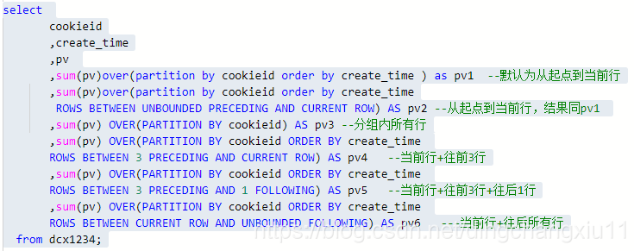

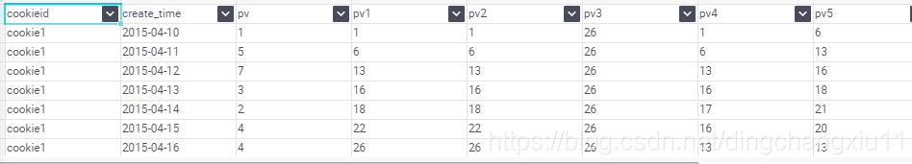

### 6.7.7 NTILE

NTILE(n) 用于将分组数据按照顺序切分成n片，返回当前切片值，如果切片不均匀，默认增加第一个切片的分布。NTILE不支持ROWS BETWEEN

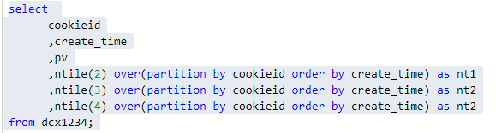

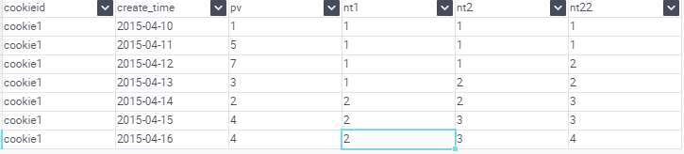

使用场景：

1.如一年中，统计出工资前1/5之的人员的名单，使用NTILE分析函数,把所有工资分为5份，为1的哪一份就是我们想要的结果。

2.sale前20%或者50%的用户ID

### 6.7.8 LEAD、LAG、FIRST\_VALUE、LAST\_VALUE

lag与lead函数可以返回上下行的数据

LEAD(col,n,DEFAULT) 用于统计窗口内往下第n行值  
第一个参数为列名，第二个参数为往下第n行（可选，默认为1），第三个参数为默认值（当往下第n行为NULL时候，取默认值，如不指定，则为NULL）

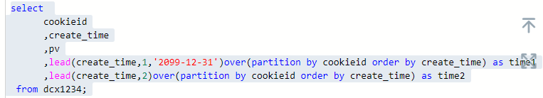

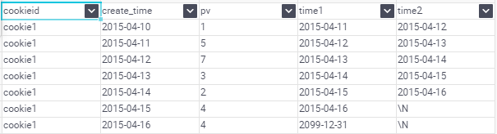

使用场景：通常用于统计某用户在某个网页上的停留时间

LAG(col,n,DEFAULT) 用于统计窗口内往上第n行值  
第一个参数为列名，第二个参数为往上第n行（可选，默认为1），第三个参数为默认值（当往上第n行为NULL时候，取默认值，如不指定，则为NULL）

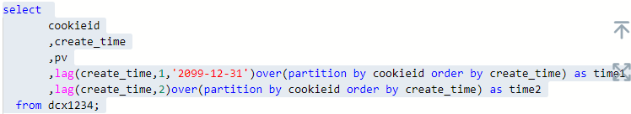

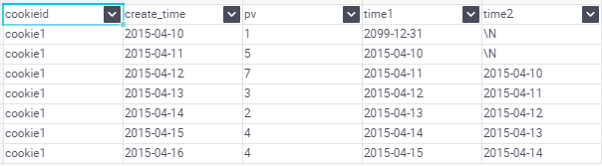

FIRST\_VALUE:取分组内排序后，截止到当前行，第一个值

LAST\_VALUE:取分组内排序后，截止到当前行,最后一个值

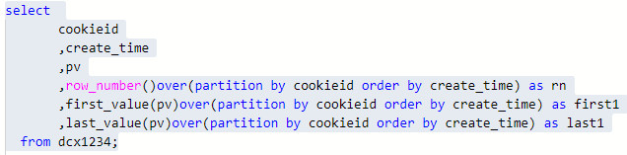

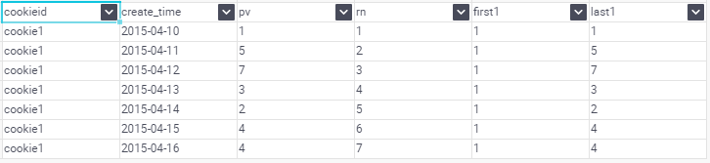

如果不指定ORDER BY，则默认按照记录在文件中的偏移量进行排序，会出现错误的结果

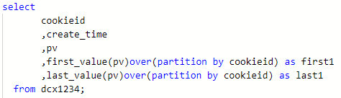

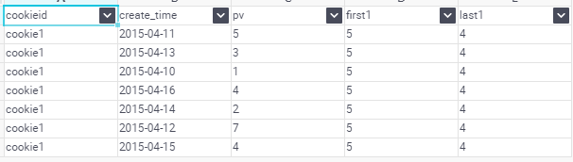

如果想要取分组内排序后最后一个值，则需要变通一下：

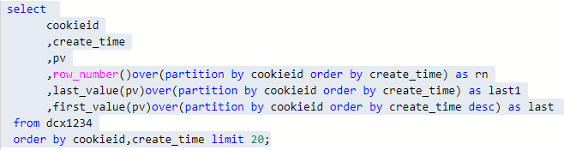

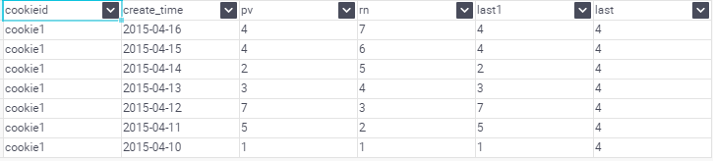

提示：在使用分析函数的过程中，要特别注意ORDER BY子句，用的不恰当，统计出的结果就不是你所期望的

### 6.7.9 Cume\_Dist，Percent\_Rank

这两个序列分析函数不是很常用，这里也介绍下，他不支持window子句

–CUME\_DIST 小于等于当前值的行数/分组内总行数  
–比如，统计小于等于当前薪水的人数，所占总人数的比例

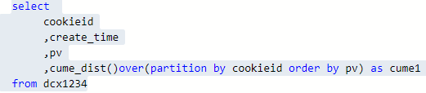

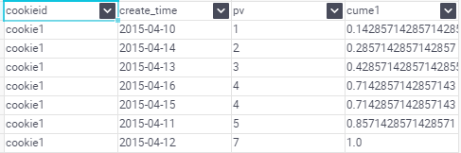

PERCENT\_RANK 分组内当前行的RANK值-1/分组内总行数-1

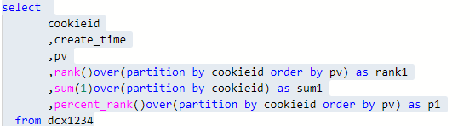

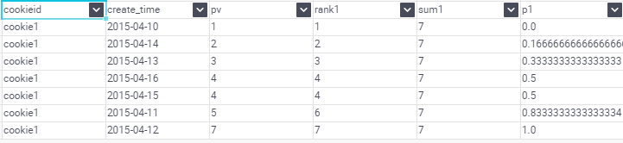

## 6.8 Group by

### 1.1 grouping sets使用

grouping sets是一种将多个group by 逻辑写在一个sql语句中的便利写法。

--GROUP BY a, b GROUPING SETS ((a,b))

SELECT a, b, SUM(c) FROM tab1 GROUP BY a, b GROUPING SETS ((a,b))

等于

SELECT a, b, SUM(c) FROM tab1 GROUP BY a, b

--GROUP BY a, b GROUPING SETS ((a,b), a)

SELECT a, b, SUM(c) FROM tab1 GROUP BY a, b GROUPING SETS ((a,b), a)

等于

SELECT a, b, SUM(c) FROM tab1 GROUP BY a, b

UNION ALL

SELECT a, null, SUM(c) FROM tab1 GROUP BY a

--GROUP BY a, b GROUPING SETS (a,b)

SELECT a,b, SUM(c) FROM tab1 GROUP BY a, b GROUPING SETS (a,b)

等于

SELECT a, null, SUM(c) FROM tab1 GROUP BY a

UNION ALL

SELECT null, b, SUM(c) FROM tab1 GROUP BY b

--GROUP BY a, b GROUPING SETS ((a, b), a, b, ())

SELECT a, b, SUM(c) FROM tab1 GROUP BY a, b GROUPING SETS ((a, b), a, b, ())

等于

SELECT a, b, SUM(c) FROM tab1 GROUP BY a, b

UNION ALL

SELECT a, null, SUM(c) FROM tab1 GROUP BY a

UNION ALL

SELECT null, b, SUM(c) FROM tab1 GROUP BY b

UNION ALL

SELECT null, null, SUM(c) FROM tab1

常用于计算各种组合的报表数据。

select \* from (

SELECT a, b, SUM( c ) FROM tab1 GROUP BY a, b

UNION ALL

SELECT a, null, SUM( c ) FROM tab1 GROUP BY a

UNION ALL

SELECT null, b, SUM( c ) FROM tab1 GROUP BY b

UNION ALL

SELECT null, null, SUM( c ) FROM tab1

) d

# 情况1 :

where d.a is null and d.b is null;

# 情况2 :

where d.a is null and d.b is not null;

# 情况3 :

where d.a is not null and d.b is null;

# 情况4 :

where d.a is not null and d.b is not null;

示例

创建student\_grouping表

CREATE TABLE student(

id int,

name string,

age int,

sex string

)

ROW FORMAT DELIMITED FIELDS TERMINATED BY '\t';

-- 分组

group by age group by sex group by age,sex 查询全部

给表导入数据

1 name1 12 boy

2 name2 12 boy

3 name3 13 girl

4 name4 13 boy

5 name5 14 boy

6 name6 14 boy

7 name7 15 girl

8 name8 15 girl

查询数据

查询分组数据

SELECT age, sex, count(id) FROM student\_grouping GROUP BY age, sex GROUPING SETS ((age,sex),age,sex,());

GROUP BY age, sex 设置分组字段

GROUPING SETS ((age,sex),age,sex,()) 分组方式

等于

select age, sex, count(id) from student\_grouping group by age,sex; = (age,sex)

select age, null, count(id) from student\_grouping group by age; = age

select null, sex, count(id) from student\_grouping group by sex; = sex

select null,null,count(id) from student\_grouping; = ()

-- 从一个查询结果中抽取不同的数据

SELECT age, sex, count(id) FROM student\_grouping GROUP BY age, sex GROUPING SETS ((age,sex),age,sex,());

-- 从公用视图抽取数据

NULL NULL 8

NULL boy 5

NULL girl 3

12 NULL 2

12 boy 2

13 NULL 2

13 boy 1

13 girl 1

14 NULL 2

14 boy 2

15 NULL 2

15 girl 2

-- 通过判断分组字段的is null和is not null来统计不同维度的数据

-- 需求1分析一下按性别分组饼状图

insert overwrite table grouptmp SELECT age, sex, count(id) c FROM student\_grouping GROUP BY age, sex GROUPING SETS ((age,sex),age,sex,()); 第二-第n次

create table grouptmp as SELECT age, sex, count(id) c FROM student\_grouping GROUP BY age, sex GROUPING SETS ((age,sex),age,sex,()); // 第一次

select \* from (SELECT age, sex, count(id) c FROM student\_grouping GROUP BY age, sex GROUPING SETS ((age,sex),age,sex,())) a where a.age is null and a.sex is not null;

-- 需求2 分析一下 按年龄分组 柱状图

select \* from (SELECT age, sex, count(id) c FROM student\_grouping GROUP BY age, sex GROUPING SETS ((age,sex),age,sex,())) a where a.age is not null and a.sex is null;

-- 需求 查询总人数 备用 计算各种百分比

select \* from (SELECT age, sex, count(id) c FROM student\_grouping GROUP BY age, sex GROUPING SETS ((age,sex),age,sex,())) a where a.age is null and a.sex is null;

-- 同时按年龄和性别分组查看有多少人

select \* from (SELECT age, sex, count(id) FROM student\_grouping GROUP BY age, sex GROUPING SETS ((age,sex),age,sex,())) a where a.age is not null and a.sex is not null;

### 1.2 grouping sets + if，case

select \* from (SELECT age, sex, count(id) c FROM student\_grouping GROUP BY age, sex GROUPING SETS ((age,sex),age,sex,())) a where a.age is null and a.sex is not null;

select if(age is not null,age,'ALL'),sex,c from (SELECT age, sex, count(id) c FROM student\_grouping GROUP BY age, sex GROUPING SETS ((age,sex),age,sex,())) a

where a.age is null and a.sex is not null;

select age,if(sex is not null,sex,'ALL'),c from (SELECT age, sex, count(id) c FROM student\_grouping GROUP BY age, sex GROUPING SETS ((age,sex),age,sex,())) a

where a.age is not null and a.sex is null;

-- 除了if 还可以使用 case when

SELECT if(age is not null, age, 'ALL'),

case when sex is not null then sex else 'ALL' end as age,

count(id) FROM student\_grouping GROUP BY age, sex GROUPING SETS ( (age,sex),age,sex,() );

age sex count

ALL ALL 8 所有性别和所有年龄 = 8

ALL boy 5 所有年龄段的男孩 = 5

ALL girl 3 所有年龄段的女孩 = 3

12 ALL 2 12岁的所有孩子 = 2

12 boy 2 12岁的男孩 = 2

13 ALL 2

13 boy 1

13 girl 1

14 ALL 2

14 boy 2

15 ALL 2

15 girl 2

### 1.3 with cube 是group by中key的全部组合

根据提供的group by的分组字段的所有组合进行分组数据的查询

举例说明 :

假如 group by a,b,c

with cube =GROUPING SETS ((a,b,c),(a,b),(b,c),(a,c),a,b,c,())

所以上面的写法可简写成

SELECT if(age is not null, age, 'ALL'),

case when sex is not null then sex else 'ALL' end as age,

count(id)

FROM student\_grouping

GROUP BY age, sex with cube;

-- GROUP BY age, sex

-- with cube (age,sex),age,sex,()

原来的写法

SELECT if(age is not null, age, '-L'),

case when sex is not null then sex

else '-'

end as age,

count(id)

FROM student\_grouping

GROUP BY age, sex GROUPING SETS ( (age,sex),age,sex,() );

### 1.4 with rollup是按右侧递减的顺序组合

例如：

group by a,b,c

with rollup

GROUPING SETS ((a,b,c),(a,b),a,())

实际案例 : 年龄 性别 国家 --> 1. 年龄 性别 国家 2. 年龄 性别 3. 年龄 4 () with rollup

grouping sets()

右侧递减的意思就是从左到右 依次减去最右面的;

-- GROUP BY age, sex with rollup 等效于 GROUP BY age, sex GROUPING SETS ( (age,sex),age,() )

-- 相当于按右侧递减的顺序group by

SELECT if(age is not null, age, '-'),

case when sex is not null then sex else '-' end as age,

count(id) FROM student\_grouping GROUP BY age, sex with rollup;

--等于

SELECT if(age is not null, age, '-'),

case when sex is not null then sex

else '-'

end as age,

count(id) FROM student\_grouping GROUP BY age, sex

GROUPING SETS ( (age,sex),age,() );

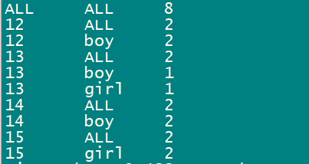

# 第7章 函数

## 7.1 系统内置函数

1．查看系统自带的函数

hive> show functions;

2．显示自带的函数的用法

hive> desc function upper;

3．详细显示自带的函数的用法

hive> desc function extended upper;

### 7.1.1 数学运算函数

select round(5.4); // 5 四舍五入

select round(5.1345,3) ; // 5.135

select ceil(5.4) ; // 6 向上取整

select ceiling(5.4) ; // 6 向上取整

select floor(5.4); // 5 向下取整

select abs(-5.4) ; // 5.4 绝对值

select greatest(id1,id2,id3) ; // 6 单行函数

select least(3,5,6) ; // 求多个输入参数中的最小值

select max(age) from t\_person group by ..; // 分组聚合函数

select min(age) from t\_person group by...; // 分组聚合函数

### 7.1.2 字符串函数

substr(string str, int start) // 截取子串

substring(string str, int start)

示例：select substr("abcdefg",2) ;

substr(string, int start, int len)

substring(string, int start, int len)

示例：select substr("abcdefg",2,3) ; // bcd

concat(string A, string B...) // 拼接字符串

concat\_ws(string SEP, string A, string B...)

示例：select concat("ab","xy") ; // abxy

select concat\_ws(".","192","168","33","44") ; // 192.168.33.44

length(string A)

示例：select length("192.168.33.44"); // 13

split(string str, string pat) // 切分字符串，返回数组

示例：select split("192.168.33.44",".") ; // 错误写法，因为.号是正则语法中的特定字符

select split("192.168.33.44","\\.") ; // 正确写法

upper(string str) // 转大写

lower(string str) // 转小写

### 7.1.3 时间函数

select current\_timestamp(); ## 返回值类型：timestamp，获取当前的时间戳(详细时间信息)

select current\_date;

## 返回值类型：date，获取当前的日期

## unix 时间戳转字符串格式——from\_unixtime

from\_unixtime(bigint unixtime[, string format])

示例：select from\_unixtime(unix\_timestamp());

select from\_unixtime(unix\_timestamp(),"yyyy/MM/dd HH:mm:ss");

## 字符串格式转 unix 时间戳——unix\_timestamp：返回值是一个长整数类型

## 如果不带参数，取当前时间的秒数时间戳 long--(距离格林威治时间 1970-1-1 0:0:0 秒的差

距)

select unix\_timestamp();

unix\_timestamp(string date, string pattern)

select unix\_timestamp("2020-07-26 17:50:30");

select unix\_timestamp("2020-07-26 17:50:30","yyyy-MM-dd HH:mm:ss");

## 将字符串转成日期 date

select to\_date("2020-07-26 16:58:32");

日期其他函数

date\_add(string startdate, intdays) -- 返 回 开 始 日 期 startdate 增 加 days 天 后 的 日 期

date\_sub (string startdate,int days) datediff(string enddate,string startdate) --日期差

trunc(string date,'MM') --返回当前月份的第一天

select date\_add('2020-06-27',2) as dt;

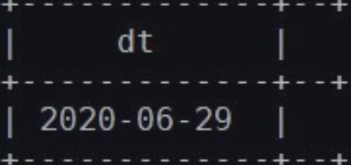

select date\_sub('2015-05-14',7);

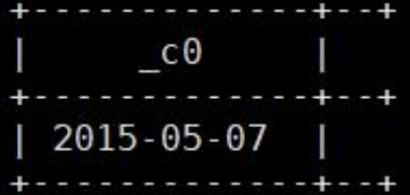

select datediff('2020-05-13','2020-05-02') as dd;

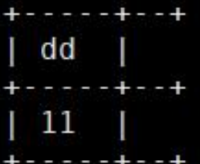

select trunc('2020-05-13','MM');

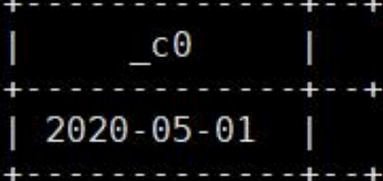

### 7.1.4 条件控制函数

IF

select id,if(age>25,'working','worked') from t\_user;

CASE WHEN

语法：

CASE [ expression ]

WHEN condition1 THEN result1

WHEN condition2 THEN result2

...

WHEN conditionn THEN resultn

ELSE result

END

COALESCE

这个参数使用的场合为：假如某个字段默认是 null，你想其返回的不是 null，而是比如 0 或

其他默认值，可以使用这个函数

SELECT COALESCE(field\_name'-99’) as value from table;

### 7.1.5 集合函数

array(3,5,8,9) 构造一个整数数组

array(‘hello’,’moto’,’semense’,’chuizi’,’xiaolajiao’) 构造一个字符串数组

array\_contains(Array<T>, value) 返回 boolean 值

size(Map<K.V>) 返回一个 imap 的元素个数，int 值

size(array<T>) 返回一个数组的长度,int 值

map\_keys(Map<K.V>) 返回一个 map 字段的所有 key，结果类型为：数组

map\_values(Map<K.V>) 返回一个 map 字段的所有 value，结果类型为：数组

### 7.1.6 常见分组聚合函数

sum(字段) : 求这个字段在一个组中的所有值的和

avg(字段) ：求这个字段在一个组中的所有值的平均值

max(字段) ：求这个字段在一个组中的所有值的最大值

min(字段) ：求这个字段在一个组中的所有值的最小值

collect\_set() :将某个字段在一组中的所有值形成一个集合（数组）返回

### 7.1.7 表生成函数

对一个值能生成多个值（explode多行，json\_tuple多列）

表生成函数 lateral view explode()

drop table if exists wedw\_tmp.lzc\_test;

CREATE TABLE wedw\_tmp.lzc\_test(

user\_id string COMMENT 'id',

user\_name string COMMENT '用户姓名',

cource\_name array<string> COMMENT '课程名称'

)

COMMENT'用户表'

row format delimited fields terminated by ','

collection items terminated by ':'

stored as textfile;

;

select \* from wedw\_tmp.lzc\_test;

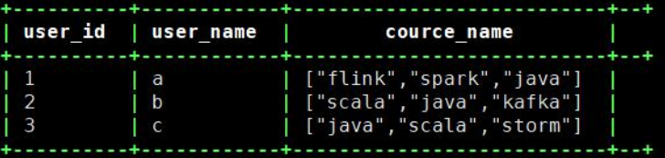

select

user\_id,

user\_name,

tmp.sub

from

wedw\_tmp.lzc\_test

lateral view explode(cource\_name) tmp as sub;

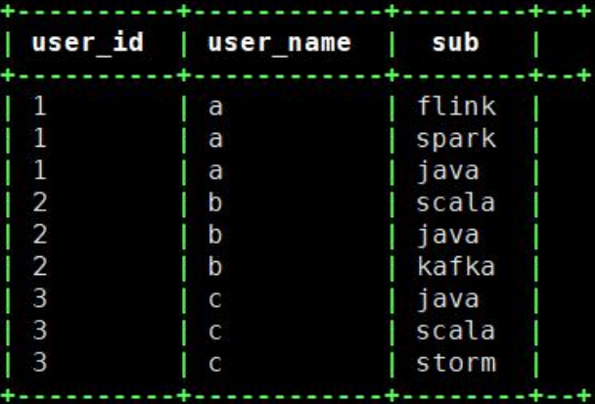

理解：lateral view 相当于两个表在 join

左表：是原表

右表：是explode(某个集合字段)之后产生的表

而且：这个 join 只在同一行的数据间进行

### 7.1.8 json解析函数：表生成函数

1.利用 json\_tuple 进行 json 数据解析

select json\_tuple(json,'id','name') as (id,name) from t\_json limit 10;

2.get\_json\_object()

get\_json\_object 函数第一个参数填写 json 对象变量，第二个参数使用$表示 json 变量标识，

然后用 . 或 [] 读取对象或数组；

select

get\_json\_object(content,'$.测试') as Testcontent

from testTableName;

### 7.1.9 窗口分析函数

#### 7.1.9.1 row\_number() over()

有如下数据：

江西,高安,100

江西,南昌,200

江西,丰城,100

江西,上高,80

江西,宜春,150

江西,九江,180

湖北,黄冈,130

湖北,武汉,210

湖北,宜昌,140

湖北,孝感,90

湖南,长沙,170

湖南,岳阳,120

湖南,怀化,100

需要查询出每个省下人数最多的 2 个市

create table wedw\_tmp.t\_rn(

province\_name string COMMENT '省份'

,city\_name

string COMMENT '市'

,pc\_cnt

bigint COMMENT '人数'

)

row format delimited fields terminated by ',';

使用 row\_number 函数，对表中的数据按照省份分组，按照人数倒序排序并进行标记

select

province\_name,

city\_name,

pc\_cnt,

row\_number() over(partition by province\_name order by pc\_cnt desc) as rn

from

wedw\_tmp.t\_rn

;

产生结果：

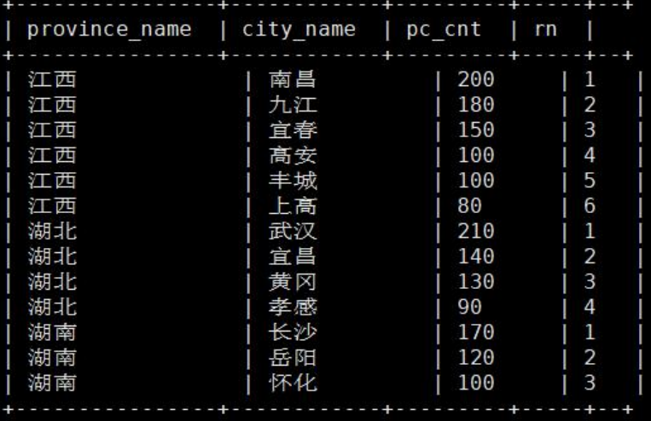

然后，利用上面的结果，查询出 rn<=2 的即为最终需求

select

tmp.province\_name,

tmp.city\_name,

tmp.pc\_cnt

from

(

select

province\_name,

city\_name,

pc\_cnt,

row\_number() over(partition by province\_name order by pc\_cnt desc) as rn

from

wedw\_tmp.t\_rn

) tmp

where tmp.rn <= 2

;

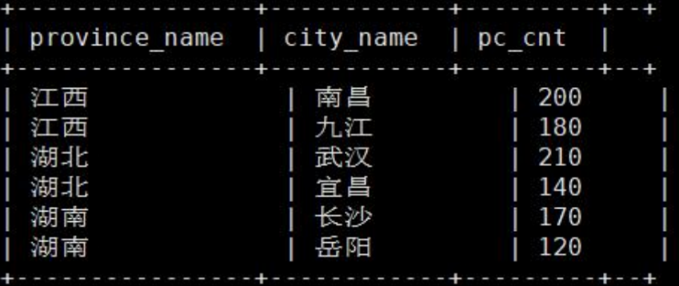

#### 7.1.9.2 sum() over() --级联求和

数据准备

A,2020-01,15

A,2020-02,19

A,2020-03,12

A,2020-04,5

A,2020-05,29

B,2020-01,8

B,2020-02,6

B,2020-03,13

B,2020-04,5

B,2020-05,24

C,2020-01,16

C,2020-02,2

C,2020-03,33

C,2020-04,51

C,2020-05,54

建表

create table wedw\_tmp.t\_sum\_over(

user\_name string COMMENT '姓名',

month\_id string COMMENT '月份',

sale\_amt int COMMENT '销售额'

)

row format delimited fields terminated by ',';

对于每个人的一个月的销售额和累计到当前月的销售总额

select

user\_name,

month\_id,

sale\_amt,

sum(sale\_amt) over(partition by user\_name order by month\_id rows between unbounded preceding and current row) as all\_sale\_amt

from

wedw\_tmp.t\_sum\_over;

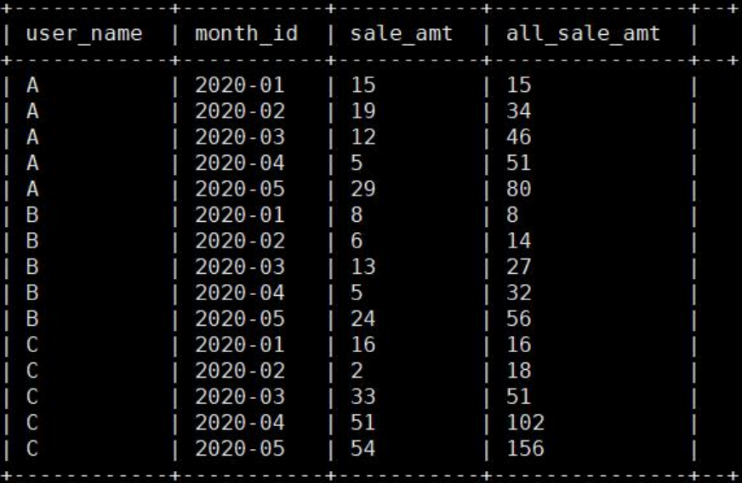

#### 7.1.9.3 lag() over() --（取出前 n 行数据）

数据准备

create table t\_hosp(

user\_name string,

age int,

in\_hosp date,

out\_hosp date

)

row format delimited fields terminated by ',';

xiaohong,25,2020-05-12,2020-06-03

xiaoming,30,2020-06-06,2020-06-15

xiaohong,25,2020-06-14,2020-06-19

xiaoming,30,2020-06-20,2020-07-02

user\_name:用户名

age:年龄

in\_hosp:住院日期

out\_hosp：出院日期

需求：求同一个患者每次住院与上一次出院的时间间隔

第一步：

select

user\_name,

age,in\_hosp,

out\_hosp,

LAG(out\_hosp,1,in\_hosp) OVER(PARTITION BY user\_name ORDER BY out\_hosp asc) AS pre\_out\_date

from

t\_hosp

;

其中，LAG(out\_hosp,1,in\_hosp) OVER(PARTITION BY user\_name ORDER BY out\_hosp asc)表示根据user\_name分组按照out\_hosp升序取每条数据的上一条数据的 out\_hosp，如果上一条数据为空，则使用默认值in\_hosp来代替

结果：

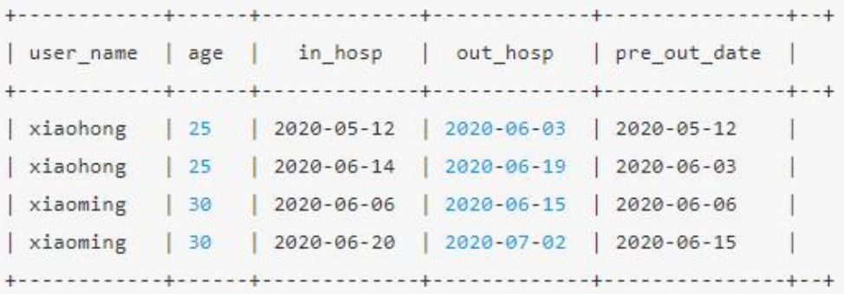

第二步：每条数据的 in\_hosp 与 pre\_out\_date 的差值即本次住院日期与上次出院日期的间隔

select

user\_name,

age,

in\_hosp,

out\_hosp,

datediff(in\_hosp,LAG(out\_hosp,1,in\_hosp) OVER(PARTITION BY user\_name ORDER BY out\_hosp asc)) as days

from

t\_hosp

;

结果：

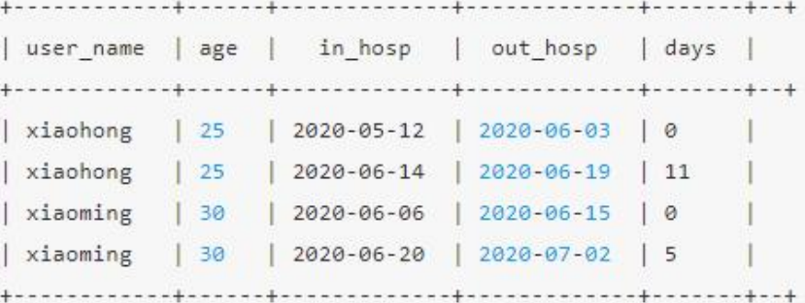

## 7.2 自定义函数

1）Hive 自带了一些函数，比如：max/min等，但是数量有限，自己可以通过自定义UDF来方便的扩展。

2）当Hive提供的内置函数无法满足你的业务处理需要时，此时就可以考虑使用用户自定义函数（UDF：user-defined function）。

3）根据用户自定义函数类别分为以下三种：

（1）UDF（User-Defined-Function）

一进一出

（2）UDTF（User-Defined Table-Generating Functions）

一进多出

如lateral view explore()

（3）UDAF（User-Defined Aggregation Function）

聚集函数，多进一出

类似于：count/max/min

4）官方文档地址

https://cwiki.apache.org/confluence/display/Hive/HivePlugins

5）编程步骤：

（1）继承org.apache.hadoop.hive.ql.exec.UDF

（2）需要实现evaluate函数；evaluate函数支持重载；

（3）在hive的命令行窗口创建函数

a）添加jar

add jar linux\_jar\_path

b）创建function

create [temporary] function [dbname.]function\_name AS class\_name;

（4）在hive的命令行窗口删除函数

Drop [temporary] function [if exists] [dbname.]function\_name;

6）注意事项

UDF必须要有返回类型，可以返回null，但是返回类型不能为void；

## 7.3 自定义UDF函数

1．创建一个Maven工程Hive

2．导入依赖

|  |
| --- |
| <dependencies>  <!-- https://mvnrepository.com/artifact/org.apache.hive/hive-exec -->  <dependency>  <groupId>org.apache.hive</groupId>  <artifactId>hive-exec</artifactId>  <version>2.1.1</version>  </dependency>  </dependencies> |

3．创建一个类

|  |
| --- |
| package com.atguigu.hive;  import org.apache.hadoop.hive.ql.exec.UDF;  public class Lower extends UDF {  public String evaluate (final String s) {  if (s == null) {  return null;  }  return s.toLowerCase();  }  } |

4．打成jar包上传到服务器/opt/module/jars/udf.jar

打包方式：右侧maven-plugins，先clean，再项目右键点击Rebuild Modul额’xxx’，最后assembly

5．将jar包添加到hive的classpath

hive (default)> add jar /opt/module/datas/udf.jar;

6．创建临时函数与开发好的java class关联

hive (default)> create temporary function mylower as "com.atguigu.hive.Lower"; --全限定名

7．即可在hql中使用自定义的函数strip

hive (default)> select ename, mylower(ename) lowername from emp;

## 7.4 自定义UDTF函数

UDTF(User-Defined Table-Generating Functions)  ：接受零个或者多个输入，然后产生多列或者多行输出。

例如：

原数据

id name\_age

1 赵文明:25;孙建国:36;王小花:19

2 李建军:40;赵佳佳:20

结果数据

id name age

1 赵文明 25

1 孙建国 36

1 王小花 19

2 李建军 40

2 赵佳佳 20

实现方法 : split\_udtf

### 7.4.1开发步骤

1）继承 org.apache.hadoop.hive.ql.udf.generic.GenericUDTF，实现initialize、process、 close三个方法。

2）UDTF首先会调用initialize方法，返回UDTF的返回行的信息（返回个数，类型）。

3）初始化完成后，会调用process方法，真正的处理过程在process函数中，在process中，每调用一次forward()产生一行；如果产生多列可以将多个列的值放在一个数组中，然后将该数组传入到forward()函数。

4）最后调用close()方法，对需要清理的方法进行清理。

### 7.4.2代码实现

package com.hnxy.hive.function;

import java.util.ArrayList;

import java.util.List;

import org.apache.hadoop.hive.ql.exec.UDFArgumentException;

import org.apache.hadoop.hive.ql.metadata.HiveException;

import org.apache.hadoop.hive.ql.parse.HiveParser.foreignKeyWithName\_return;

import org.apache.hadoop.hive.ql.udf.generic.GenericUDTF;

import org.apache.hadoop.hive.serde2.objectinspector.ObjectInspector;

import org.apache.hadoop.hive.serde2.objectinspector.ObjectInspectorFactory;

import org.apache.hadoop.hive.serde2.objectinspector.PrimitiveObjectInspector;

import org.apache.hadoop.hive.serde2.objectinspector.StructObjectInspector;

import org.apache.hadoop.hive.serde2.objectinspector.primitive.PrimitiveObjectInspectorFactory;

import org.apache.hadoop.io.IntWritable;

import org.apache.hadoop.io.Text;

/\*\*

\* 自定义UDTF函数

\*/

public class SpiltUDTF extends GenericUDTF {

/\* 校验输入参数 \*/

public StructObjectInspector initialize(ObjectInspector[] argOIs) throws UDFArgumentException {

// 判断输入参数

// 判断参数个数

if(argOIs.length != 1){

new UDFArgumentException("最多只能传递一个参数!");

}

if(argOIs[0].getCategory() != ObjectInspector.Category.PRIMITIVE){

new UDFArgumentException("参数只能是简单数据类型!");

}

if(!argOIs[0].getTypeName().toUpperCase().equals(PrimitiveObjectInspector.PrimitiveCategory.STRING.name())){

new UDFArgumentException("参数允许接收String类型的数据!");

}

// 创建返回值

List<String> names = new ArrayList<String>();

List<ObjectInspector> fildTypes = new ArrayList<ObjectInspector>();

// 设定属性

names.add("name");

names.add("age");

fildTypes.add(PrimitiveObjectInspectorFactory.writableStringObjectInspector);

fildTypes.add(PrimitiveObjectInspectorFactory.writableIntObjectInspector);

// 返回

return ObjectInspectorFactory.getStandardStructObjectInspector(names, fildTypes);

}

// 定义一个数组用于存储拆分数据

private Object[] ro = {new Text(),new IntWritable()};

/\* UDTF函数的主要逻辑处理 \*/

public void process(Object[] args) throws HiveException {

// 获取一行数据

String str = args[0].toString();

// 拆分数组 赵文明:25; 孙建国:36;

String[] strs = str.split(";");

// 查分数组

String[] strs1 = null;

// 迭代数组

for (String s : strs) {

// 赵文明:25

strs1 = s.split(":");

// 封装相应数据

((Text)ro[0]).set(strs1[0]);

((IntWritable)ro[1]).set(Integer.parseInt(strs1[1].trim()));

// 每次循环调用一次 然后产生一行

forward(ro);

}

}

/\* 清理方法 \*/

public void close() throws HiveException {

}

}

### 7.4.3函数使用

1）测试数据(首先 参数 一个 简单类型 String)

1 赵文明:25;孙建国:36;王小花:19

2 李建军:40;赵佳佳:20

2）根据这个数据创建表

create table person\_info (

id int,

name\_age string

)

row format delimited fields terminated by '\t';

3）创建函数

CREATE TEMPORARY FUNCTION mysplit AS 'com.hnxy.hive.function.SpiltUDTF;

4）执行函数测试

-- 带有表头字段

set hive.cli.print.header=true;

select mysplit(name\_age) from person\_info;

select mysplit(name\_age) as (`姓名`,`年龄`) from person\_info;

1. 注意：不可与其他字段一起使用

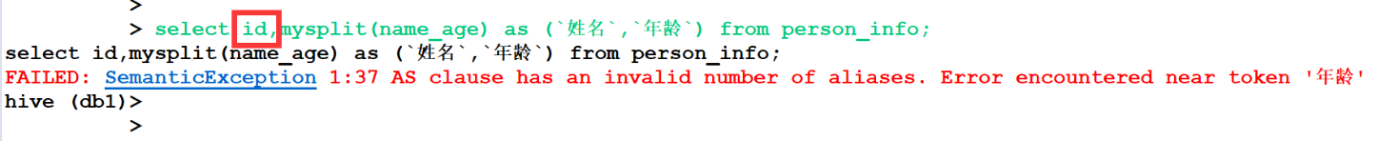

6）执行效果

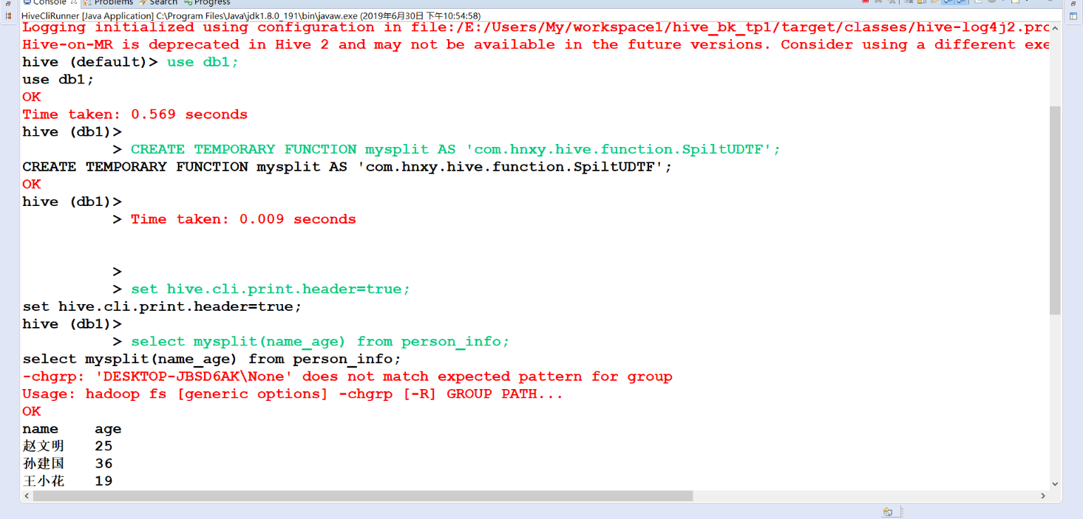

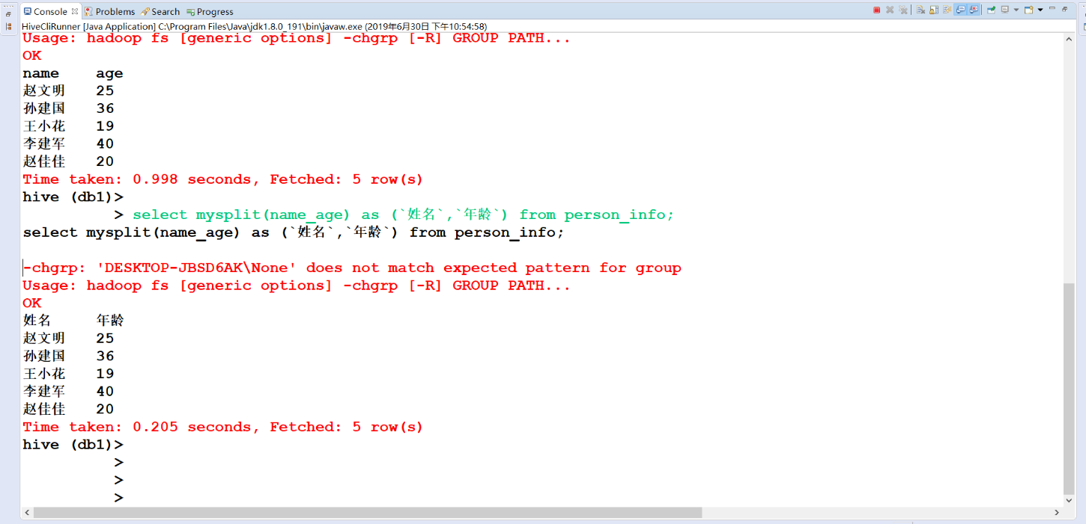

### 7.4.4 UDTF的使用方式

1. 跟在select后面使用
2. 和lateral view一起使用

后续参考海牛

## 7.5 自定义UDAF函数

### 7.5.1开发步骤

1）自定义UDAF类，需要继承AbstractGenericUDAFResolver，定义一个UDAF的主体；

2）自定义Evaluator类，需要继承GenericUDAFEvaluator，真正实现UDAF的逻辑；

3）自定义bean类，需要继承 AbstractAggregationBuffer，用于在mapper或reducer内部传递数据；

### 7.5.2 MODE

public static enum Mode {

/\*\*

\* PARTIAL1: 这个是mapreduce的map阶段:从原始数据到部分数据聚合

\* 将会调用iterate()和terminatePartial()

\*/

PARTIAL1,

/\*\*

\* PARTIAL2: 这个是mapreduce的map端的Combiner阶段，负责在map端合并map的数据::从部分数据聚合到部分数据聚合:

\* 将会调用merge() 和 terminatePartial()

\*/

PARTIAL2,

/\*\*

\* FINAL: mapreduce的reduce阶段:从部分数据的聚合到完全聚合

\* 将会调用merge()和terminate()

\*/

FINAL,

/\*\*

\* COMPLETE: 如果出现了这个阶段，表示mapreduce只有map，没有reduce，所以map端就直接出结果了:从原始数据直接到完全聚合

\* 将会调用 iterate()和terminate()

\*/

COMPLETE

};

一般情况下，完整的UDAF逻辑是一个mapreduce过程：

1）如果有mapper和reducer，就会经历PARTIAL1(mapper)，FINAL(reducer)；

2）如果还有combiner，那就会经历PARTIAL1(mapper)，PARTIAL2(combiner)，FINAL(reducer)；

3）如果只有mapper而没有reducer，所以就会只有 COMPLETE 阶段，这个阶段直接输入原始数据，输出结果。

### 7.5.3实现细节

一个UDAF计算函数必须实现5个方法 --> mapreduce --> 更加细化

init()                              初始化方法，主要用于定义数据类型

iterate()                         map迭代方法 --> 一行一行的数据 hive 表 一行数据

terminatePartial()        map的输出方法

merge()                        合并方法

terminate()                    reduce最终输出方法

//确定各个阶段输入输出参数的数据格式ObjectInspectors

//ObjectInspector init(Mode m,ObjectInspector[] parameters)，需要注意的是，在不同的模式下parameters的含义是不同的，

//mode为 PARTIAL1 和 COMPLETE 时，parameters为原始数据；【原始输入】

//mode为 PARTIAL2 和 FINAL 时，parameters仅为部分聚合数据（只有一个元素）。

//在 PARTIAL1 和 PARTIAL2 模式下，ObjectInspector 用于terminatePartial方法的返回值;

//在FINAL和COMPLETE模式下，ObjectInspector 用于terminate方法的返回值，【最终输出】

//一个阶段调用一次

public ObjectInspector init(Mode m, ObjectInspector[] parameters) throws HiveException;

// 返回存储临时聚合结果的AggregationBuffer对象

abstract AggregationBuffer getNewAggregationBuffer() throws HiveException;

// mapreduce支持mapper和reducer的重用，所以为了兼容，也需要做内存的重用。

public void reset(AggregationBuffer agg) throws HiveException;

// map阶段，迭代处理原始数据parameters并保存到agg中

// 一行调用一次

public void iterate(AggregationBuffer agg, Object[] parameters) throws HiveException;

// map与combiner结束返回结果，以持久化的方式返回agg表示的部分聚合结果

public Object terminatePartial(AggregationBuffer agg) throws HiveException;

// combiner合并map返回的结果，还有reducer合并mapper或combiner返回的结果,合并由partial表示的部分聚合结果到agg中。

// 当数据量达到一定程度，会调用多次

public void merge(AggregationBuffer agg, Object partial) throws HiveException;

// reducer阶段，输出最终结果

public Object terminate(AggregationBuffer agg) throws HiveException;

### 7.5.4示例：实现Sum函数

实现自己的UDAF函数

1）自定义UDAF类，需要继承AbstractGenericUDAFResolver；

2）自定义Evaluator类，需要继承GenericUDAFEvaluator，真正实现UDAF的逻辑；

3）自定义bean类，需要实现 AggregationBuffer 接口，用于在mapper或reducer内部传递数据；

其中4个主要函数iterate()、terminatePartial()、merge()、terminate()是在自定义的GenericUDAFEvaluator中

package com.hnxy.hive.function;

import java.util.Arrays;

import org.apache.hadoop.hive.ql.exec.UDFArgumentException;

import org.apache.hadoop.hive.ql.metadata.HiveException;

import org.apache.hadoop.hive.ql.parse.SemanticException;

import org.apache.hadoop.hive.ql.udf.generic.AbstractGenericUDAFResolver;

import org.apache.hadoop.hive.ql.udf.generic.GenericUDAFEvaluator;

import org.apache.hadoop.hive.serde2.objectinspector.ObjectInspector;

import org.apache.hadoop.hive.serde2.objectinspector.PrimitiveObjectInspector;

import org.apache.hadoop.hive.serde2.objectinspector.primitive.PrimitiveObjectInspectorFactory;

import org.apache.hadoop.hive.serde2.typeinfo.PrimitiveTypeInfo;

import org.apache.hadoop.hive.serde2.typeinfo.TypeInfo;

import org.apache.hadoop.io.LongWritable;

/\*\*

\* sum() 聚合函数实现

\*/

public class SummerUDAF extends AbstractGenericUDAFResolver {

/\* 得到自定义的聚合函数处理器并判断参数的合法性 \*/

@Override

public GenericUDAFEvaluator getEvaluator(TypeInfo[] info) throws SemanticException {

// 参数判断：参数的个数

if(info.length != 1){

throw new UDFArgumentException("最多只能传递一个参数");

}

// 参数判断：是否是简单类型

if(info[0].getCategory() != ObjectInspector.Category.PRIMITIVE){

throw new UDFArgumentException("参数必须是一个简单数据类型,不能是LIST or MAP or STRUCT or UNION!");

}

// 参数判断：是否是long类型hive long --> BIGINT

PrimitiveTypeInfo p = (PrimitiveTypeInfo) info[0];

if(!p.getPrimitiveCategory().equals(PrimitiveObjectInspector.PrimitiveCategory.LONG)){

throw new UDFArgumentException("参数必须是一个Long类型的数据!");

}

// 返回聚合函数的处理器

// 因为此处只是判断了参数的合法性并没有对参数做实质性的操作

// 所以在下面的处理器中主要针对参数进行实质操作

return new SummerEvaluator();

}

/\* 自定义聚合函数的处理器 \*/

private static class SummerEvaluator extends GenericUDAFEvaluator{

// 1. 定义各阶段输出传输的实现类

public static class SummerAgg implements AggregationBuffer{

// 定义要传递的数据

private Long num = 0L;

public Long getNum() {

return num;

}

public void setNum(Long num) {

this.num = num;

}

}

/\* 进行个阶段数据类型的定义 ObjectInspector帮助使用者访问需要序列化或者反序列化的对象 \*/

public ObjectInspector init(Mode m, ObjectInspector[] parameters) throws HiveException {

super.init(m, parameters);

return PrimitiveObjectInspectorFactory.writableLongObjectInspector;

}

/\* map和reduce阶段用于处理数据定义的对象方法 \*/

public AggregationBuffer getNewAggregationBuffer() throws HiveException {

return new SummerAgg();

}

/\* MapReduce的一次操作之后要擦除这个对象重新操作 \*/

public void reset(AggregationBuffer agg) throws HiveException {

// 还原这个对象的数据 擦除重写

((SummerAgg)agg).setNum(0L);

}

/\* map阶段在循环每一行数据 agg 可擦写变量 parameters 每次读取到一行数据 \*/

public void iterate(AggregationBuffer agg, Object[] parameters) throws HiveException {

printMode("iterate");

// 参数累加

SummerAgg ag = (SummerAgg)agg;

// 此处需要注意我们的数据中数字的左右有空格所以需要去空格

ag.setNum(ag.getNum() + Long.parseLong(parameters[0].toString().trim()));

}

// 定义输出变量

private LongWritable outkey = new LongWritable();

/\* map端的输出 \*/

public Object terminatePartial(AggregationBuffer agg) throws HiveException {

printMode("terminatePartial");

outkey.set(((SummerAgg)agg).getNum());

return outkey;

}

/\* combiner阶段 agg 局部聚合值 partial 局部结果\*/

public void merge(AggregationBuffer agg, Object partial) throws HiveException {

printMode("merge");

SummerAgg ag = (SummerAgg)agg;

ag.setNum(ag.getNum() + Long.parseLong(partial.toString()));

}

/\* reduce端的输出 \*/

public Object terminate(AggregationBuffer agg) throws HiveException {

printMode("terminate");

outkey.set(((SummerAgg)agg).getNum());

return outkey;

}

// 打印个阶段信息

public void printMode(String mname){

System.out.println("================= "+mname+" is Running! ================");

}

}

}

在eclipse的hive控制台中，注册临时函数用局部数据做测试，从打印信息中可以看到map阶段调用了iterate和terminatePartial，reduce阶段调用了merge和terminate。

-- 建聚合函数

CREATE TEMPORARY FUNCTION mysum AS 'com.hnxy.function.MySum';

-- 建表

CREATE TABLE stu\_score(score BIGINT)

ROW FORMAT DELIMITED FIELDS TERMINATED BY '\t';

-- 导入数据

10

20

30

40

50

60

70

80

90

100

-- 测试

select mysum(score) from stu\_score;

### 7.5.5示例：实现Avg函数

package com.hnxy.hive.function;

import java.text.DecimalFormat;

import java.util.ArrayList;

import java.util.List;

import org.apache.hadoop.hive.ql.exec.UDFArgumentException;

import org.apache.hadoop.hive.ql.metadata.HiveException;

import org.apache.hadoop.hive.ql.parse.SemanticException;

import org.apache.hadoop.hive.ql.udf.generic.AbstractGenericUDAFResolver;

import org.apache.hadoop.hive.ql.udf.generic.GenericUDAFEvaluator;

import org.apache.hadoop.hive.serde2.lazybinary.LazyBinaryStruct;

import org.apache.hadoop.hive.serde2.objectinspector.ObjectInspector;

import org.apache.hadoop.hive.serde2.objectinspector.ObjectInspectorFactory;

import org.apache.hadoop.hive.serde2.objectinspector.PrimitiveObjectInspector;

import org.apache.hadoop.hive.serde2.objectinspector.primitive.PrimitiveObjectInspectorFactory;

import org.apache.hadoop.hive.serde2.typeinfo.PrimitiveTypeInfo;

import org.apache.hadoop.hive.serde2.typeinfo.TypeInfo;

import org.apache.hadoop.io.LongWritable;

import org.apache.hadoop.io.Text;

/\*\*

\* 求平均值的UDAF函数

\*/

public class AvgUDAF extends AbstractGenericUDAFResolver{

/\* 验证参数的有效性 \*/

public GenericUDAFEvaluator getEvaluator(TypeInfo[] info) throws SemanticException {

// 参数判断：参数个数

if(info.length != 1){

throw new UDFArgumentException("最多只能传递一个参数");

}

// 参数判断：是否是简单类型

if(info[0].getCategory() != ObjectInspector.Category.PRIMITIVE){

throw new UDFArgumentException("参数必须是一个简单数据类型,不能是LIST or MAP or STRUCT or UNION!");

}

// 参数判断：是否是long类型

PrimitiveTypeInfo p = (PrimitiveTypeInfo) info[0];

if(!p.getPrimitiveCategory().equals(PrimitiveObjectInspector.PrimitiveCategory.LONG)){

throw new UDFArgumentException("参数必须是一个Long类型的数据!");

}

return new AvgEvaluator();

}

private static class AvgEvaluator extends GenericUDAFEvaluator{

private static class AvgAgg implements AggregationBuffer{

// 定义属性

private Long sum = 0L;

private Long count = 0L;

// 定义方法

public Long getSum() {

return sum;

}

public void setSum(Long sum) {

this.sum = sum;

}

public Long getCount() {

return count;

}

public void setCount(Long count) {

this.count = count;

}

}

// 定义MapReduce的中间数据

private Object[] midDatas = {new LongWritable(),new LongWritable()};

// 定义最终输出结果

private Text reduceout = new Text();

@Override

public ObjectInspector init(Mode m, ObjectInspector[] parameters) throws HiveException {

// 调用父类设置阶段

super.init(m, parameters);

// 根据不同阶段进行设置

if(m == Mode.PARTIAL1 || m == Mode.PARTIAL2){

// 定义结构key

List<String> names = new ArrayList<String>();

names.add("sum");

names.add("count");

// 设定结构类型

List<ObjectInspector> ispr = new ArrayList<ObjectInspector>();

ispr.add(PrimitiveObjectInspectorFactory.writableLongObjectInspector);

ispr.add(PrimitiveObjectInspectorFactory.writableLongObjectInspector);

return ObjectInspectorFactory.getStandardStructObjectInspector(names, ispr);

}

return PrimitiveObjectInspectorFactory.writableStringObjectInspector;

}

@Override

public AggregationBuffer getNewAggregationBuffer() throws HiveException {

return new AvgAgg();

}

@Override

public void reset(AggregationBuffer agg) throws HiveException {

((AvgAgg)agg).setCount(0L);

((AvgAgg)agg).setSum(0L);

}

/\* map阶段的数据迭代 agg outkey parameters 值参数列表 \*/

public void iterate(AggregationBuffer agg, Object[] parameters) throws HiveException {

AvgAgg ag = (AvgAgg)agg;

ag.setCount(ag.getCount() + 1L);

ag.setSum(ag.getSum() + Long.parseLong(parameters[0].toString().trim()));

}

/\* map的阶段输出 agg 可擦写对象 \*/

public Object terminatePartial(AggregationBuffer agg) throws HiveException {

// 获取值

AvgAgg ag = (AvgAgg)agg;

((LongWritable)midDatas[0]).set(ag.getSum());

((LongWritable)midDatas[1]).set(ag.getCount());

// 输出

return midDatas;

}

/\* combiner agg outkey partial 局部结果 \*/

public void merge(AggregationBuffer agg, Object partial) throws HiveException {

// 合并中间结果

LongWritable sout = null;

LongWritable cout = null;

// 从中间结果中获取数据

if(partial instanceof LazyBinaryStruct){

LazyBinaryStruct lz = (LazyBinaryStruct)partial;

sout = (LongWritable)lz.getField(0);

cout = (LongWritable)lz.getField(1);

}

// 进行局部合并

AvgAgg ag = (AvgAgg)agg;

ag.setCount(ag.getCount() + cout.get());

ag.setSum(ag.getSum() + sout.get());

}

/\* reduce 输出 \*/

public Object terminate(AggregationBuffer agg) throws HiveException {

// 输出结果

System.out.println("SumScore : "+ ((AvgAgg)agg).getSum());

System.out.println("TotalCount : "+ ((AvgAgg)agg).getCount());

// 获取平均值

Double result = (double) (((AvgAgg)agg).getSum()/((AvgAgg)agg).getCount());

// 保留两位小数

DecimalFormat df1 = new DecimalFormat("###,###.0");//使用系统默认的格式

reduceout.set(df1.format(result));

return reduceout;

}

}

}

# 第8章 压缩和存储

## 8.1 Hadoop源码编译支持Snappy压缩

### 8.1.1 资源准备

1．CentOS联网

配置CentOS能连接外网。Linux虚拟机ping [www.baidu.com](http://www.baidu.com) 是畅通的

注意：采用root角色编译，减少文件夹权限出现问题

2．jar包准备(hadoop源码、JDK8 、maven、protobuf)

（1）hadoop-2.7.2-src.tar.gz

（2）jdk-8u144-linux-x64.tar.gz

（3）snappy-1.1.3.tar.gz

（4）apache-maven-3.0.5-bin.tar.gz

（5）protobuf-2.5.0.tar.gz

### 8.1.2 jar包安装

注意：所有操作必须在root用户下完成

1．JDK解压、配置环境变量JAVA\_HOME和PATH，验证[java](http://lib.csdn.net/base/javase" \t "_blank" \o "Java SE知识库)-version(如下都需要验证是否配置成功)

[root@hadoop101 software] # tar -zxf jdk-8u144-linux-x64.tar.gz -C /opt/module/

[root@hadoop101 software]# vi /etc/profile

|  |
| --- |
| #JAVA\_HOME  export JAVA\_HOME=/opt/module/jdk1.8.0\_144  export PATH=$PATH:$JAVA\_HOME/bin |

[root@hadoop101 software]#source /etc/profile

验证命令：java -version

2．Maven解压、配置  MAVEN\_HOME和PATH

[root@hadoop101 software]# tar -zxvf apache-maven-3.0.5-bin.tar.gz -C /opt/module/

[root@hadoop101 apache-maven-3.0.5]# vi /etc/profile

|  |
| --- |
| #MAVEN\_HOME  export MAVEN\_HOME=/opt/module/apache-maven-3.0.5  export PATH=$PATH:$MAVEN\_HOME/bin |

[root@hadoop101 software]#source /etc/profile

验证命令：mvn -version

### 8.1.3 编译源码

1．准备编译环境

[root@hadoop101 software]# yum install svn

[root@hadoop101 software]# yum install autoconf automake libtool cmake

[root@hadoop101 software]# yum install ncurses-devel

[root@hadoop101 software]# yum install openssl-devel

[root@hadoop101 software]# yum install gcc\*

2．编译安装snappy

[root@hadoop101 software]# tar -zxvf snappy-1.1.3.tar.gz -C /opt/module/

[root@hadoop101 module]# cd snappy-1.1.3/

[root@hadoop101 snappy-1.1.3]# ./configure

[root@hadoop101 snappy-1.1.3]# make

[root@hadoop101 snappy-1.1.3]# make install

# 查看snappy库文件

[root@hadoop101 snappy-1.1.3]# ls -lh /usr/local/lib |grep snappy

3．编译安装protobuf

[root@hadoop101 software]# tar -zxvf protobuf-2.5.0.tar.gz -C /opt/module/

[root@hadoop101 module]# cd protobuf-2.5.0/

[root@hadoop101 protobuf-2.5.0]# ./configure

[root@hadoop101 protobuf-2.5.0]# make

[root@hadoop101 protobuf-2.5.0]# make install

# 查看protobuf版本以测试是否安装成功  
[root@hadoop101 protobuf-2.5.0]# protoc --version

4．编译hadoop native

[root@hadoop101 software]# tar -zxvf hadoop-2.7.2-src.tar.gz

[root@hadoop101 software]# cd hadoop-2.7.2-src/

[root@hadoop101 software]# mvn clean package -DskipTests -Pdist,native -Dtar -Dsnappy.lib=/usr/local/lib -Dbundle.snappy

执行成功后，/opt/software/hadoop-2.7.2-src/hadoop-dist/target/[hadoop](http://lib.csdn.net/base/hadoop" \t "_blank" \o "Hadoop知识库)-2.7.2.tar.gz即为新生成的支持snappy压缩的二进制安装包。

## 8.2 Hadoop压缩配置

### 8.2.1 MR支持的压缩编码

表6-8

|  |  |  |  |  |
| --- | --- | --- | --- | --- |
| 压缩格式 | 工具 | 算法 | 文件扩展名 | 是否可切分 |
| DEFLATE | 无 | DEFLATE | .deflate | 否 |
| Gzip | gzip | DEFLATE | .gz | 否 |
| bzip2 | bzip2 | bzip2 | .bz2 | 是 |
| LZO | lzop | LZO | .lzo | 是 |
| Snappy | 无 | Snappy | .snappy | 否 |

为了支持多种压缩/解压缩算法，Hadoop引入了编码/解码器，如下表所示：

表6-9

|  |  |
| --- | --- |
| 压缩格式 | 对应的编码/解码器 |
| DEFLATE | org.apache.hadoop.io.compress.DefaultCodec |
| gzip | org.apache.hadoop.io.compress.GzipCodec |
| bzip2 | org.apache.hadoop.io.compress.BZip2Codec |
| LZO | com.hadoop.compression.lzo.LzopCodec |
| Snappy | org.apache.hadoop.io.compress.SnappyCodec |

压缩性能的比较：

表6-10

|  |  |  |  |  |
| --- | --- | --- | --- | --- |
| 压缩算法 | 原始文件大小 | 压缩文件大小 | 压缩速度 | 解压速度 |
| gzip | 8.3GB | 1.8GB | 17.5MB/s | 58MB/s |
| bzip2 | 8.3GB | 1.1GB | 2.4MB/s | 9.5MB/s |
| LZO | 8.3GB | 2.9GB | 49.3MB/s | 74.6MB/s |

<http://google.github.io/snappy/>

On a single core of a Core i7 processor in 64-bit mode, Snappy compresses at about 250 MB/sec or more and decompresses at about 500 MB/sec or more.

### 8.2.2 压缩参数配置

要在Hadoop中启用压缩，可以配置如下参数（mapred-site.xml文件中）：

表6-11

|  |  |  |  |
| --- | --- | --- | --- |
| 参数 | 默认值 | 阶段 | 建议 |
| io.compression.codecs  （在core-site.xml中配置） | org.apache.hadoop.io.compress.DefaultCodec, org.apache.hadoop.io.compress.GzipCodec, org.apache.hadoop.io.compress.BZip2Codec,  org.apache.hadoop.io.compress.Lz4Codec | 输入压缩 | Hadoop使用文件扩展名判断是否支持某种编解码器 |
| mapreduce.map.output.compress | false | mapper输出 | 这个参数设为true启用压缩 |
| mapreduce.map.output.compress.codec | org.apache.hadoop.io.compress.DefaultCodec | mapper输出 | 使用LZO、LZ4或snappy编解码器在此阶段压缩数据 |
| mapreduce.output.fileoutputformat.compress | false | reducer输出 | 这个参数设为true启用压缩 |
| mapreduce.output.fileoutputformat.compress.codec | org.apache.hadoop.io.compress. DefaultCodec | reducer输出 | 使用标准工具或者编解码器，如gzip和bzip2 |
| mapreduce.output.fileoutputformat.compress.type | RECORD | reducer输出 | SequenceFile输出使用的压缩类型：NONE和BLOCK |

## 8.3 开启Map输出阶段压缩

开启map输出阶段压缩可以减少job中map和Reduce task间数据传输量。具体配置如下：

**案例实操：**

1．开启hive中间传输数据压缩功能

hive (default)>set hive.exec.compress.intermediate=true;

2．开启mapreduce中map输出压缩功能

hive (default)>set mapreduce.map.output.compress=true;

3．设置mapreduce中map输出数据的压缩方式

hive (default)>set mapreduce.map.output.compress.codec=org.apache.hadoop.io.compress.SnappyCodec;

4．执行查询语句

hive (default)> select count(ename) name from emp;

## 8.4 开启Reduce输出阶段压缩

当Hive将输出写入到表中时，输出内容同样可以进行压缩。属性hive.exec.compress.output控制着这个功能。用户可能需要保持默认设置文件中的默认值false，这样默认的输出就是非压缩的纯文本文件了。用户可以通过在查询语句或执行脚本中设置这个值为true，来开启输出结果压缩功能。

**案例实操：**

1．开启hive最终输出数据压缩功能

hive(default)>set hive.exec.compress.output=true;

2．开启mapreduce最终输出数据压缩

hive(default)>set mapreduce.output.fileoutputformat.compress=true;

3．设置mapreduce最终数据输出压缩方式

hive(default)>set mapreduce.output.fileoutputformat.compress.codec = org.apache.hadoop.io.compress.SnappyCodec;

4．设置mapreduce最终数据输出压缩为块压缩

hive (default)> set mapreduce.output.fileoutputformat.compress.type=BLOCK;

5．测试一下输出结果是否是压缩文件

hive(default)> insert overwrite local directory

'/opt/module/datas/distribute-result' select \* from emp distribute by deptno sort by empno desc;

## 8.5 文件存储格式

Hive支持的存储数据的格式主要有：TEXTFILE 、SEQUENCEFILE、ORC、PARQUET。

### 8.5.1 列式存储和行式存储

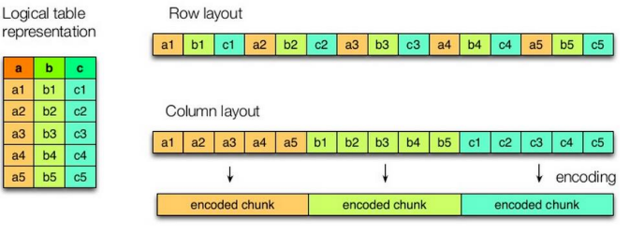

图6-10 列式存储和行式存储

如图6-10所示左边为逻辑表，右边第一个为行式存储，第二个为列式存储。

1．行存储的特点

查询满足条件的一整行数据的时候，列存储则需要去每个聚集的字段找到对应的每个列的值，行存储只需要找到其中一个值，其余的值都在相邻地方，所以此时行存储查询的速度更快。

2．列存储的特点

因为每个字段的数据聚集存储，在查询只需要少数几个字段的时候，能大大减少读取的数据量；每个字段的数据类型一定是相同的，列式存储可以针对性的设计更好的设计压缩算法。

TEXTFILE和SEQUENCEFILE的存储格式都是基于行存储的；

ORC和PARQUET是基于列式存储的。

### 8.5.2 TextFile格式

默认格式，数据不做压缩，磁盘开销大，数据解析开销大。可结合Gzip、Bzip2使用，但使用Gzip这种方式，hive不会对数据进行切分，从而无法对数据进行并行操作。

### 8.5.3 Orc格式

Orc (Optimized Row Columnar)是Hive 0.11版里引入的新的存储格式。

如图6-11所示可以看到每个Orc文件由1个或多个stripe组成，每个stripe一般为HDFS的块大小，每一个stripe包含多条记录，这些记录按照列进行独立存储，对应到Parquet中的row group的概念。每个Stripe里有三部分组成，分别是Index Data，Row Data，Stripe Footer：

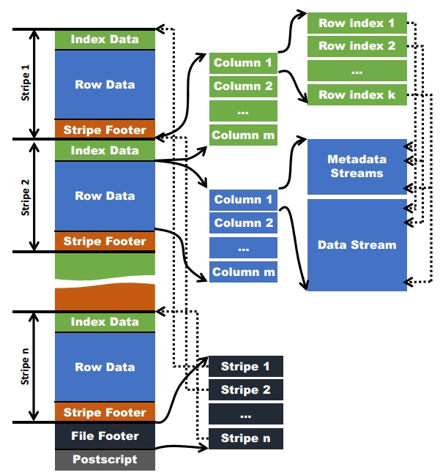

图6-11 Orc格式

（1）Index Data：一个轻量级的index，默认是每隔1W行做一个索引。这里做的索引应该只是记录某行的各字段在Row Data中的offset。

（2）Row Data：存的是具体的数据，先取部分行，然后对这些行按列进行存储。对每个列进行了编码，分成多个Stream来存储。

（3）Stripe Footer：存的是各个Stream的类型，长度等信息。

每个文件有一个File Footer，这里面存的是每个Stripe的行数，每个Column的数据类型信息等；每个文件的尾部是一个PostScript，这里面记录了整个文件的压缩类型以及FileFooter的长度信息等。在读取文件时，会seek到文件尾部读PostScript，从里面解析到File Footer长度，再读FileFooter，从里面解析到各个Stripe信息，再读各个Stripe，即从后往前读。

### 8.5.4 Parquet格式

Parquet文件是以二进制方式存储的，所以是不可以直接读取的，文件中包括该文件的数据和元数据，因此Parquet格式文件是自解析的。

（1）行组(Row Group)：每一个行组包含一定的行数，在一个HDFS文件中至少存储一个行组，类似于orc的stripe的概念。

（2）列块(Column Chunk)：在一个行组中每一列保存在一个列块中，行组中的所有列连续的存储在这个行组文件中。一个列块中的值都是相同类型的，不同的列块可能使用不同的算法进行压缩。

（3）页(Page)：每一个列块划分为多个页，一个页是最小的编码的单位，在同一个列块的不同页可能使用不同的编码方式。

通常情况下，在存储Parquet数据的时候会按照Block大小设置行组的大小，由于一般情况下每一个Mapper任务处理数据的最小单位是一个Block，这样可以把每一个行组由一个Mapper任务处理，增大任务执行并行度。Parquet文件的格式如图6-12所示。

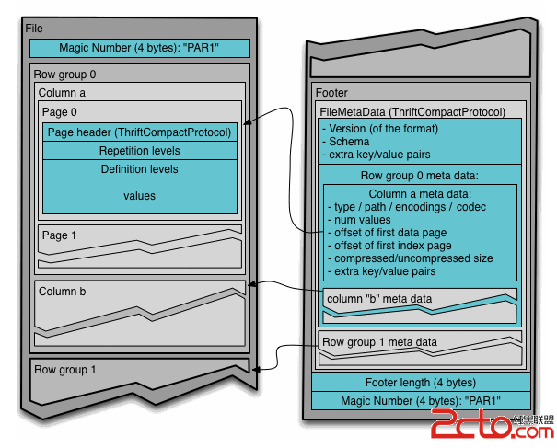

图6-12 Parquet格式

上图展示了一个Parquet文件的内容，一个文件中可以存储多个行组，文件的首位都是该文件的Magic Code，用于校验它是否是一个Parquet文件，Footer length记录了文件元数据的大小，通过该值和文件长度可以计算出元数据的偏移量，文件的元数据中包括每一个行组的元数据信息和该文件存储数据的Schema信息。除了文件中每一个行组的元数据，每一页的开始都会存储该页的元数据，在Parquet中，有三种类型的页：数据页、字典页和索引页。数据页用于存储当前行组中该列的值，字典页存储该列值的编码字典，每一个列块中最多包含一个字典页，索引页用来存储当前行组下该列的索引，目前Parquet中还不支持索引页。

### 8.5.5 主流文件存储格式对比实验

从存储文件的压缩比和查询速度两个角度对比。

**存储文件的压缩比测试：**

1.测试数据



2.TextFile

（1）创建表，存储数据格式为TEXTFILE

|  |
| --- |
| create table log\_text (  track\_time string,  url string,  session\_id string,  referer string,  ip string,  end\_user\_id string,  city\_id string  )  row format delimited fields terminated by '\t'  stored as textfile ; |

（2）向表中加载数据

|  |
| --- |
| hive (default)> load data local inpath '/opt/module/datas/log.data' into table log\_text ; |

（3）查看表中数据大小

|  |
| --- |
| hive (default)> dfs -du -h /user/hive/warehouse/log\_text; |

18.1 M /user/hive/warehouse/log\_text/log.data

3．ORC

（1）创建表，存储数据格式为ORC

|  |
| --- |
| create table log\_orc(  track\_time string,  url string,  session\_id string,  referer string,  ip string,  end\_user\_id string,  city\_id string  )  row format delimited fields terminated by '\t'  stored as orc ; |

（2）向表中加载数据

|  |
| --- |
| hive (default)> insert into table log\_orc select \* from log\_text ; |

（3）查看表中数据大小

|  |
| --- |
| hive (default)> dfs -du -h /user/hive/warehouse/log\_orc/ ; |

2.8 M /user/hive/warehouse/log\_orc/000000\_0

4．Parquet

（1）创建表，存储数据格式为parquet

|  |
| --- |
| create table log\_parquet(  track\_time string,  url string,  session\_id string,  referer string,  ip string,  end\_user\_id string,  city\_id string  )  row format delimited fields terminated by '\t'  stored as parquet ; |

（2）向表中加载数据

|  |
| --- |
| hive (default)> insert into table log\_parquet select \* from log\_text ; |

（3）查看表中数据大小

|  |
| --- |
| hive (default)> dfs -du -h /user/hive/warehouse/log\_parquet/ ; |

13.1 M /user/hive/warehouse/log\_parquet/000000\_0

存储文件的压缩比总结：

ORC > Parquet > textFile

存储文件的查询速度测试：

1．TextFile

hive (default)> select count(\*) from log\_text;

\_c0

100000

Time taken: 21.54 seconds, Fetched: 1 row(s)

Time taken: 21.08 seconds, Fetched: 1 row(s)

Time taken: 19.298 seconds, Fetched: 1 row(s)

2．ORC

hive (default)> select count(\*) from log\_orc;

\_c0

100000

Time taken: 20.867 seconds, Fetched: 1 row(s)

Time taken: 22.667 seconds, Fetched: 1 row(s)

Time taken: 18.36 seconds, Fetched: 1 row(s)

3．Parquet

hive (default)> select count(\*) from log\_parquet;

\_c0

100000

Time taken: 22.922 seconds, Fetched: 1 row(s)

Time taken: 21.074 seconds, Fetched: 1 row(s)

Time taken: 18.384 seconds, Fetched: 1 row(s)

存储文件的查询速度总结：查询速度相近。

## 8.6 存储和压缩结合

### 8.6.1 修改Hadoop集群具有Snappy压缩方式

1．查看hadoop checknative命令使用

[atguigu@hadoop104 hadoop-2.7.2]$ hadoop

checknative [-a|-h] check native hadoop and compression libraries availability

2．查看hadoop支持的压缩方式

[atguigu@hadoop104 hadoop-2.7.2]$ hadoop checknative

17/12/24 20:32:52 WARN bzip2.Bzip2Factory: Failed to load/initialize native-bzip2 library system-native, will use pure-Java version

17/12/24 20:32:52 INFO zlib.ZlibFactory: Successfully loaded & initialized native-zlib library

Native library checking:

hadoop: true /opt/module/hadoop-2.7.2/lib/native/libhadoop.so

zlib: true /lib64/libz.so.1

snappy: false

lz4: true revision:99

bzip2: false

3．将编译好的支持Snappy压缩的hadoop-2.7.2.tar.gz包导入到hadoop102的/opt/software中

4．解压hadoop-2.7.2.tar.gz到当前路径

[atguigu@hadoop102 software]$ tar -zxvf hadoop-2.7.2.tar.gz

5．进入到/opt/software/hadoop-2.7.2/lib/native路径可以看到支持Snappy压缩的动态链接库

[atguigu@hadoop102 native]$ pwd

/opt/software/hadoop-2.7.2/lib/native

[atguigu@hadoop102 native]$ ll

-rw-r--r--. 1 atguigu atguigu 472950 9月 1 10:19 libsnappy.a

-rwxr-xr-x. 1 atguigu atguigu 955 9月 1 10:19 libsnappy.la

lrwxrwxrwx. 1 atguigu atguigu 18 12月 24 20:39 libsnappy.so -> libsnappy.so.1.3.0

lrwxrwxrwx. 1 atguigu atguigu 18 12月 24 20:39 libsnappy.so.1 -> libsnappy.so.1.3.0

-rwxr-xr-x. 1 atguigu atguigu 228177 9月 1 10:19 libsnappy.so.1.3.0

6．拷贝/opt/software/hadoop-2.7.2/lib/native里面的所有内容到开发集群的/opt/module/hadoop-2.7.2/lib/native路径上

[atguigu@hadoop102 native]$ cp ../native/\* /opt/module/hadoop-2.7.2/lib/native/

7．分发集群

[atguigu@hadoop102 lib]$ xsync native/

8．再次查看hadoop支持的压缩类型

[atguigu@hadoop102 hadoop-2.7.2]$ hadoop checknative

17/12/24 20:45:02 WARN bzip2.Bzip2Factory: Failed to load/initialize native-bzip2 library system-native, will use pure-Java version

17/12/24 20:45:02 INFO zlib.ZlibFactory: Successfully loaded & initialized native-zlib library

Native library checking:

hadoop: true /opt/module/hadoop-2.7.2/lib/native/libhadoop.so

zlib: true /lib64/libz.so.1

snappy: true /opt/module/hadoop-2.7.2/lib/native/libsnappy.so.1

lz4: true revision:99

bzip2: false

9．重新启动hadoop集群和hive

### 8.6.2 测试存储和压缩

官网：<https://cwiki.apache.org/confluence/display/Hive/LanguageManual+ORC>

ORC存储方式的压缩：

表6-12

|  |  |  |
| --- | --- | --- |
| Key | Default | Notes |
| orc.compress | ZLIB | high level compression (one of NONE, ZLIB, SNAPPY) |
| orc.compress.size | 262,144 | number of bytes in each compression chunk |
| orc.stripe.size | 268,435,456 | number of bytes in each stripe |
| orc.row.index.stride | 10,000 | number of rows between index entries (must be >= 1000) |
| orc.create.index | true | whether to create row indexes |
| orc.bloom.filter.columns | "" | comma separated list of column names for which bloom filter should be created |
| orc.bloom.filter.fpp | 0.05 | false positive probability for bloom filter (must >0.0 and <1.0) |

注意：所有关于ORCFile的参数都是在HQL语句的TBLPROPERTIES字段里面出现

1．创建一个非压缩的的ORC存储方式

（1）建表语句

|  |
| --- |
| create table log\_orc\_none(  track\_time string,  url string,  session\_id string,  referer string,  ip string,  end\_user\_id string,  city\_id string  )  row format delimited fields terminated by '\t'  stored as orc tblproperties ("orc.compress"="NONE"); |

（2）插入数据

|  |
| --- |
| hive (default)> insert into table log\_orc\_none select \* from log\_text ; |

（3）查看插入后数据

|  |
| --- |
| hive (default)> dfs -du -h /user/hive/warehouse/log\_orc\_none/ ; |

7.7 M /user/hive/warehouse/log\_orc\_none/000000\_0

2．创建一个SNAPPY压缩的ORC存储方式

（1）建表语句

|  |
| --- |
| create table log\_orc\_snappy(  track\_time string,  url string,  session\_id string,  referer string,  ip string,  end\_user\_id string,  city\_id string  )  row format delimited fields terminated by '\t'  stored as orc tblproperties ("orc.compress"="SNAPPY"); |

（2）插入数据

|  |
| --- |
| hive (default)> insert into table log\_orc\_snappy select \* from log\_text ; |

（3）查看插入后数据

|  |
| --- |
| hive (default)> dfs -du -h /user/hive/warehouse/log\_orc\_snappy/ ; |

3.8 M /user/hive/warehouse/log\_orc\_snappy/000000\_0

3．上一节中默认创建的ORC存储方式，导入数据后的大小为

2.8 M /user/hive/warehouse/log\_orc/000000\_0

比Snappy压缩的还小。原因是orc存储文件默认采用ZLIB压缩，ZLIB采用的是deflate压缩算法。比snappy压缩的小.

4．存储方式和压缩总结

在实际的项目开发当中，hive表的数据存储格式一般选择：orc或parquet。压缩方式一般选择snappy，lzo。

# 第9章 Hive优化

## 9.1 Fetch抓取

Fetch抓取是指，Hive中对某些情况的查询可以不必使用MapReduce计算。例如：SELECT \* FROM employees;在这种情况下，Hive可以简单地读取employee对应的存储目录下的文件，然后输出查询结果到控制台。

在hive-default.xml.template文件中hive.fetch.task.conversion默认是more，老版本hive默认是minimal，该属性修改为more以后，在全局查找、字段查找、limit查找等都不走mapreduce。

|  |
| --- |
| <property>  <name>hive.fetch.task.conversion</name>  <value>more</value>  <description>  Expects one of [none, minimal, more].  Some select queries can be converted to single FETCH task minimizing latency.  Currently the query should be single sourced not having any subquery and should not have any aggregations or distincts (which incurs RS), lateral views and joins.  0. none : disable hive.fetch.task.conversion  1. minimal : SELECT STAR, FILTER on partition columns, LIMIT only  2. more : SELECT, FILTER, LIMIT only (support TABLESAMPLE and virtual columns)  </description>  </property> |

案例实操：

1）把hive.fetch.task.conversion设置成none，然后执行查询语句，都会执行mapreduce程序。

hive (default)> set hive.fetch.task.conversion=none;

hive (default)> select \* from emp;

hive (default)> select ename from emp;

hive (default)> select ename from emp limit 3;

2）把hive.fetch.task.conversion设置成more，然后执行查询语句，如下查询方式都不会执行mapreduce程序。

hive (default)> set hive.fetch.task.conversion=more;

hive (default)> select \* from emp;

hive (default)> select ename from emp;

hive (default)> select ename from emp limit 3;

## 9.2 本地模式

大多数的Hadoop Job是需要Hadoop提供的完整的可扩展性来处理大数据集的。不过，有时Hive的输入数据量是非常小的。在这种情况下，为查询触发执行任务消耗的时间可能会比实际job的执行时间要多的多。对于大多数这种情况，Hive可以通过本地模式在单台机器上处理所有的任务。对于小数据集，执行时间可以明显被缩短。

用户可以通过设置hive.exec.mode.local.auto的值为true，来让Hive在适当的时候自动启动这个优化，默认是false。

|  |
| --- |
| set hive.exec.mode.local.auto=true;  //开启本地mr  //设置local mr的最大输入数据量，当输入数据量小于这个值时采用local  mr的方式，默认为134217728，即128M  set hive.exec.mode.local.auto.inputbytes.max=50000000;  //设置local mr的最大输入文件个数，当输入文件个数小于这个值时采用local mr的方式，默认为4  set hive.exec.mode.local.auto.input.files.max=10; |

案例实操：

1）开启本地模式，并执行查询语句

hive (default)> set hive.exec.mode.local.auto=true;

hive (default)> select \* from emp cluster by deptno;

Time taken: 1.328 seconds, Fetched: 14 row(s)

2）关闭本地模式，并执行查询语句

hive (default)> set hive.exec.mode.local.auto=false;

hive (default)> select \* from emp cluster by deptno;

Time taken: 20.09 seconds, Fetched: 14 row(s)

## 9.3 sql优化

### 9.3.1 小表Join大表优化

将key相对分散，并且数据量小的表放在join的左边，这样可以有效减少内存溢出错误发生的几率；再进一步，可以使用map join让小的维度表（1000条以下的记录条数）先进内存。在map端完成reduce。

实际测试发现：新版的hive已经对小表JOIN大表和大表JOIN小表进行了优化。小表放在左边和右边已经没有明显区别。

**案例实操**

1. 需求

测试大表JOIN小表和小表JOIN大表的效率

2．建大表、小表和JOIN后表的语句

|  |
| --- |
| // 创建大表  create table bigtable(id bigint, time bigint, uid string, keyword string, url\_rank int, click\_num int, click\_url string) row format delimited fields terminated by '\t';  // 创建小表  create table smalltable(id bigint, time bigint, uid string, keyword string, url\_rank int, click\_num int, click\_url string) row format delimited fields terminated by '\t';  // 创建join后表的语句  create table jointable(id bigint, time bigint, uid string, keyword string, url\_rank int, click\_num int, click\_url string) row format delimited fields terminated by '\t'; |

3．分别向大表和小表中导入数据

hive (default)> load data local inpath '/opt/module/datas/bigtable' into table bigtable;

hive (default)>load data local inpath '/opt/module/datas/smalltable' into table smalltable;

4．关闭mapjoin功能（默认是打开的）

set hive.auto.convert.join = false;

5．执行小表JOIN大表语句

insert overwrite table jointable

select b.id, b.time, b.uid, b.keyword, b.url\_rank, b.click\_num, b.click\_url

from smalltable s

left join bigtable b

on b.id = s.id;

Time taken: 35.921 seconds

No rows affected (44.456 seconds)

6．执行大表JOIN小表语句

insert overwrite table jointable

select b.id, b.time, b.uid, b.keyword, b.url\_rank, b.click\_num, b.click\_url

from bigtable b

left join smalltable s

on s.id = b.id;

Time taken: 34.196 seconds

No rows affected (26.287 seconds)

### 9.3.2 大表Join大表优化

1．空KEY过滤

有时join超时是因为某些key对应的数据太多，而相同key对应的数据都会发送到相同的reducer上，从而导致内存不够。此时我们应该仔细分析这些异常的key，很多情况下，这些key对应的数据是异常数据，我们需要在SQL语句中进行过滤。例如key对应的字段为空，操作如下：

案例实操

（1）配置历史服务器

配置mapred-site.xml

|  |
| --- |
| <property>  <name>mapreduce.jobhistory.address</name>  <value>hadoop102:10020</value>  </property>  <property>  <name>mapreduce.jobhistory.webapp.address</name>  <value>hadoop102:19888</value>  </property> |

启动历史服务器

sbin/mr-jobhistory-daemon.sh start historyserver

查看jobhistory

<http://hadoop102:19888/jobhistory>

（2）创建原始数据表、空id表、合并后数据表

|  |
| --- |
| // 创建原始表  create table ori(id bigint, time bigint, uid string, keyword string, url\_rank int, click\_num int, click\_url string) row format delimited fields terminated by '\t';  // 创建空id表  create table nullidtable(id bigint, time bigint, uid string, keyword string, url\_rank int, click\_num int, click\_url string) row format delimited fields terminated by '\t';  // 创建join后表的语句  create table jointable(id bigint, time bigint, uid string, keyword string, url\_rank int, click\_num int, click\_url string) row format delimited fields terminated by '\t'; |

（3）分别加载原始数据和空id数据到对应表中

hive (default)> load data local inpath '/opt/module/datas/ori' into table ori;

hive (default)> load data local inpath '/opt/module/datas/nullid' into table nullidtable;

（4）测试不过滤空id

hive (default)> insert overwrite table jointable select n.\* from nullidtable n left join ori o on n.id = o.id;

Time taken: 42.038 seconds

Time taken: 37.284 seconds

（5）测试过滤空id

hive (default)> insert overwrite table jointable select n.\* from (select \* from nullidtable where id is not null ) n left join ori o on n.id = o.id;

Time taken: 31.725 seconds

Time taken: 28.876 seconds

2．空key转换

有时虽然某个key为空对应的数据很多，但是相应的数据不是异常数据，必须要包含在join的结果中，此时我们可以表a中key为空的字段赋一个随机的值，使得数据随机均匀地分不到不同的reducer上。例如：

**案例实操：**

**不随机分布空null值：**

（1）设置5个reduce个数

set mapreduce.job.reduces = 5;

（2）JOIN两张表

insert overwrite table jointable select n.\* from nullidtable n left join ori b on n.id = b.id;

结果：如图6-13所示，可以看出来，出现了数据倾斜，某些reducer的资源消耗远大于其他reducer。

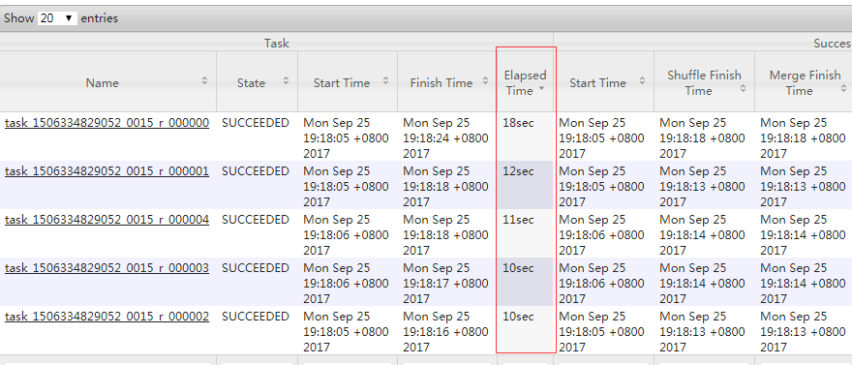

图6-13 空key转换

随机分布空null值

（1）设置5个reduce个数

set mapreduce.job.reduces = 5;

（2）JOIN两张表

insert overwrite table jointable

select n.\* from nullidtable n full join ori o on

case when n.id is null then concat('hive', rand()) else n.id end = o.id;

结果：如图6-14所示，可以看出来，消除了数据倾斜，负载均衡reducer的资源消耗

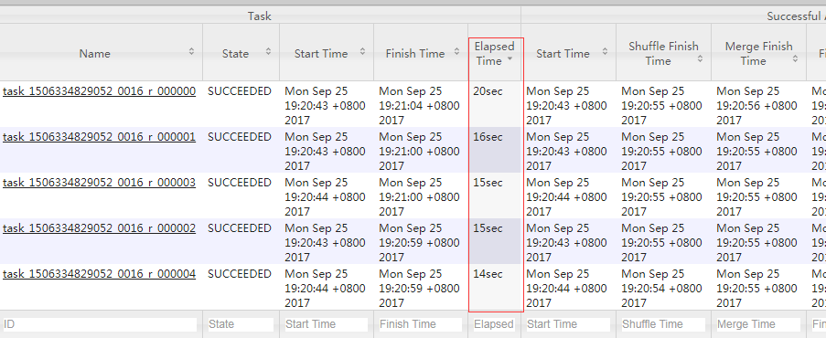

图6-14 随机分布空值

### 9.3.3 MapJoin（小表join大表）

如果不指定MapJoin或者不符合MapJoin的条件，那么Hive解析器会将Join操作转换成Common Join，即：在Reduce阶段完成join。容易发生数据倾斜。可以用MapJoin把小表全部加载到内存在map端进行join，避免reducer处理。Hive 0.11之后自动开启mapjoin。

1．开启MapJoin参数设置

（1）设置自动选择Mapjoin

set hive.auto.convert.join = true; 默认为true

（2）大表小表的阈值设置（默认25M一下认为是小表）：

set hive.mapjoin.smalltable.filesize=25000000;

2．MapJoin工作机制，如图6-15所示

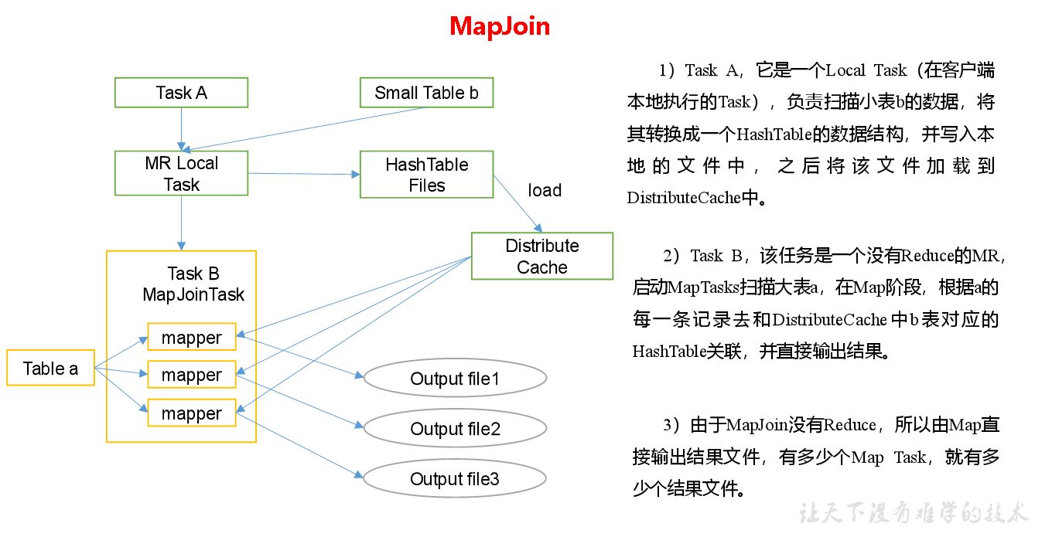

图6-15 MapJoin工作机制

**案例实操：**

（1）开启Mapjoin功能

set hive.auto.convert.join = true; 默认为true

（2）执行小表JOIN大表语句

|  |
| --- |
| insert overwrite table jointable  select b.id, b.time, b.uid, b.keyword, b.url\_rank, b.click\_num, b.click\_url  from smalltable s  join bigtable b  on s.id = b.id; |

Time taken: 24.594 seconds

（3）执行大表JOIN小表语句

|  |
| --- |
| insert overwrite table jointable  select b.id, b.time, b.uid, b.keyword, b.url\_rank, b.click\_num, b.click\_url  from bigtable b  join smalltable s  on s.id = b.id; |

Time taken: 24.315 seconds

### 9.3.4 Group By

默认情况下，Map阶段同一Key数据分发给一个reduce，当一个key数据过大时就倾斜了。

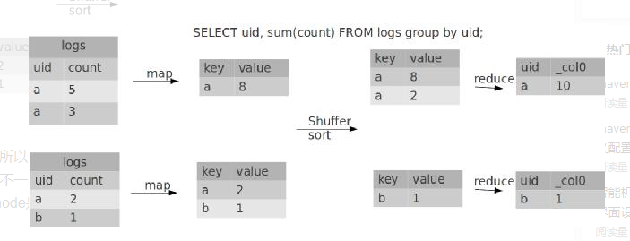

并不是所有的聚合操作都需要在Reduce端完成，很多聚合操作都可以先在Map端进行部分聚合，最后在Reduce端得出最终结果。

1．开启Map端聚合参数设置

（1）是否在Map端进行聚合，默认为True

set hive.map.aggr = true

（2）在Map端进行聚合操作的条目数目

set hive.groupby.mapaggr.checkinterval = 100000

（3）有数据倾斜的时候进行负载均衡（默认是false）

set hive.groupby.skewindata = true

当选项设定为true，生成的查询计划会有两个MR Job。第一个MR Job中，Map的输出结果会随机分布到Reduce中，每个Reduce做部分聚合操作，并输出结果，这样处理的结果是相同的Group By Key有可能被分发到不同的Reduce中，从而达到负载均衡的目的；第二个MR Job再根据预处理的数据结果按照Group By Key分布到Reduce中（这个过程可以保证相同的Group By Key被分布到同一个Reduce中），最后完成最终的聚合操作。

hive (default)> select deptno from emp group by deptno;

Stage-Stage-1: Map: 1 Reduce: 5 Cumulative CPU: 23.68 sec HDFS Read: 19987 HDFS Write: 9 SUCCESS

Total MapReduce CPU Time Spent: 23 seconds 680 msec

OK

deptno

10

20

30

优化以后

hive (default)> set hive.groupby.skewindata = true;

hive (default)> select deptno from emp group by deptno;

Stage-Stage-1: Map: 1 Reduce: 5 Cumulative CPU: 28.53 sec HDFS Read: 18209 HDFS Write: 534 SUCCESS

Stage-Stage-2: Map: 1 Reduce: 5 Cumulative CPU: 38.32 sec HDFS Read: 15014 HDFS Write: 9 SUCCESS

Total MapReduce CPU Time Spent: 1 minutes 6 seconds 850 msec

OK

deptno

10

20

30

### 9.3.5 Count(Distinct) 优化

数据量小的时候无所谓，数据量大的情况下，由于COUNT DISTINCT做全聚合操作，即使设定了reduce task个数（set mapred.reduce.tasks=100），hive也只会启动一个reducer，这就造成一个Reduce处理的数据量太大，导致整个Job很难完成，一般COUNT DISTINCT使用先GROUP BY再COUNT的方式替换：

**案例实操**

1.创建一张大表

hive (default)> create table bigtable(id bigint, time bigint, uid string, keyword

string, url\_rank int, click\_num int, click\_url string) row format delimited fields terminated by '\t';

2.加载数据

hive (default)> load data local inpath '/opt/module/datas/bigtable' into table bigtable;

3.设置5个reduce个数

set mapreduce.job.reduces = 5;

4.执行去重id查询

hive (default)> select count(distinct id) from bigtable;

Stage-Stage-1: Map:1 Reduce:1 Cumulative CPU:7.12 sec HDFS Read:120741990 HDFS Write:7 SUCCESS

Total MapReduce CPU Time Spent: 7 seconds 120 msec

OK

c0

100001

Time taken: 23.607 seconds, Fetched: 1 row(s)

5.采用GROUP by去重id

hive (default)> select count(id) from (select id from bigtable group by id) a;

Stage-Stage-1: Map:1 Reduce:5 Cumulative CPU:17.53 sec HDFS Read:120752703 HDFS Write:580 SUCCESS

Stage-Stage-2: Map: 1 Reduce: 1 Cumulative CPU: 4.29 sec HDFS Read: 9409 HDFS Write: 7 SUCCESS

Total MapReduce CPU Time Spent: 21 seconds 820 msec

OK

\_c0

100001

Time taken: 50.795 seconds, Fetched: 1 row(s)

虽然会多用一个Job来完成，但在数据量大的情况下，这个绝对是值得的。

### 9.3.6 in代替join

如果需要根据一个表的字段来约束另为一个表，尽量用in来代替join，in要比join快

select Id,name from tb1 a

join tb2 b

on(a.id = b.id);

select Id,name from tb1

where id in(

select id from tb2

)

### 9.3.7 left semi join优化in/exists

(a表和b表通过user\_id关联)

a表数据

select \* from wedw\_dw.t\_user;

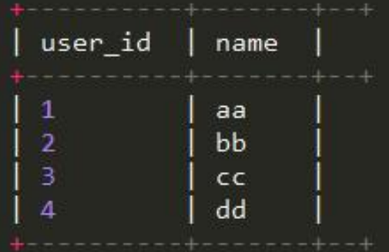

b表数据

select \* from wedw\_dw.t\_order;

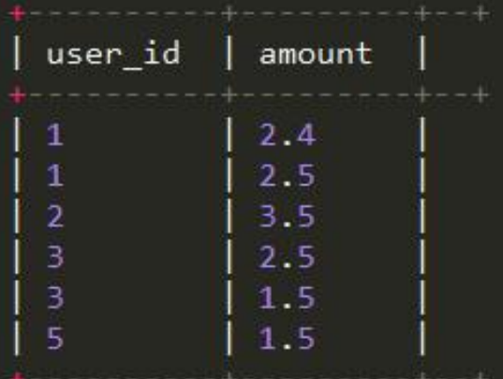

left semi join

Select

\*

from

wedw\_dw.t\_user t1

left semi join wedw\_dw.t\_order t2

on t1.user\_id = t2.user\_id;

如图所示：只能展示a表的字段，因为left semi join只传递表的join key给map阶段

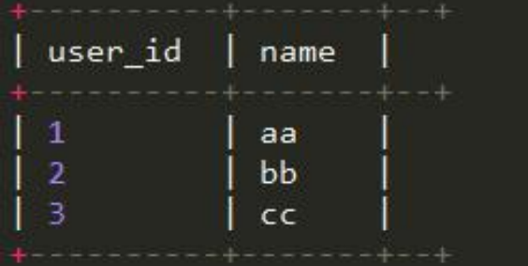

**总结：**

LEFT SEMI JOIN是IN/EXISTS 子查询的一种更高效的实现。

LEFT SEMI JOIN的限制是，JOIN子句中右边的表只能在ON子句中设置过滤条件，在WHERE子句、SELECT子句或其他地方都不行。因为left semi join是in(keySet)的关系，遇到右表重复记录，左表会跳过，而join则会一直遍历。这就导致右表有重复值得情况下left semi join只产生一条，join会产生多条，也会导致left semi join的性能更高。left semi join是只传递右表的join key给map阶段，因此left semi join中最后select的结果只许出现左表。因为右表只有join key参与关联计算了，而left join on默认是整个关系模型都参与计算了

### 9.3.8 避免笛卡尔积

尽量避免笛卡尔积，join的时候不加on条件或者无效的on条件，Hive只能使用1个reducer来完成笛卡尔积。

### 9.3.9 行列裁剪

列处理：在SELECT中只拿需要的列，如果有分区尽量使用分区过滤，少用SELECT \*。

行处理：在分区剪裁中，当使用外关联时，如果将副表的过滤条件写在Where后面，那么就会先全表关联，之后再过滤，（先过滤后关联的查询速度更快）比如：

**案例实操：**

1．测试先关联两张表，再用where条件过滤

hive (default)> select o.id from bigtable b

join ori o on o.id = b.id

where o.id <= 10;

Time taken: 34.406 seconds, Fetched: 100 row(s)

2．通过子查询后，再关联两张表

hive (default)> select b.id from bigtable b

join (select id from ori where id <= 10 ) o on b.id = o.id;

Time taken: 30.058 seconds, Fetched: 100 row(s)

### 9.3.10 动态分区调整

关系型数据库中，对分区表Insert数据时候，数据库自动会根据分区字段的值，将数据插入到相应的分区中，Hive中也提供了类似的机制，即动态分区(Dynamic Partition)，只不过使用Hive的动态分区需要进行相应的配置。

1．开启动态分区参数设置

（1）开启动态分区功能（默认true，开启）

hive.exec.dynamic.partition=true

（2）设置为非严格模式（动态分区的模式，默认strict，表示必须指定至少一个分区为静态分区，nonstrict模式表示允许所有的分区字段都可以使用动态分区。）

hive.exec.dynamic.partition.mode=nonstrict

（3）在所有执行MR的节点上，最大一共可以创建多少个动态分区。默认1000

hive.exec.max.dynamic.partitions=1000

（4）在每个执行MR的节点上，最大可以创建多少个动态分区。该参数需要根据实际的数据来设定。比如：源数据中包含了一年的数据，即day字段有365个值，那么该参数就需要设置成大于365，如果使用默认值100，则会报错。

hive.exec.max.dynamic.partitions.pernode=100

（5）整个MR Job中，最大可以创建多少个HDFS文件。默认100000

hive.exec.max.created.files=100000

（6）当有空分区生成时，是否抛出异常。一般不需要设置。默认false

hive.error.on.empty.partition=false

2．案例实操

需求：将dept表中的数据按照地区（loc字段），插入到目标表dept\_partition的相应分区中。

（1）创建目标分区表

|  |
| --- |
| hive (default)> create table dept\_partition(id int, name string) partitioned  by (location int) row format delimited fields terminated by '\t'; |

（2）设置动态分区

|  |
| --- |
| set hive.exec.dynamic.partition.mode = nonstrict;  hive (default)> insert into table dept\_partition partition(location) select deptno, dname, loc from dept; |

（3）查看目标分区表的分区情况

hive (default)> show partitions dept\_partition;

思考：目标分区表是如何匹配到分区字段的？

### 9.3.11 合理的分区分桶

分区是将表的数据在物理上分成不同的文件夹，以便于在查询时可以精准指定所要读取的分区目录，从来降低读取的数据量；

分桶是将表数据按指定列的hash散列后分在了不同的文件中，将来查询时，hive可以根据分桶结构，快速定位到一行数据所在的分桶文件，从来提高读取效率。

分区表：原来的一个大表存储的时候分成不同的数据目录进行存储。如果说是单分区表，那么在表的目录下就只有一级子目录，如果说是多分区表，那么在表的目录下有多少分区就有多少级子目录。不管是单分区表，还是多分区表，在表的目录下，和非最终分区目录下是不能直接存储数据文件的。

分桶表：原理和 hashpartitioner 一样，将 hive 中的一张表的数据进行归纳分类的时候，归纳分类规则就是 hashpartitioner。（需要指定分桶字段，指定分成多少桶）。

分区表和分桶的区别除了存储的格式不同外，最主要的是作用：

分区表：细化数据管理，缩小mapreduce程序需要扫描的数据量。

分桶表：提高join查询的效率，在一份数据会被经常用来做连接查询的时候建立分桶，分桶字段就是连接字段；提高采样的效率。

有了分区为什么还要分桶?

（1）获得更高的查询处理效率。桶为表加上了额外的结构，Hive 在处理有些查询时能利用这个结构。

（2）使取样( sampling)更高效。在处理大规模数据集时，在开发和修改査询的阶段，如果能在数据集的一小部分数据上试运行查询，会带来很多方便。

（3）分区数量过于庞大时可能导致文件系统崩溃。  
分区中的数据可以被进一步拆分成桶，不同于分区对列直接进行拆分，桶往往使用列的哈希值对数据打散，并分发到各个不同的桶中从而完成数据的分桶过程。hive使用对分桶所用的值进行hash，并用hash结果除以桶的个数做取余运算的方式来分桶，保证了每个桶中都有数据，但每个桶中的数据条数不一定相等。

分桶是相对分区进行更细粒度的划分。分桶将表或者分区的某列值进行hash 值进行区分，如要按照name属性分为3个桶，就是对name属性值的hash值对3取摸，按照取模结果对数据分桶。与分区不同的是，分区依据的不是真实数据表文件中的列，而是我们指定的伪列，但是分桶是依据数据表中真实的列而不是伪列

### 9.3.12 查看sql执行计划

基本语法：EXPLAIN [EXTENDED | DEPENDENCY | AUTHORIZATION] query

查看执行计划：

explain select \* from wedw\_tmp.t\_sum\_over;

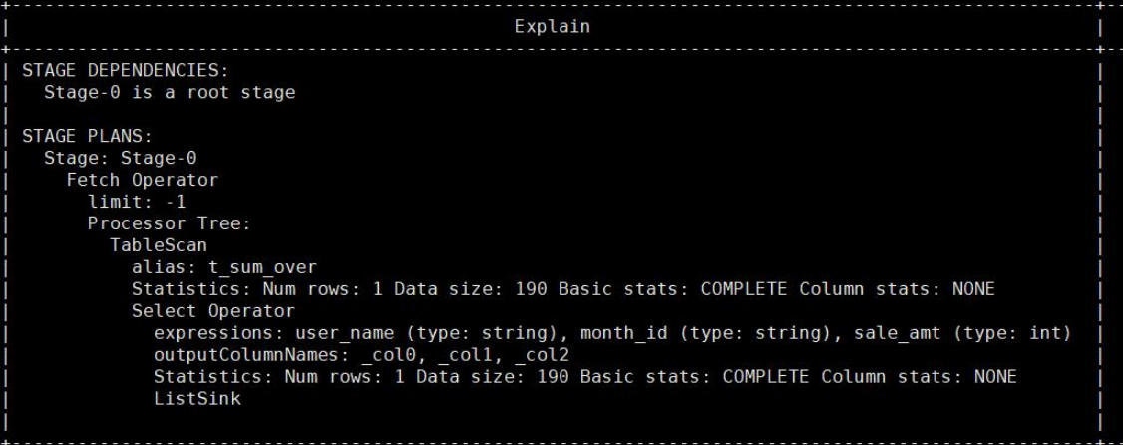

学会查看sql的执行计划，优化业务逻辑，减少job的数据量，对调优也非常重要。

查看详细执行计划：

explain extended select \* from wedw\_tmp.t\_sum\_over;

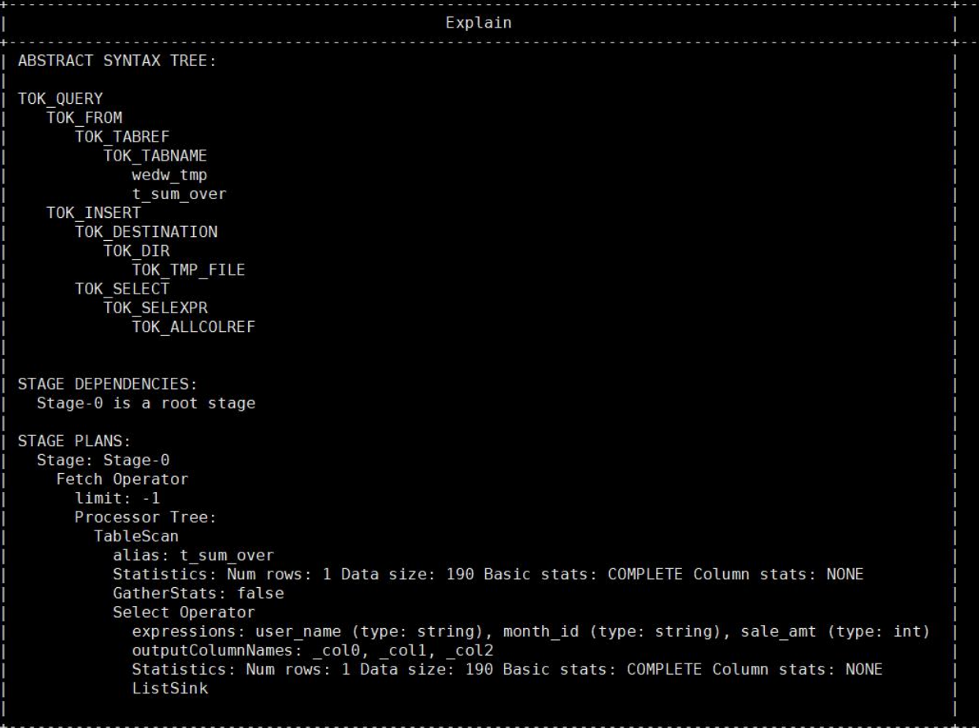

## 9.4 合理设置Map及Reduce数

**1）通常情况下，作业会通过input的目录产生一个或者多个map任务。**

主要的决定因素有：input的文件总个数，input的文件大小，集群设置的文件块大小。

**2）是不是map数越多越好？**

答案是否定的。如果一个任务有很多小文件（远远小于块大小128m），则每个小文件也会被当做一个块，用一个map任务来完成，而一个map任务启动和初始化的时间远远大于逻辑处理的时间，就会造成很大的资源浪费。而且，同时可执行的map数是受限的。

**3）是不是保证每个map处理接近128m的文件块，就高枕无忧了？**

答案也是不一定。比如有一个127m的文件，正常会用一个map去完成，但这个文件只有一个或者两个小字段，却有几千万的记录，如果map处理的逻辑比较复杂，用一个map任务去做，肯定也比较耗时。

针对上面的问题2和3，我们需要采取两种方式来解决：即减少map数和增加map数；

### 9.4.1 复杂文件增加Map数

当input的文件都很大，任务逻辑复杂，map执行非常慢的时候，可以考虑增加Map数，来使得每个map处理的数据量减少，从而提高任务的执行效率。

增加map的方法为：根据computeSliteSize(Math.max(minSize,Math.min(maxSize,blocksize)))=blocksize=128M公式，调整maxSize最大值。让maxSize最大值低于blocksize就可以增加map的个数。

**案例实操：**

1．执行查询

hive (default)> select count(\*) from emp;

Hadoop job information for Stage-1: number of mappers: 1; number of reducers: 1

2．设置最大切片值为100个字节

hive (default)> set mapreduce.input.fileinputformat.split.maxsize=100;

hive (default)> select count(\*) from emp;

Hadoop job information for Stage-1: number of mappers: 6; number of reducers: 1

### 9.4.2 小文件进行合并

（1）输入合并：

set hive.input.format= org.apache.hadoop.hive.ql.io.CombineHiveInputFormat;

减少map数：CombineHiveInputFormat具有对小文件进行合并的功能（系统默认的格式）。

HiveInputFormat没有对小文件合并功能。

（2）输出合并：

在map-only任务结束时合并小文件，默认true

SET hive.merge.mapfiles = true;

在map-reduce任务结束时合并小文件，默认false

SET hive.merge.mapredfiles = true;

合并文件的大小，默认256M

SET hive.merge.size.per.task = 268435456;

当输出文件的平均大小小于该值时，启动一个独立的map-reduce任务进行文件merge

SET hive.merge.smallfiles.avgsize = 16777216;

### 9.4.3 合理设置Reduce数

1．调整reduce个数方法一

（1）每个Reduce处理的数据量默认是256MB

hive.exec.reducers.bytes.per.reducer=256000000

（2）每个任务最大的reduce数，默认为1009

hive.exec.reducers.max=1009

（3）计算reducer数的公式

N=min(参数2，总输入数据量/参数1)

2．调整reduce个数方法二

在hadoop的mapred-default.xml文件中修改

设置每个job的Reduce个数

set mapreduce.job.reduces = 15;

3．reduce个数并不是越多越好

1）过多的启动和初始化reduce也会消耗时间和资源；

2）另外，有多少个reduce，就会有多少个输出文件，如果生成了很多个小文件，那么如果这些小文件作为下一个任务的输入，则也会出现小文件过多的问题；

在设置reduce个数的时候也需要考虑这两个原则：处理大数据量利用合适的reduce数；使单个reduce任务处理数据量大小要合适；

## 9.5 并行执行

Hive会将一个查询转化成一个或者多个阶段。这样的阶段可以是MapReduce阶段、抽样阶段、合并阶段、limit阶段。或者Hive执行过程中可能需要的其他阶段。默认情况下，Hive一次只会执行一个阶段。不过，某个特定的job可能包含众多的阶段，而这些阶段可能并非完全互相依赖的，也就是说有些阶段是可以并行执行的，这样可能使得整个job的执行时间缩短。不过，如果有更多的阶段可以并行执行，那么job可能就越快完成。

通过设置参数hive.exec.parallel值为true，就可以开启并发执行。不过，在共享集群中，、需要注意下，如果job中并行阶段增多，那么集群利用率就会增加。

set hive.exec.parallel=true;   //打开任务并行执行

set hive.exec.parallel.thread.number=16; //同一个sql允许最大并行度，默认为8。

当然得是在系统资源比较空闲的时候才有优势，否则没资源，并行也起不来。

## 9.6 严格模式

Hive提供了一个严格模式，可以防止用户执行那些可能意想不到的不好的影响的查询。

通过设置属性hive.mapred.mode值为默认是非严格模式nonstrict 。开启严格模式需要修改hive.mapred.mode值为strict，开启严格模式可以禁止3种类型的查询。

<property>

<name>hive.mapred.mode</name>

<value>strict</value>

<description>

The mode in which the Hive operations are being performed.

In strict mode, some risky queries are not allowed to run. They include:

Cartesian Product.

No partition being picked up for a query.

Comparing bigints and strings.

Comparing bigints and doubles.

Orderby without limit.

</description>

</property>

1. 对于分区表，除非where语句中含有分区字段过滤条件来限制范围，否则不允许执行。换句话说，就是用户不允许扫描所有分区。进行这个限制的原因是，通常分区表都拥有非常大的数据集，而且数据增加迅速。没有进行分区限制的查询可能会消耗令人不可接受的巨大资源来处理这个表。
2. 对于使用了order by语句的查询，要求必须使用limit语句。因为order by为了执行排序过程会将所有的结果数据分发到同一个Reducer中进行处理，强制要求用户增加这个LIMIT语句可以防止Reducer额外执行很长一段时间。
3. 限制笛卡尔积的查询。对关系型数据库非常了解的用户可能期望在执行JOIN查询的时候不使用ON语句而是使用where语句，这样关系数据库的执行优化器就可以高效地将WHERE语句转化成那个ON语句。不幸的是，Hive并不会执行这种优化，因此，如果表足够大，那么这个查询就会出现不可控的情况。

## 9.7 JVM重用

JVM重用是Hadoop调优参数的内容，其对Hive的性能具有非常大的影响，特别是对于很难避免小文件的场景或task特别多的场景，这类场景大多数执行时间都很短。

Hadoop的默认配置通常是使用派生JVM来执行map和Reduce任务的。这时JVM的启动过程可能会造成相当大的开销，尤其是执行的job包含有成百上千task任务的情况。JVM重用可以使得JVM实例在同一个job中重新使用N次。N的值可以在Hadoop的mapred-site.xml文件中进行配置。通常在10-20之间，具体多少需要根据具体业务场景测试得出。

<property>

<name>mapreduce.job.jvm.numtasks</name>

<value>10</value>

<description>How many tasks to run per jvm. If set to -1, there is

no limit.

</description>

</property>

这个功能的缺点是，开启JVM重用将一直占用使用到的task插槽，以便进行重用，直到任务完成后才能释放。如果某个“不平衡的”job中有某几个reduce task执行的时间要比其他Reduce task消耗的时间多的多的话，那么保留的插槽就会一直空闲着却无法被其他的job使用，直到所有的task都结束了才会释放。

## 9.8 推测执行

在分布式集群环境下，因为程序Bug（包括Hadoop本身的bug），负载不均衡或者资源分布不均等原因，会造成同一个作业的多个任务之间运行速度不一致，有些任务的运行速度可能明显慢于其他任务（比如一个作业的某个任务进度只有50%，而其他所有任务已经运行完毕），则这些任务会拖慢作业的整体执行进度。为了避免这种情况发生，Hadoop采用了推测执行（Speculative Execution）机制，它根据一定的法则推测出“拖后腿”的任务，并为这样的任务启动一个备份任务，让该任务与原始任务同时处理同一份数据，并最终选用最先成功运行完成任务的计算结果作为最终结果。

设置开启推测执行参数：Hadoop的mapred-site.xml文件中进行配置，默认是true

|  |
| --- |
| <property>  <name>mapreduce.map.speculative</name>  <value>true</value>  <description>If true, then multiple instances of some map tasks may be executed in parallel.</description>  </property>  <property>  <name>mapreduce.reduce.speculative</name>  <value>true</value>  <description>If true, then multiple instances of some reduce tasks may be executed in parallel.</description>  </property> |

不过hive本身也提供了配置项来控制reduce-side的推测执行：默认是true

|  |
| --- |
| <property>  <name>hive.mapred.reduce.tasks.speculative.execution</name>  <value>true</value>  <description>Whether speculative execution for reducers should be turned on. </description>  </property> |

关于调优这些推测执行变量，还很难给一个具体的建议。如果用户对于运行时的偏差非常敏感的话，那么可以将这些功能关闭掉。如果用户因为输入数据量很大而需要执行长时间的map或者Reduce task的话，那么启动推测执行造成的浪费是非常巨大大。

## 9.9 压缩与存储

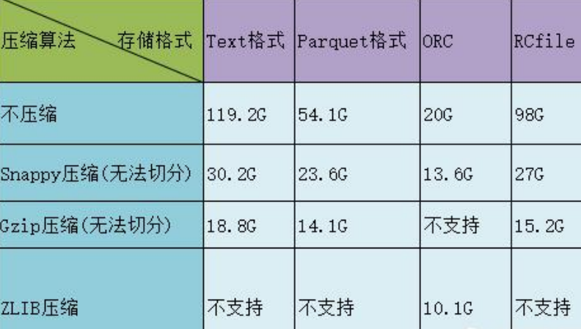

1. map阶段输出数据压缩，在这个阶段，优先选择一个低CPU开销的算法。

set hive.exec.compress.intermediate=true

set mapred.map.output.compression.codec= org.apache.hadoop.io.compress.SnappyCodec

set mapred.map.output.compression.codec=com.hadoop.compression.lzo.LzoCodec;

2. 对最终输出结果压缩

set hive.exec.compress.output=true

set mapred.output.compression.codec=org.apache.hadoop.io.compress.SnappyCodec

## 当然，也可以在 hive 建表时指定表的文件格式和压缩编码

结论，一般选择orcfile/parquet + snappy方式

## 9.10 数据倾斜

### 9.10.1 Sql导致的倾斜

**1）group by**

如果是在group by中产生了数据倾斜，是否可以将group by的维度变得更细，如果没法变得更细，就可以在原分组key上添加随机数后分组聚合一次，然后对结果去掉随机数后再分组聚合。

在join时，有大量为null的join key，则可以将null转成随机值，避免聚集。默认情况下，Map阶段同一Key数据分发给一个reduce，当一个key数据过大时就倾斜了。并不是所有的聚合操作都需要在Reduce端完成，很多聚合操作都可以先在Map端进行部分聚合，最后在Reduce端得出最终结果。

（1）是否在Map端进行聚合，默认为True

hive.map.aggr = true

（2）在Map端进行聚合操作的条目数目

hive.groupby.mapaggr.checkinterval = 100000

（3）有数据倾斜的时候进行负载均衡（默认是 false）

hive.groupby.skewindata = true

当选项设定为true，生成的查询计划会有两个MR Job。

第一个MR Job中，Map的输出结果会随机分布到Reduce中，每个Reduce做部分聚合操作，并输出结果，这样处理的结果是相同的Group By Key有可能被分发到不同的Reduce中，从而达到负载均衡的目的；

第二个MR Job再根据预处理的数据结果按照Group By Key分布到Reduce中（这个过程可以保证相同的 Group By Key被分布到同一个Reduce中），最后完成最终的聚合操作。

**2）count(distinct)**

情形：某特殊值过多

后果：处理此特殊值的reduce耗时，只有一个reduce任务

解决方式：count distinct时，将值为空的情况单独处理，比如可以直接过滤空值的行，在最后结果中加1。如果还有其他计算，需要进行group by，可以先将值为空的记录单独处理，再和其他计算结果进行union。

**3）Mapjoin**

Shuffle阶段代价非常昂贵，因为它需要排序和合并。减少Shuffle和Reduce阶段的代价可以提高任务性能。

MapJoin通常用于一个很小的表和一个大表进行join的场景，具体小表有多小，由参数hive.mapjoin.smalltable.filesize来决定，该参数表示小表的总大小，默认值为25M。

Hive0.7之前，需要使用hint提示/\*+ mapjoin(table) \*/才会执行MapJoin,否则执行Common Join，但在0.7版本之后，默认自动会转换Map Join，由参数hive.auto.convert.join来控制，默认为true。

假设a表为一张大表，b为小表，并且hive.auto.convert.join=true,那么Hive在执行时候会自动转化为 MapJoin。

MapJoin简单说就是在Map阶段将小表数据从HDFS上读取到内存中的哈希表中，读完后将内存中的哈希表序列化为哈希表文件，在下一阶段，当MapReduce任务启动时，会将这个哈希表文件上传到Hadoop分布式缓存中，该缓存会将这些文件发送到每个Mapper的本地磁盘上。因此，所有Mapper都可以将此持久化的哈希表文件加载回内存，并像之前一样进行Join。顺序扫描大表完成Join。减少昂贵的shuffle操作及reduce操作。

MapJoin 分为两个阶段： 

通过MapReduce Local Task，将小表读入内存，生成HashTableFiles上传至Distributed Cache 中，这里会HashTableFiles进行压缩。

MapReduce Job在Map阶段，每个Mapper从Distributed Cache读取HashTableFiles到内存中，顺序扫描大表，在Map阶段直接进行Join，将数据传递给下一个MapReduce任务。

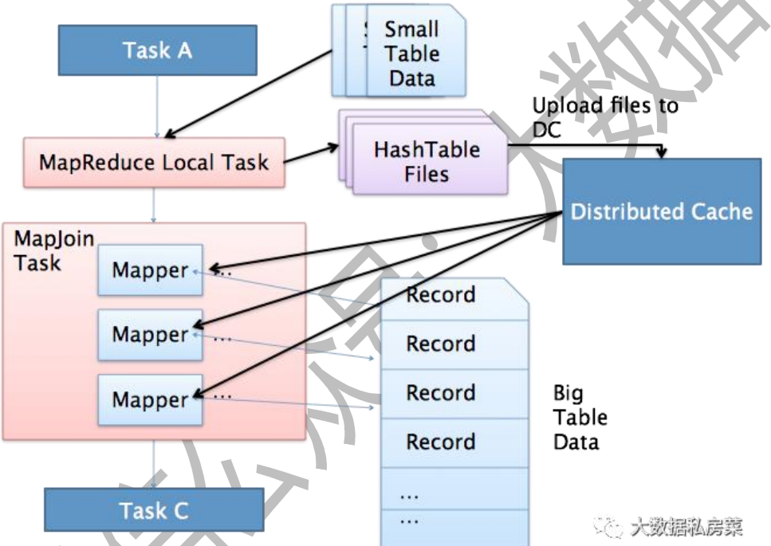

### 9.10.2业务数据本身的特性(存在热点 key)

join的每路输入都比较大，且长尾是热点值导致的，可以对热点值和非热点值分别进行处理，再合并数据

### 9.10.3 key本身分布不均

可以在key上加随机数，或者增加reduceTask数量

开启数据倾斜时负载均衡

set hive.groupby.skewindata=true;

思想：就是先随机分发并处理，再按照key group by来分发处理。

操作：当选项设定为true，生成的查询计划会有两个MRJob。

第一个MRJob中，Map的输出结果集合会随机分布到Reduce中，每个Reduce做部分聚合操作，并输出结果，这样处理的结果是相同的GroupBy Key有可能被分发到不同的Reduce 中，从而达到负载均衡的目的；

第二个MRJob再根据预处理的数据结果按照GroupBy Key分布到Reduce中（这个过程可以保证相同的原始GroupBy Key被分布到同一个Reduce中），最后完成最终的聚合操作。

### 9.10.4控制空值分布

将为空的 key 转变为字符串加随机数或纯随机数，将因空值而造成倾斜的数据分不到多个Reducer。

注：对于异常值如果不需要的话，最好是提前在where 条件里过滤掉，这样可以使计算量大大减少。

### 9.10.5合理设置Reduce 数

1．调整reduce个数方法一

（1）每个Reduce处理的数据量默认是256MB

hive.exec.reducers.bytes.per.reducer=256000000

（2）每个任务最大的reduce数，默认为1009

hive.exec.reducers.max=1009

（3）计算reducer数的公式

N=min(参数2，总输入数据量/参数1)

2．调整reduce个数方法二

在hadoop的mapred-default.xml文件中修改

设置每个job的Reduce个数

set mapreduce.job.reduces = 15;

3．reduce个数并不是越多越好

1）过多的启动和初始化reduce也会消耗时间和资源；

2）另外，有多少个reduce，就会有多少个输出文件，如果生成了很多个小文件，那么如果这些小文件作为下一个任务的输入，则也会出现小文件过多的问题；在设置reduce个数的时候也需要考虑这两个原则：处理大数据量利用合适的reduce数；使单个reduce任务处理数据量大小要合适；

# 第10章 Hive实战之谷粒影音

## 10.1 需求描述

统计硅谷影音视频网站的常规指标，各种TopN指标：

--统计视频观看数Top10

--统计视频类别热度Top10

--统计视频观看数Top20所属类别

--统计视频观看数Top50所关联视频的所属类别Rank

--统计每个类别中的视频热度Top10

--统计每个类别中视频流量Top10

--统计上传视频最多的用户Top10以及他们上传的视频

--统计每个类别视频观看数Top10

## 10.2 项目

### 10.2.1 数据结构

1．视频表

表6-13 视频表

|  |  |  |
| --- | --- | --- |
| 字段 | 备注 | 详细描述 |
| video id | 视频唯一id | 11位字符串 |
| uploader | 视频上传者 | 上传视频的用户名String |
| age | 视频年龄 | 视频在平台上的整数天 |
| category | 视频类别 | 上传视频指定的视频分类 |
| length | 视频长度 | 整形数字标识的视频长度 |
| views | 观看次数 | 视频被浏览的次数 |
| rate | 视频评分 | 满分5分 |
| Ratings | 流量 | 视频的流量，整型数字 |
| conments | 评论数 | 一个视频的整数评论数 |
| related ids | 相关视频id | 相关视频的id，最多20个 |

2．用户表

表6-14 用户表

|  |  |  |
| --- | --- | --- |
| 字段 | 备注 | 字段类型 |
| uploader | 上传者用户名 | string |
| videos | 上传视频数 | int |
| friends | 朋友数量 | int |

### 10.2.2 ETL原始数据

通过观察原始数据形式，可以发现，视频可以有多个所属分类，每个所属分类用&符号分割，且分割的两边有空格字符，同时相关视频也是可以有多个元素，多个相关视频又用“\t”进行分割。为了分析数据时方便对存在多个子元素的数据进行操作，我们首先进行数据重组清洗操作。即：将所有的类别用“&”分割，同时去掉两边空格，多个相关视频id也使用“&”进行分割。

1．ETL之ETLUtil

|  |
| --- |
| public class ETLUtil {  public static String oriString2ETLString(String ori){  StringBuilder etlString = new StringBuilder();  String[] splits = ori.split("\t");  if(splits.length < 9) return null;  splits[3] = splits[3].replace(" ", "");  for(int i = 0; i < splits.length; i++){  if(i < 9){  if(i == splits.length - 1){  etlString.append(splits[i]);  }else{  etlString.append(splits[i] + "\t");  }  }else{  if(i == splits.length - 1){  etlString.append(splits[i]);  }else{  etlString.append(splits[i] + "&");  }  }  }    return etlString.toString();  }  } |

2．ETL之Mapper

|  |
| --- |
| import java.io.IOException;  import org.apache.commons.lang.StringUtils;  import org.apache.hadoop.io.NullWritable;  import org.apache.hadoop.io.Text;  import org.apache.hadoop.mapreduce.Mapper;  import com.atguigu.util.ETLUtil;  public class VideoETLMapper extends Mapper<Object, Text, NullWritable, Text>{  Text text = new Text();    @Override  protected void map(Object key, Text value, Context context) throws IOException, InterruptedException {  String etlString = ETLUtil.oriString2ETLString(value.toString());    if(StringUtils.isBlank(etlString)) return;    text.set(etlString);  context.write(NullWritable.get(), text);  }  } |

3．ETL之Runner

|  |
| --- |
| import java.io.IOException;  import org.apache.hadoop.conf.Configuration;  import org.apache.hadoop.fs.FileSystem;  import org.apache.hadoop.fs.Path;  import org.apache.hadoop.io.NullWritable;  import org.apache.hadoop.io.Text;  import org.apache.hadoop.mapreduce.Job;  import org.apache.hadoop.mapreduce.lib.input.FileInputFormat;  import org.apache.hadoop.mapreduce.lib.output.FileOutputFormat;  import org.apache.hadoop.util.Tool;  import org.apache.hadoop.util.ToolRunner;  public class VideoETLRunner implements Tool {  private Configuration conf = null;  @Override  public void setConf(Configuration conf) {  this.conf = conf;  }  @Override  public Configuration getConf() {  return this.conf;  }  @Override  public int run(String[] args) throws Exception {  conf = this.getConf();  conf.set("inpath", args[0]);  conf.set("outpath", args[1]);  Job job = Job.getInstance(conf);    job.setJarByClass(VideoETLRunner.class);    job.setMapperClass(VideoETLMapper.class);  job.setMapOutputKeyClass(NullWritable.class);  job.setMapOutputValueClass(Text.class);  job.setNumReduceTasks(0);    this.initJobInputPath(job);  this.initJobOutputPath(job);    return job.waitForCompletion(true) ? 0 : 1;  }  private void initJobOutputPath(Job job) throws IOException {  Configuration conf = job.getConfiguration();  String outPathString = conf.get("outpath");    FileSystem fs = FileSystem.get(conf);    Path outPath = new Path(outPathString);  if(fs.exists(outPath)){  fs.delete(outPath, true);  }    FileOutputFormat.setOutputPath(job, outPath);    }  private void initJobInputPath(Job job) throws IOException {  Configuration conf = job.getConfiguration();  String inPathString = conf.get("inpath");    FileSystem fs = FileSystem.get(conf);    Path inPath = new Path(inPathString);  if(fs.exists(inPath)){  FileInputFormat.addInputPath(job, inPath);  }else{  throw new RuntimeException("HDFS中该文件目录不存在：" + inPathString);  }  }  public static void main(String[] args) {  try {  int resultCode = ToolRunner.run(new VideoETLRunner(), args);  if(resultCode == 0){  System.out.println("Success!");  }else{  System.out.println("Fail!");  }  System.exit(resultCode);  } catch (Exception e) {  e.printStackTrace();  System.exit(1);  }  }  } |

4．执行ETL

|  |
| --- |
| $ bin/yarn jar ~/softwares/jars/gulivideo-0.0.1-SNAPSHOT.jar \  com.atguigu.etl.ETLVideosRunner \  /gulivideo/video/2008/0222 \  /gulivideo/output/video/2008/0222 |

## 10.3 准备工作

### 10.3.1 创建表

创建表：gulivideo\_ori，gulivideo\_user\_ori，

创建表：gulivideo\_orc，gulivideo\_user\_orc

gulivideo\_ori：

|  |
| --- |
| create table gulivideo\_ori(  videoId string,  uploader string,  age int,  category array<string>,  length int,  views int,  rate float,  ratings int,  comments int,  relatedId array<string>)  row format delimited  fields terminated by "\t"  collection items terminated by "&"  stored as textfile; |

gulivideo\_user\_ori：

|  |
| --- |
| create table gulivideo\_user\_ori(  uploader string,  videos int,  friends int)  row format delimited  fields terminated by "\t"  stored as textfile; |

然后把原始数据插入到orc表中

gulivideo\_orc：

|  |
| --- |
| create table gulivideo\_orc(  videoId string,  uploader string,  age int,  category array<string>,  length int,  views int,  rate float,  ratings int,  comments int,  relatedId array<string>)  row format delimited fields terminated by "\t"  collection items terminated by "&"  stored as orc; |

gulivideo\_user\_orc：

|  |
| --- |
| create table gulivideo\_user\_orc(  uploader string,  videos int,  friends int)  row format delimited  fields terminated by "\t"  stored as orc; |

### 10.3.2 导入ETL后的数据

gulivideo\_ori：

|  |
| --- |
| load data inpath "/gulivideo/output/video/2008/0222" into table gulivideo\_ori; |

gulivideo\_user\_ori：

|  |
| --- |
| load data inpath "/gulivideo/user/2008/0903" into table gulivideo\_user\_ori; |

### 10.3.3 向ORC表插入数据

gulivideo\_orc：

|  |
| --- |
| insert into table gulivideo\_orc select \* from gulivideo\_ori; |

gulivideo\_user\_orc：

|  |
| --- |
| insert into table gulivideo\_user\_orc select \* from gulivideo\_user\_ori; |

## 10.4 业务分析

### 10.4.1 统计视频观看数Top10

思路：使用order by按照views字段做一个全局排序即可，同时我们设置只显示前10条。

最终代码：

|  |
| --- |
| select  videoId,  uploader,  age,  category,  length,  views,  rate,  ratings,  comments  from  gulivideo\_orc  order by  views  desc limit  10; |

### 10.4.2 统计视频类别热度Top10

思路：

1) 即统计每个类别有多少个视频，显示出包含视频最多的前10个类别。

2) 我们需要按照类别group by聚合，然后count组内的videoId个数即可。

3) 因为当前表结构为：一个视频对应一个或多个类别。所以如果要group by类别，需要先将类别进行列转行(展开)，然后再进行count即可。

4) 最后按照热度排序，显示前10条。

最终代码：

|  |
| --- |
| select  category\_name as category,  count(t1.videoId) as hot  from (  select  videoId,  category\_name  from  gulivideo\_orc lateral view explode(category) t\_catetory as category\_name) t1  group by  t1.category\_name  order by  hot  desc limit  10; |

### 10.4.3 统计出视频观看数最高的20个视频的所属类别以及类别包含Top20视频的个数

思路：

1) 先找到观看数最高的20个视频所属条目的所有信息，降序排列

2) 把这20条信息中的category分裂出来(列转行)

3) 最后查询视频分类名称和该分类下有多少个Top20的视频

最终代码：

|  |
| --- |
| select  category\_name as category,  count(t2.videoId) as hot\_with\_views  from (  select  videoId,  category\_name  from (  select  \*  from  gulivideo\_orc  order by  views  desc limit  20) t1 lateral view explode(category) t\_catetory as category\_name) t2  group by  category\_name  order by  hot\_with\_views  desc; |

### 10.4.4 统计视频观看数Top50所关联视频的所属类别排序

思路：

1. 查询出观看数最多的前50个视频的所有信息(当然包含了每个视频对应的关联视频)，记为临时表t1

t1：观看数前50的视频

|  |
| --- |
| select  \*  from  gulivideo\_orc  order by  views  desc limit  50; |

1. 将找到的50条视频信息的相关视频relatedId列转行，记为临时表t2

t2：将相关视频的id进行列转行操作

|  |
| --- |
| select  explode(relatedId) as videoId  from  t1; |

1. 将相关视频的id和gulivideo\_orc表进行inner join操作

t5：得到两列数据，一列是category，一列是之前查询出来的相关视频id

|  |
| --- |
| (select  distinct(t2.videoId),  t3.category  from  t2  inner join  gulivideo\_orc t3 on t2.videoId = t3.videoId) t4 lateral view explode(category) t\_catetory as category\_name; |

4) 按照视频类别进行分组，统计每组视频个数，然后排行

最终代码：

|  |
| --- |
| select  category\_name as category,  count(t5.videoId) as hot  from (  select  videoId,  category\_name  from (  select  distinct(t2.videoId),  t3.category  from (  select  explode(relatedId) as videoId  from (  select  \*  from  gulivideo\_orc  order by  views  desc limit  50) t1) t2  inner join  gulivideo\_orc t3 on t2.videoId = t3.videoId) t4 lateral view explode(category) t\_catetory as category\_name) t5  group by  category\_name  order by  hot  desc; |

### 10.4.5 统计每个类别中的视频热度Top10，以Music为例

思路：

1) 要想统计Music类别中的视频热度Top10，需要先找到Music类别，那么就需要将category展开，所以可以创建一张表用于存放categoryId展开的数据。

2) 向category展开的表中插入数据。

3) 统计对应类别（Music）中的视频热度。

最终代码：

创建表类别表：

|  |
| --- |
| create table gulivideo\_category(  videoId string,  uploader string,  age int,  categoryId string,  length int,  views int,  rate float,  ratings int,  comments int,  relatedId array<string>)  row format delimited  fields terminated by "\t"  collection items terminated by "&"  stored as orc; |

向类别表中插入数据：

|  |
| --- |
| insert into table gulivideo\_category  select  videoId,  uploader,  age,  categoryId,  length,  views,  rate,  ratings,  comments,  relatedId  from  gulivideo\_orc lateral view explode(category) catetory as categoryId; |

统计Music类别的Top10（也可以统计其他）

|  |
| --- |
| select  videoId,  views  from  gulivideo\_category  where  categoryId = "Music"  order by  views  desc limit  10; |

### 10.4.6 统计每个类别中视频流量Top10，以Music为例

思路：

1) 创建视频类别展开表（categoryId列转行后的表）

2) 按照ratings排序即可

最终代码：

|  |
| --- |
| select  videoId,  views,  ratings  from  gulivideo\_category  where  categoryId = "Music"  order by  ratings  desc limit  10; |

### 10.4.7 统计上传视频最多的用户Top10以及他们上传的观看次数在前20的视频

思路：

1) 先找到上传视频最多的10个用户的用户信息

|  |
| --- |
| select  \*  from  gulivideo\_user\_orc  order by  videos  desc limit  10; |

2) 通过uploader字段与gulivideo\_orc表进行join，得到的信息按照views观看次数进行排序即可。

最终代码：

|  |
| --- |
| select  t2.videoId,  t2.views,  t2.ratings,  t1.videos,  t1.friends  from (  select  \*  from  gulivideo\_user\_orc  order by  videos desc  limit  10) t1  join  gulivideo\_orc t2  on  t1.uploader = t2.uploader  order by  views desc  limit  20; |

### 10.4.8 统计每个类别视频观看数Top10

思路：

1) 先得到categoryId展开的表数据

2) 子查询按照categoryId进行分区，然后分区内排序，并生成递增数字，该递增数字这一列起名为rank列

3) 通过子查询产生的临时表，查询rank值小于等于10的数据行即可。

最终代码：

|  |
| --- |
| select  t1.\*  from (  select  videoId,  categoryId,  views,  row\_number() over(partition by categoryId order by views desc) rank from gulivideo\_category) t1  where  rank <= 10; |

# 第11章 常见错误及解决方案

1）SecureCRT 7.3出现乱码或者删除不掉数据，免安装版的SecureCRT 卸载或者用虚拟机直接操作或者换安装版的SecureCRT

2）连接不上mysql数据库

（1）导错驱动包，应该把mysql-connector-java-5.1.27-bin.jar导入/opt/module/hive/lib的不是这个包。错把mysql-connector-java-5.1.27.tar.gz导入hive/lib包下。

（2）修改user表中的主机名称没有都修改为%，而是修改为localhost

3）hive默认的输入格式处理是CombineHiveInputFormat，会对小文件进行合并。

hive (default)> set hive.input.format;

hive.input.format=org.apache.hadoop.hive.ql.io.CombineHiveInputFormat

可以采用HiveInputFormat就会根据分区数输出相应的文件。

hive (default)> set hive.input.format=org.apache.hadoop.hive.ql.io.HiveInputFormat;

4）不能执行mapreduce程序

可能是hadoop的yarn没开启。

5）启动mysql服务时，报MySQL server PID file could not be found! 异常。

在/var/lock/subsys/mysql路径下创建hadoop102.pid，并在文件中添加内容：4396

6）报service mysql status MySQL is not running, but lock file (/var/lock/subsys/mysql[失败])异常。

解决方案：在/var/lib/mysql 目录下创建： -rw-rw----. 1 mysql mysql 5 12月 22 16:41 hadoop102.pid 文件，并修改权限为 777。

7）JVM堆内存溢出

描述：java.lang.OutOfMemoryError: Java heap space

解决：在yarn-site.xml中加入如下代码

<property>

<name>yarn.scheduler.maximum-allocation-mb</name>

<value>2048</value>

</property>

<property>

<name>yarn.scheduler.minimum-allocation-mb</name>

<value>2048</value>

</property>

<property>

<name>yarn.nodemanager.vmem-pmem-ratio</name>

<value>2.1</value>

</property>

<property>

<name>mapred.child.java.opts</name>

<value>-Xmx1024m</value>

</property>